**欢迎使用 ScholarHub数智服务平台 ！**

ScholarHub数智服务平台（简称“ScholarHub”）是一个AI赋能、大数据驱动的科研服务与支持平台，一站集成“AI智能检索”“AI科研助手”“学术期刊指南”“论文速读”“多文综述”“学术创作”“学术翻译”“学者库”“机构库”以及“文献管理”等功能，旨在提供全方位、深层次的学习与研究支持环境，助力实现科学探索和学术创新。

本指南将详细介绍ScholarHub数智服务平台的各项功能，提供详细的使用教程与实践建议。通过本指南，您将能够更高效地利用ScholarHub数智服务平台，优化学术研究流程，加速科研创新进程。

**目 录**

1. 产品概述 1

2. ScholarHub访问方式 7

3. 常规检索功能指南 8

4. AI智能检索功能指南 17

5. AI科研助手功能指南 19

6. 学术期刊指南功能指南 24

7. 学者库指南 41

8. 机构库指南 43

9. 多文综述功能指南 45

10. 学术翻译功能指南 49

11. 学术创作功能指南 56

12. 智能问答功能指南 63

13. 文献管理功能指南 65

14. 联系我们 69

# 1. 产品概述

## 1.1 关于ScholarHub数智服务平台

ScholarHub数智服务平台是一个集成化的科研服务与支持平台。平台致力于整合高校教学与科研过程中所需的高质量学术资源与AI学术服务工具，通过一站式服务架构，为用户提供专业、全面、高效的科研支持，助力学术创新与知识传播。

ScholarHub数智服务平台利用前沿AI技术的强大驱动力，定制出AI智能检索、AI科研助手、学术期刊指南、学者库、机构库、多文综述、学术创作、学术翻译、论文速读等特色学术服务功能，构建一个更加高效、更富体验感的科研服务生态，为科研与学习之旅铺设了一条全新的道路。

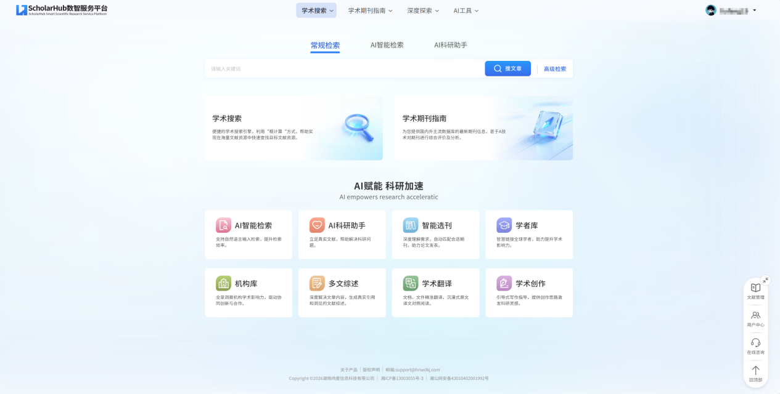

## 1.2 **ScholarHub的核心特点**

* **专业数据源**

对全球高质量学术资源数据进行深度学习和训练，保障生成信息的学术专业性。

* **信息可信赖**

通过AI积累大量可信赖且经过验证的知识，高效提供专业学术洞察。

* **更新速度快**

AI技术赋能，实时持续更新最新数据，保障内容的时效性和准确性。

* **服务更精准**

通过创新高效算法与架构，为科研人员打造的多模态AI功能，大幅度提升科研效率。

* **深度科学推理**

支持纬小度、DeepSeek大模型切换，支持不同类型的科研任务，满足用户多样化的信息检索需求。

* **高效探索发现**

常规检索、AI智能检索、AI科研助手等立体式学术检索服务，帮助快速聚焦领域关键文献及问题，助力学术探索与创新。

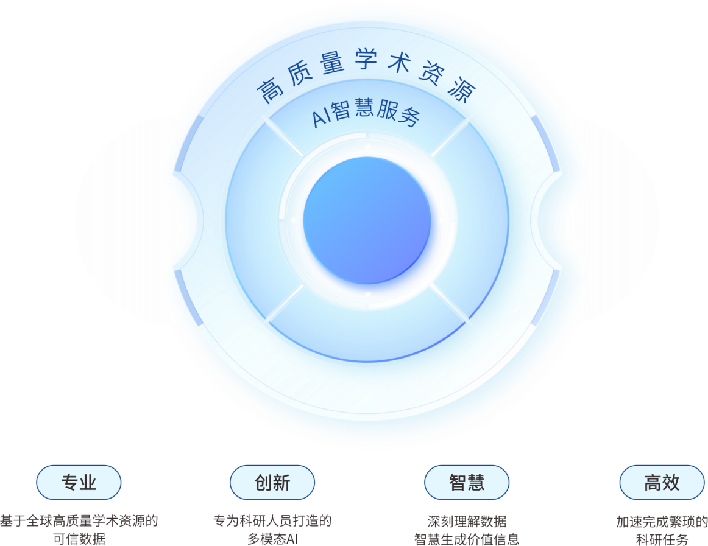

**ScholarHub**

**数智服务平台**

## 1.3 **ScholarHub主要功能特性**

* **AI智能检索**

利用AI从语义层面理解用户查询的深层含义，重构文献检索场景，全面革新传统文献检索方式，大幅提升文献检索效率，高效获取高价值文献与知识洞察，为用户带来更直观、更强大的检索体验。

**精准语义理解：**AI精准识别用户的检索意图，转化为专业检索术语

**科学筛选匹配：**智能筛选并优先展示与用户需求高度匹配的文献

**中英双语检索：**支持中英文双语智能检索，高效获取国内外前沿信息

* **AI科研助手**

聚焦语义理解与探索式科研任务，基于平台大规模结构化元数据组织的海量学术资源，自动识别用户搜索背后的学术意图，提供文献的多维度聚类与核心内容聚焦服务，实现“问题解析→学术检索→推理分析→调研输出”的科研闭环，助力科研决策、选题聚焦与趋势判断。

**立足真实文献：**全部回答都基于真实文献，确保生成内容的专业性和可靠性

**自然语言提问：**洞察用户检索深层次意图，并模拟科研思考过程，实现科学解答

**专业综述解答：**从相关文献内容中检索，提供带有参考文献的总结内容

* **常规检索**

收录10亿+中外文文献元数据，通过重新组织、建立索引，为读者提供文献检索与获取服务。提供基本检索、高级检索、专业检索等常规文献检索服务，通过对关键词、标题、作者、DOI等信息组合检索，帮助用户从海量结果中筛选出目标文献。

**全面精确检索：**覆盖全球海量学术资源，“一站式”精准锁定目标文献

**多维筛选聚类：**按照出版年、学科、来源期刊等多维筛选，快速聚类目标文献

**综合排序浏览：**检索结果支持相关性、被引次数以及时间进行排序

* **学术期刊指南**

收录超9000种学术期刊资源，从自然科学到人文社科，覆盖各个学科领域，提供期刊检索、期刊导航、期刊分析、智能选刊等功能，帮助读者全面、准确地评价和选择期刊，助力精确投稿发文。

**期刊分类导航：**按照主流学科分类，快速了解学科下的核心期刊

**期刊主题分析：**分析期刊发文主题频次及其共现关系，揭示期刊研究方向

**智能选刊推荐：**AI根据文章的标题、摘要或关键词进行智能匹配，推荐适合期刊

* **论文速读**

AI自动提炼总结文章关键信息，辅助用户⾼效化、结构化、系统化读透文献。并基于⽂献内容，提供AI专项问答及相关问题推荐服务，激发引导深⼊探索思考，从而提升阅读质量、加速课题研究。

**提炼关键内容：**对文献进行结构化解析，自动提取文献关键内容，帮助快速理解文献

**AI问答精读：**基于文献内容进行学术概念解释和精准答疑，助力深层次探索与思考

**随读笔记体验：**边读边记录所思所想，逐步加深研究内容理解

* **多文综述**

AI模仿科研专家在撰写综述时的思路，通过对某一研究主题文章检索、选定参考文献、文献解析、综述撰写与优化四个阶段，快速生成一篇真实引用、篇幅较长、具有创新洞见的文献综述。

**自定义参考文献：**支持上传本地文献或平台数据库检索选定，构建更为全面的参考文献列表

**结构化文献解析：**精准提炼文献核心要义，综合生成更具洞见与学术价值的内容

**可信赖综述分析：**基于真实参考文献，为科学研究提供了更可信的文献综述

* **学术创作**

基于大模型技术开发的学术智能辅助写作工具，以“标题→大纲→摘要→润色”的结构化流程为核心，通过AI引导式操作，赋能学术写作全流程，帮助用户激发灵感、突破瓶颈，迅速高效地创作科研论文。

**专业写作指导：**预训练科研论文规范和标准，更符合科研实际需求

**人机交互共创：**AI负责基础内容生成及建议，创作者发挥创造性思维与内容完善

**智能文本改稿：**中英文专业润色改稿，确保论文表达流畅、学术规范

* **学术翻译**

由大模型驱动的在线AI翻译工具，提供文本翻译、文件翻译服务。文本翻译支持多种语言一键译英、译中，通过结合上下语义、场景、对象等，提供更加专业精准的翻译。文件翻译支持将PDF文件中的英文翻译成中文，并能保留原文排版、学术公式等内容，实现全文对照翻译及阅读。

**上下文深度理解：**对文本整体语义的深度理解，提供更精准的翻译结果

**原版式精准还原：**译文版面和原文基本一致，保留公式、图片等内容，保障译文可读性

**精细化阅读文献：**提供AI问答、AI解释、笔记、高亮、划线等辅助功能，助力精读文献

* **学者库**

汇集400w+国内外各学科领域的学者数据信息，并通过学术人工智能与大数据分析技术，对学者个人信息进行多维度的关联、剖析与展示，帮助科研人员发现相关学科领域学者，追踪学术研究前沿，促进领域内国际交流合作，完善科研合作关系网，助力提升个人学术影响力。

**学者学术名片：**构建学者个人学术档案，系统地反映学者的研究历史与学术成就

**彰显学术影响力：**多维度展示学者学术影响力，提升在全球学术界的知名度

**开放学者社区：**链接全球学者，拓展学术社交网络，促进科研合作与创新

* **机构库**

系统地聚合6000+国内外高等院校、科研院所等各类学术机构的学者信息与学术成果，并依托强大的数据聚合与智能分析能力，提供机构研究知识流、合作机会发现、机构学术画像等服务，助力用户深入了解机构学术生态与发展趋势，发现合作机遇，还能有效提升机构科研成果的利用深度，助推学科建设高质量发展。

**机构学术画像：**国内外机构学术信息一站式触达，全景洞察机构学术影响力

**促进合作交流：**精准挖掘、筛选潜在合作机构，驱动跨机构协同创新与交流合作

**机构成果传播：**促进机构成果的传播与应用，为科研进步提供强劲动力

* **智能问答**

依托于先进的大语言模型，打造整合跨学科知识的AI智能问答系统，提供跨领域的专业信息和见解，激发科研灵感。用户通过AI智能问答咨询提问，可直接快速获得精确的答案，并能够基于某个问题连续追问，帮助用户加深对于某一科研问题的认知与理解。

**实时专业答疑：**24H在线学术助教，实时解答学术问题，提供跨学科专业信息和洞察

**跨越学科限制：**连接不同学科领域的知识和技术，为用户带来全新的视角和解决方案

**基于文献对话：**支持上传文献PDF，利用AI进行阅读与提问，帮助深入理解原文

* **文献管理**

用户一站式的文献管理中心，打造个人知识宝库，有助于高效管理收藏与上传的科研文献集，支持分级归类、便捷添加备注与笔记等功能，助力阅读与回顾，激发科研创新灵感。

**多层级分类管理：**最多支持5层级分类，便于精确管理个人文献

**无缝对接AI功能：**一键使用AI速读、翻译、笔记等功能

**系统化知识网络：**通过文献管理，形成系统化知识体系，助力深度思考与创新发现

# 2. ScholarHub访问方式

**# 图书馆网页访问**

打开学校图书馆官网，点击“数据库列表”进入数据库导航界面，找到“ScholarHub数智服务平台”介绍列表，点击“访问网址”即可访问，注册登录后可使用更多深度功能。

**# 平台网址访问**

校园网IP范围内，在浏览器中输入“https://sh.hnlat.com”，可直接访问平台。

**# 校外访问**

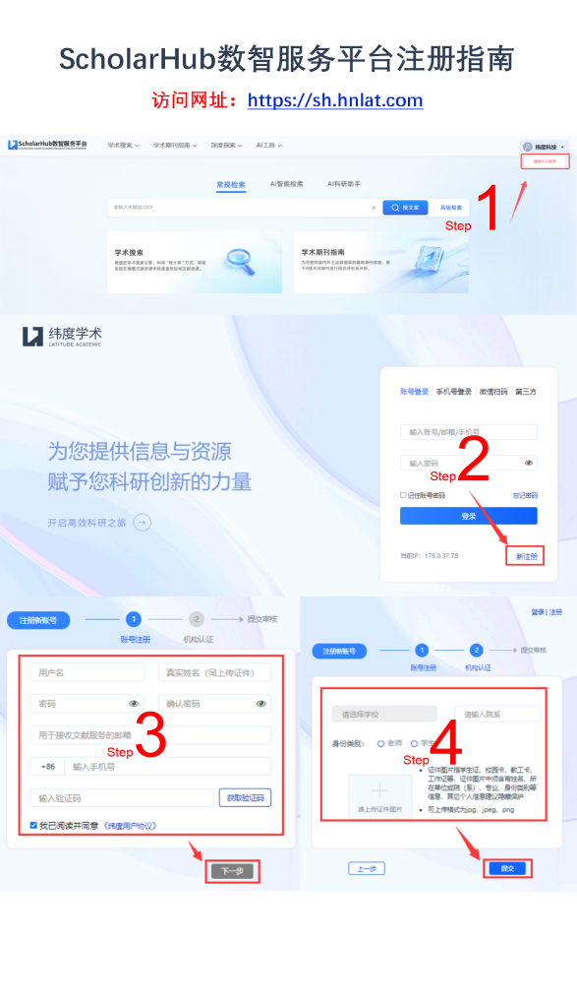注册个人账号，登录后即可解锁校外访问权限，还可以保存个人学习记录，助力更好地科研学习！

* **个人账号注册指南**

01.校内注册：右上角点击学校名称→选择登录个人账号→点击“新注册”按钮→进入注册界面→按要求填写注册信息→上传相关证件完成机构认证→完成个人账号注册

02.校外注册：打开ScholarHub数智服务平台→点击“新注册”按钮→进入注册界面→按要求填写注册信息→上传相关证件完成机构认证→完成个人账号注册

*注：推荐校园网内注册，注册申请将会优先审核。

# 3. 常规检索功能指南

**3.1 目标文献检索**

**# 常规检索·主页**

①检索框中，直接输入关键词、标题或文章DOI，点击“搜文章”或回车键，进行相关文献检索。

②高级检索入口

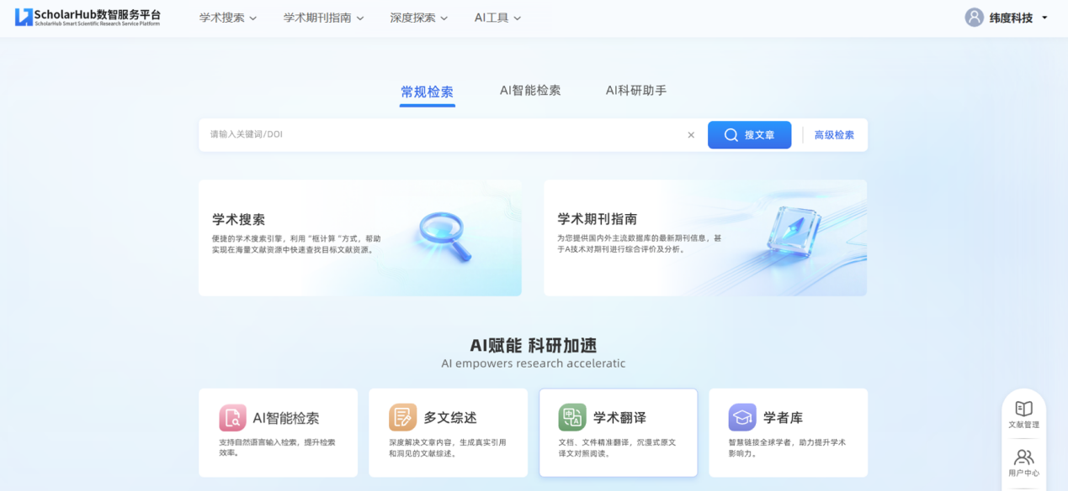

②

①

* **高级检索**

①点击“高级检索”，弹出高级检索下拉框，再次点击“高级检索”或点击“ ”，可收起弹窗

②提供模糊检索、精确检索两种模式，点击“ ∨ ”，弹窗下拉菜单进行选择  
③支持对关键词、标题、作者、出版物、来源网站、年份、文档类型等字段进行组合检索，快速锁定目标文献。

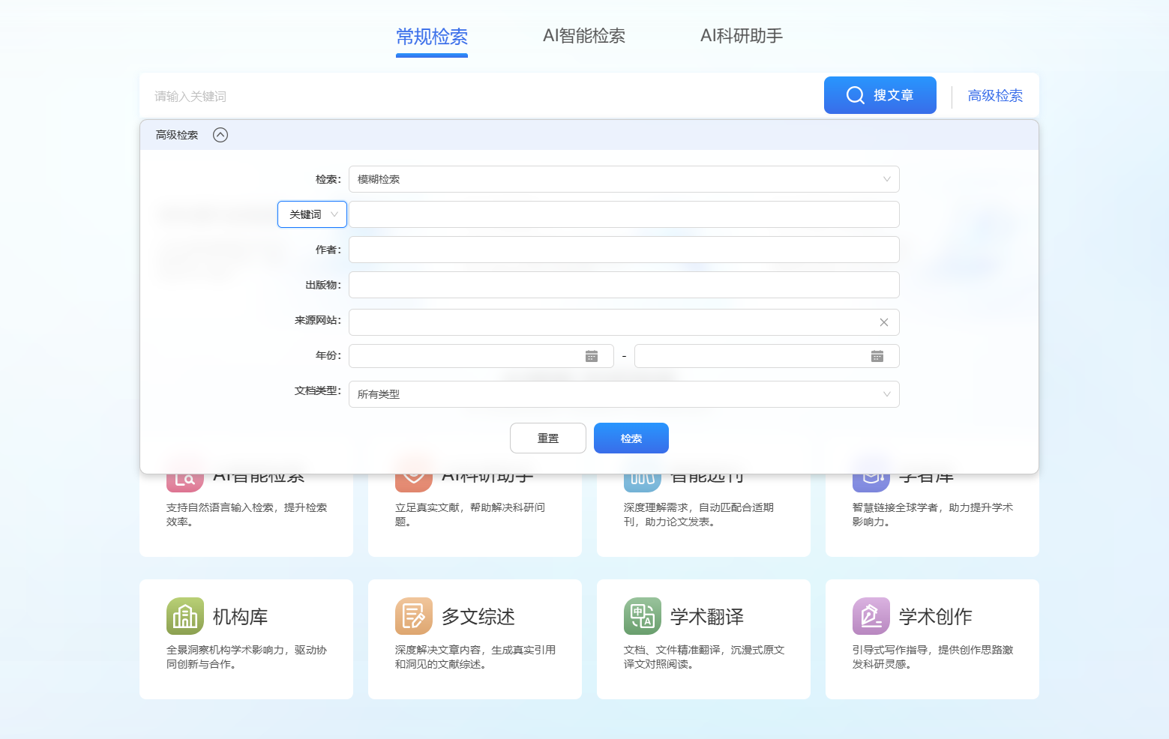

③

②

①

①

* **检索结果列表页**

①以检索关键词“genomics”（基因组学）为例，检索到678万条结果。

②检索结果列表默认按照“相关性”排序，支持按时间排序。

③点击“翻译”按钮，对检索结果列表中的标题进行一键翻译。再次点击“翻译”按钮，可隐藏译文。

④提供年份、出版物、关键词等筛选功能，帮助进一步精确查询结果。

⑤文章信息展示，提供标题、作者、来源期刊、发表年、摘要、被引用次数以及来源网址等信息。点击文章标题进入文章详情页。

⑥勾选文章勾选框，支持“全选”，一键将文章添加至多文综述参考文献列表。

⑦点击“下载”按钮，直接下载获取文献。

⑧如果没有下载按钮，则点击“文献求助”，输入邮箱，请求获取文献。

⑨查看、导出文章的“参考引文”信息。

⑩将文章收藏到“个人中心-收藏文章”方便查看。

⑪进入“AI速读”页面，上传文献利用AI快速阅读文献。

⑫查看该篇文章的“被引用次数”即“被引量”，引用次数越高，学术水平相对越高。

⑬查看文章“收录数据库”的链接地址，如图书馆已采购可直接下载。

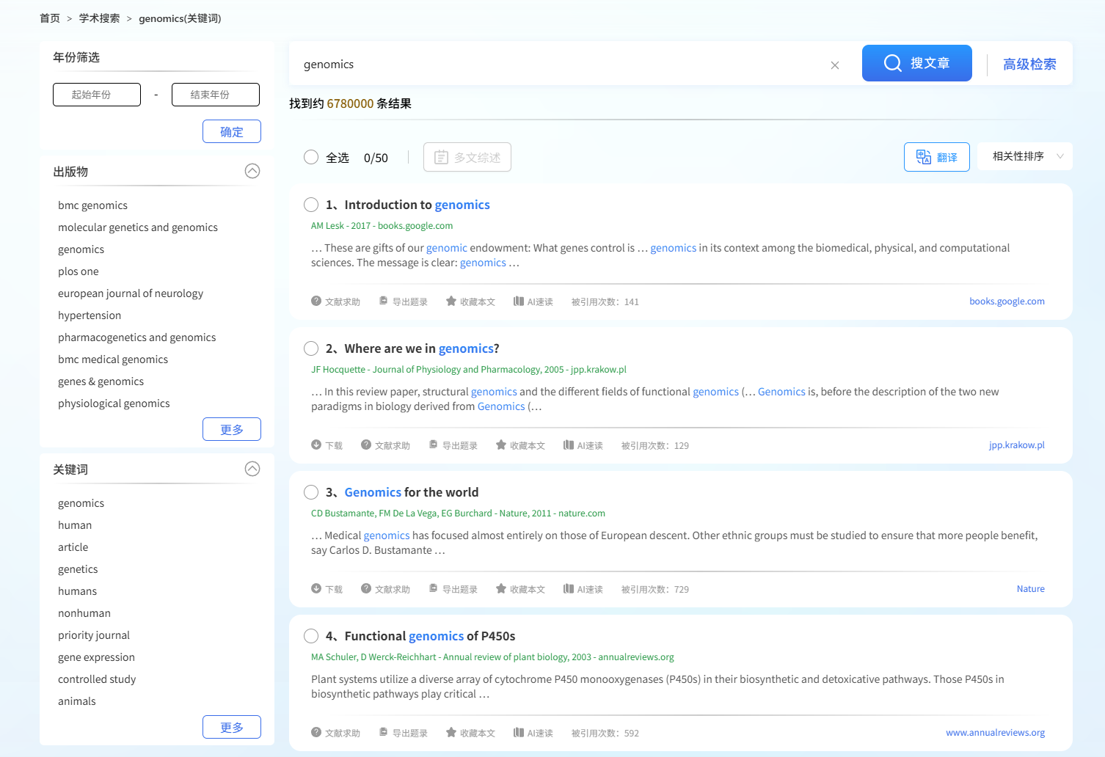

④

⑦

⑧

⑨

⑩

⑪

⑫

⑬

①

⑥

⑤

③

②

**3.2 文章详情页**

* **文章信息**

①文章信息提供文章标题、作者、来源期刊、摘要、关键词、作者单位、文献类型、被引用次数、语种、DOI、核心收录等信息。

②点击“题录”，查看、导出文章GB/T 7714、MLA、APA三种常用的“参考引文”信息。

③将文章收藏到“个人中心-收藏文章”方便查看

④点击“译文”按钮，对文章标题及摘要进行一键翻译。再次点击“翻译”按钮，可隐藏译文。

⑤文章详情页功能导航，快捷切换文章信息、论文速读、施引文献以及相关文献栏目。

⑥文章“可下载文献”的所有地址及文献求助功能、“全部来源”地址，多渠道帮助获取文章。

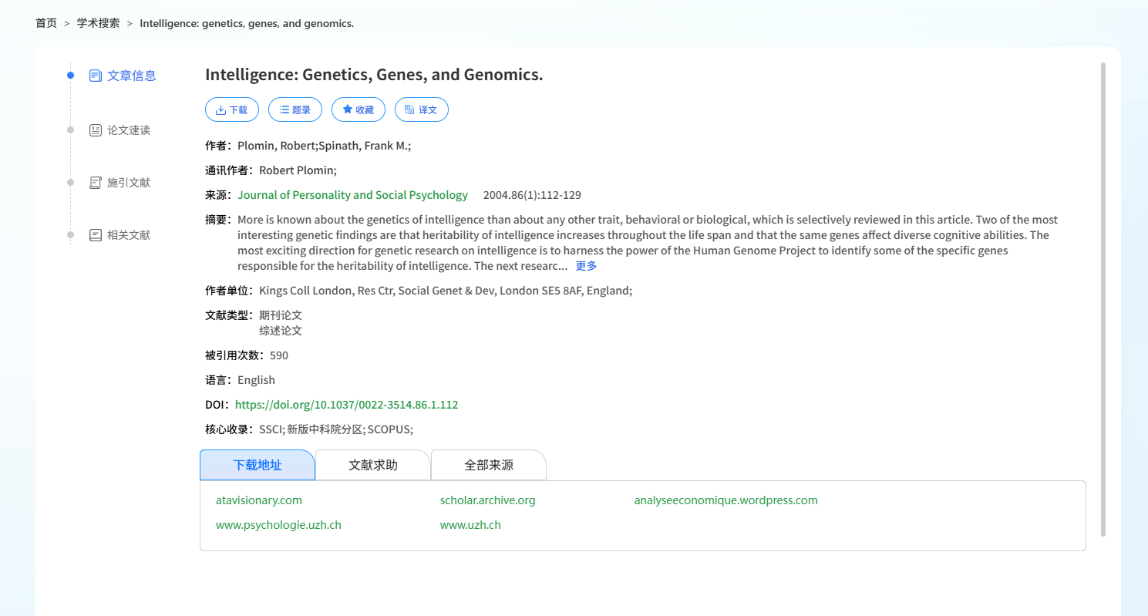

⑥

⑤

④

③

②

①

* **论文速读**

点击“论文速读”或鼠标下滑，进入论文速读板块，提供包括AI速读、自由问答、思维导图、阅读笔记等功能。

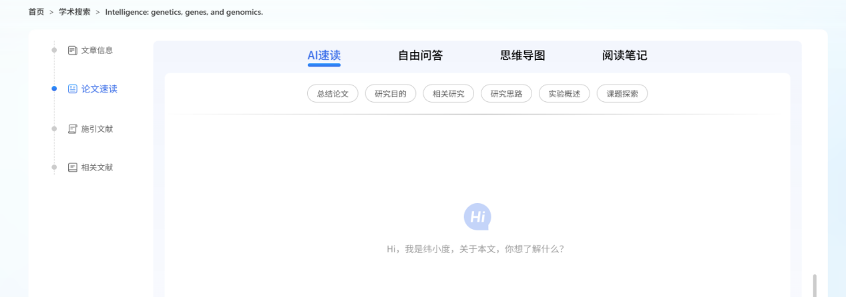

￮上传文献

点击 “点击上传” 按钮，上传文献PDF文件，AI将自动解析文献内容，生成总结论文、研究目的、相关研究、研究思路、实验综述、课题探索六个方面内容，帮助你快速了解文献核心成果。

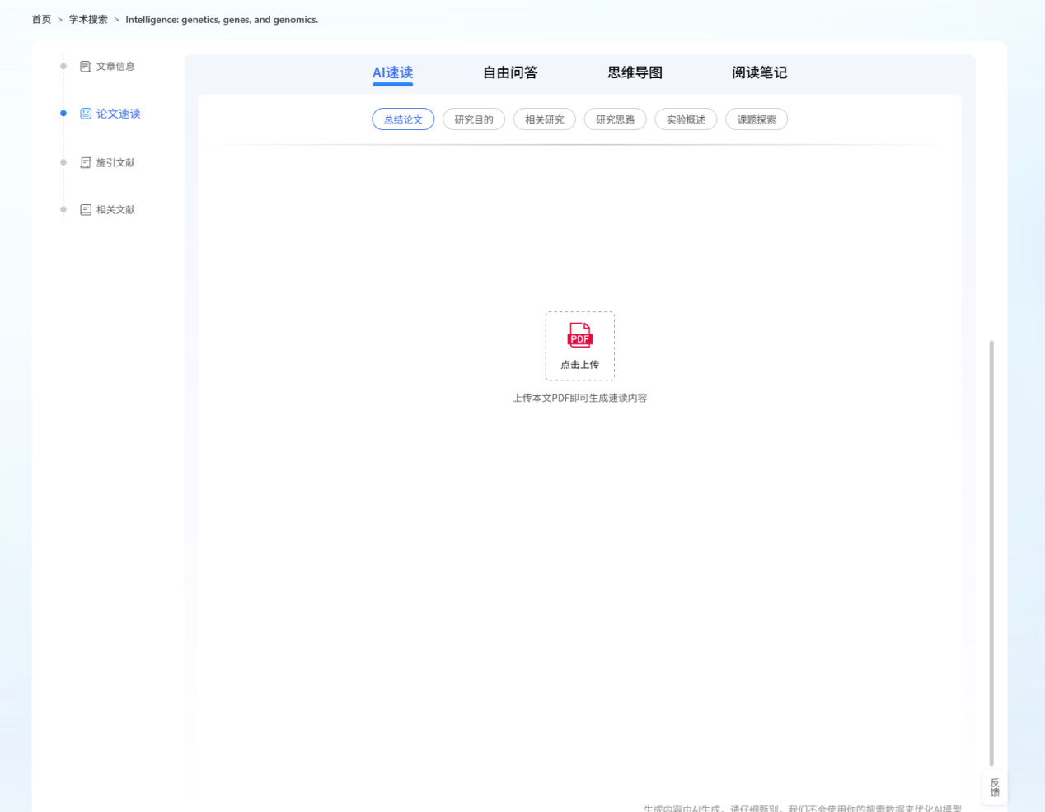

使用OA资源：如该文献为OA资源，平台会自动从互联网找到该文献，你可以选择直接使用。

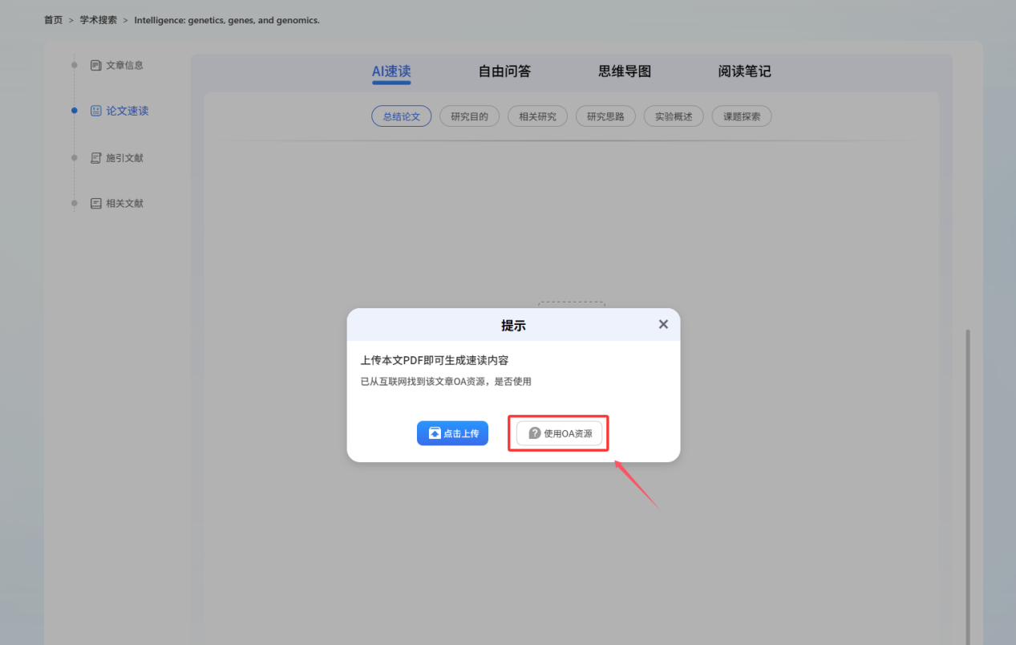

￮查看速读内容

上传文献后，点击你想了解哪方面内容按钮，即可查看该文献相应内容。

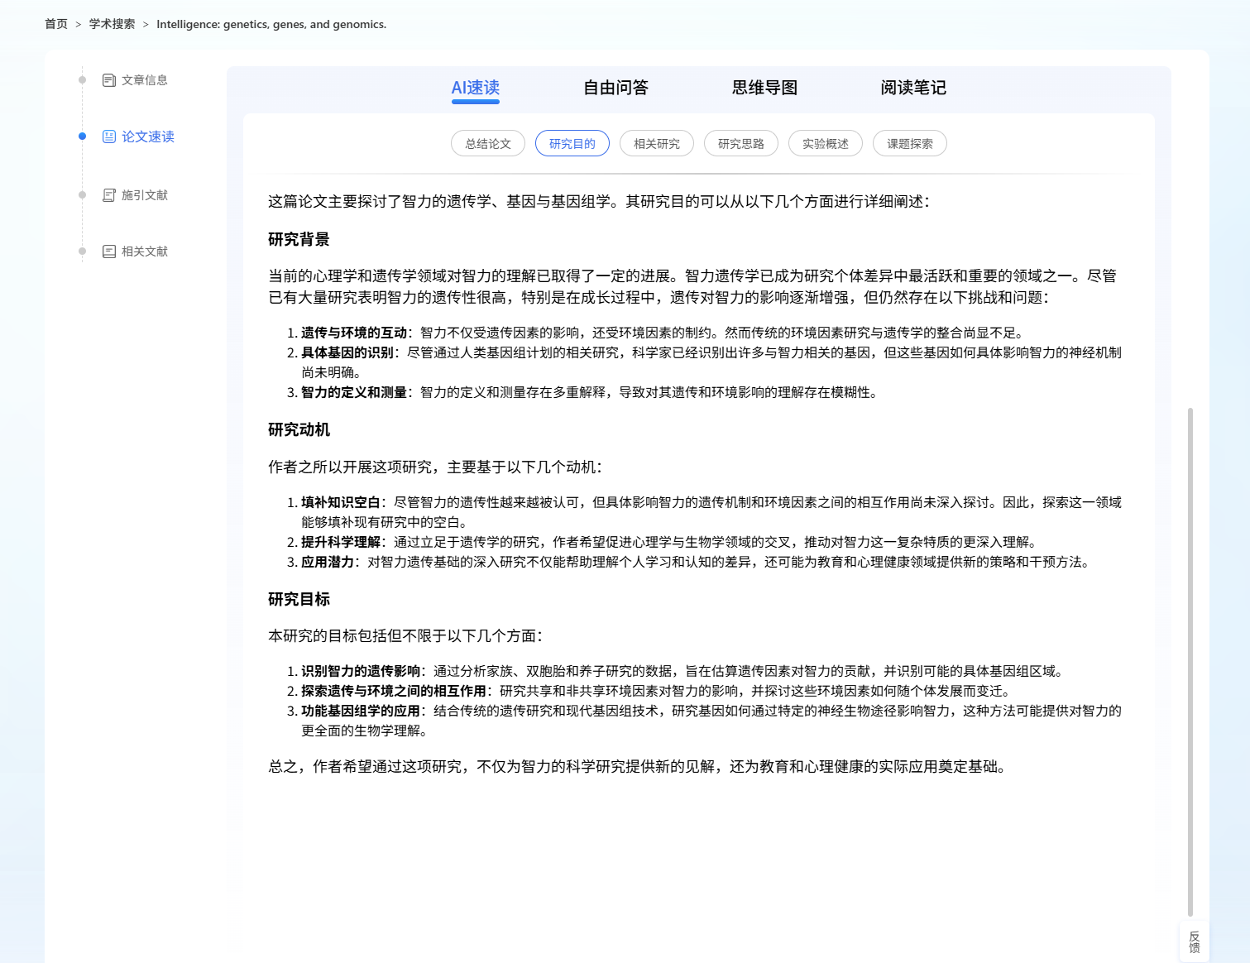

￮自由问答

基于文献内容，提供学习型AI专题问答及相关问题推荐，助力深入理解原文，激发引导深层次探索与思考。

①推荐问题：在初始对话页面，AI提供了5个推荐问题列表以供参考。可以直接点击列表中的推荐问题进行发送。

②实时对话：在 “输入框” 中，你可以基于该文献输入任何想了解的问题，AI将实时互动支持，提供准确且可信的答案。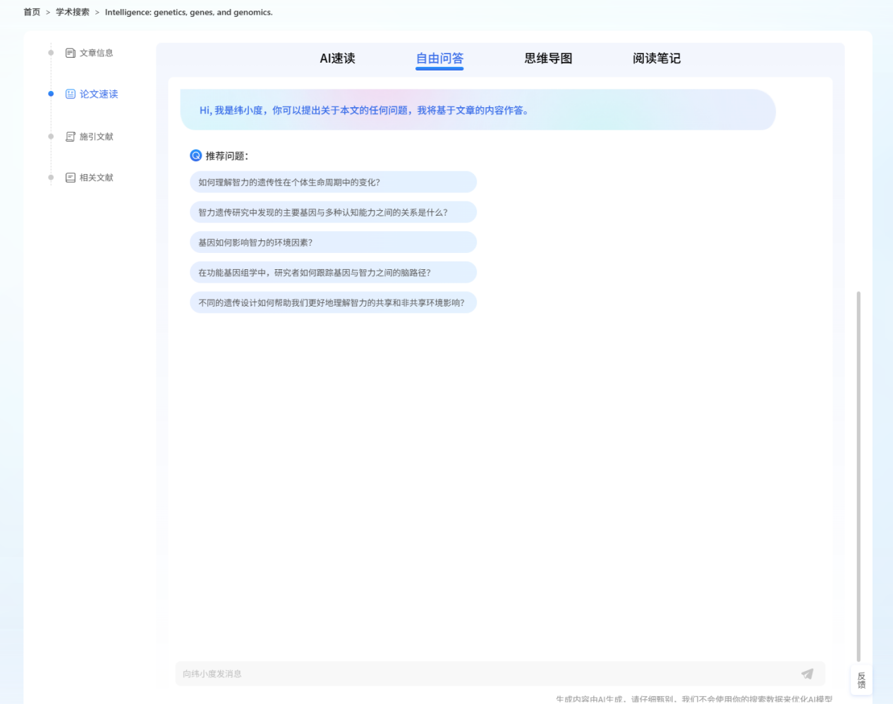

②

①

￮思维导图

AI一键生成文献的思维导图，帮助结构化思路掌控文献概况。

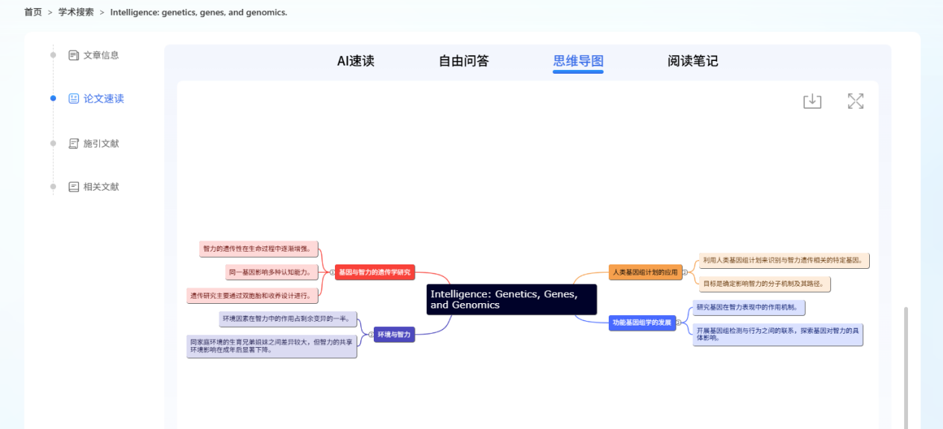

￮阅读笔记

简洁流畅的笔记体验，边学边记，加深主题领域理解，沉淀灵感知识。

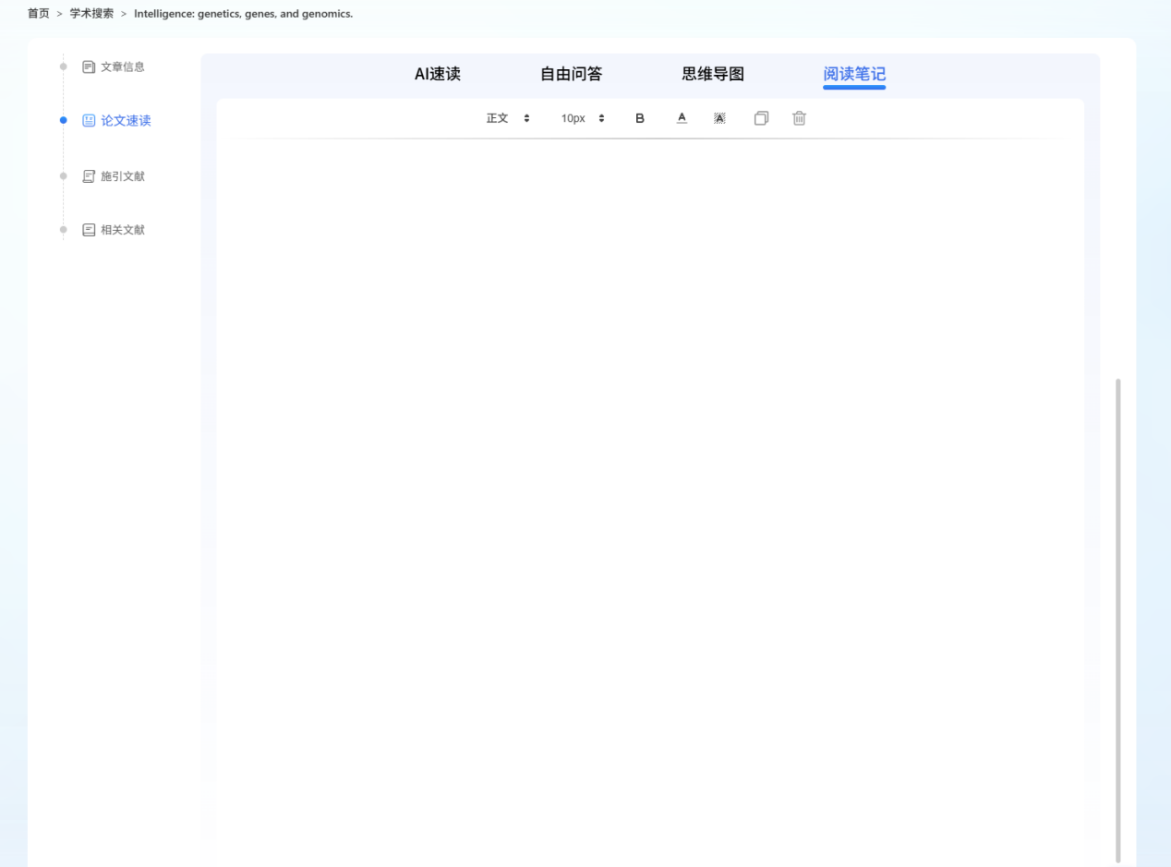

* **施引文献**

点击 “施引文献” 按钮，查看在平台收录范围内所有引用过该篇文章的文献列表， “施引文献” 按钮上的数字为文章被其他文献引用的累计次数，即文章被引次数（Citations），能够直观展示文章的学术影响力。

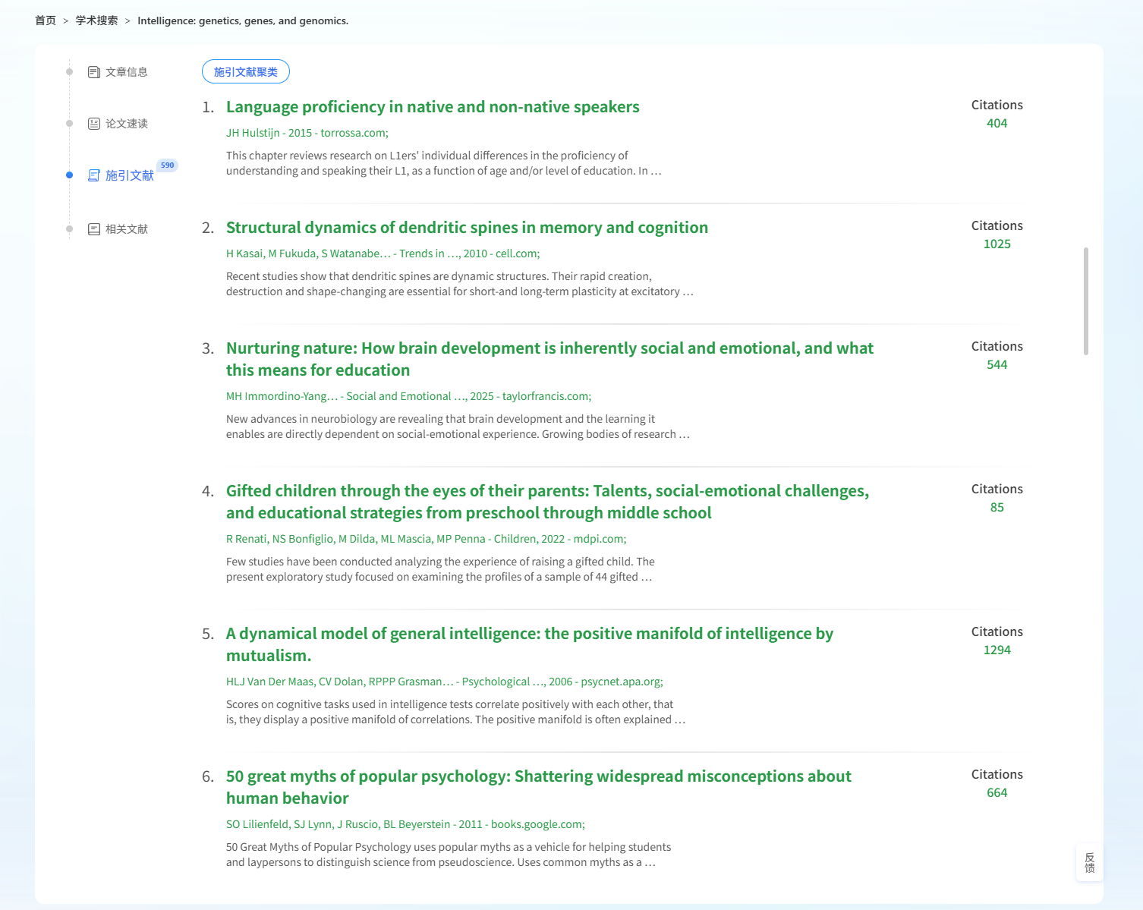

施引文献聚类：如想在施引文献范围内检索查询相关文献，可点击 “施引文献聚类” 按钮，进入施引文献聚类结果页，通过筛选和排序，精准查询目标文献。也可对多篇施引文献进行多文综述等操作，快捷了解领域发展脉络。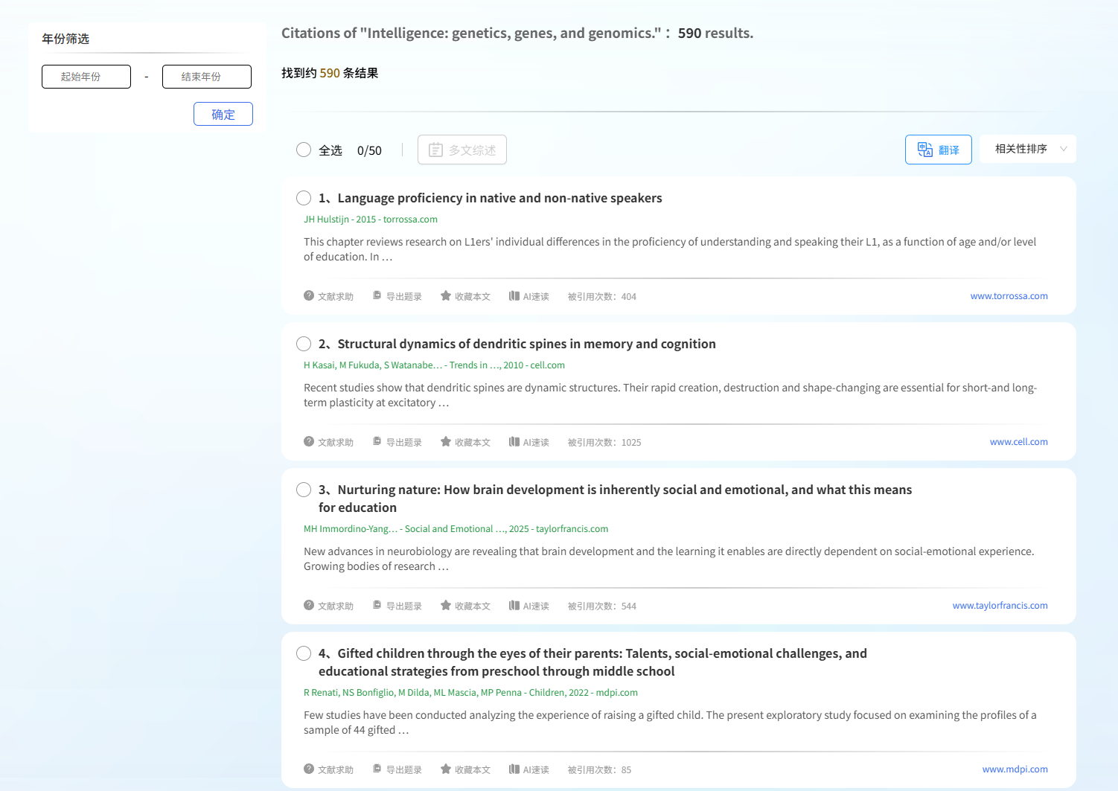

* **相关文献**

点击 “相关文献” 按钮，查看与该篇文章在引文脉络上关联性不大、但研究方向相近的相关文献，进一步扩展检索范围，更全面了解课题发展脉络。

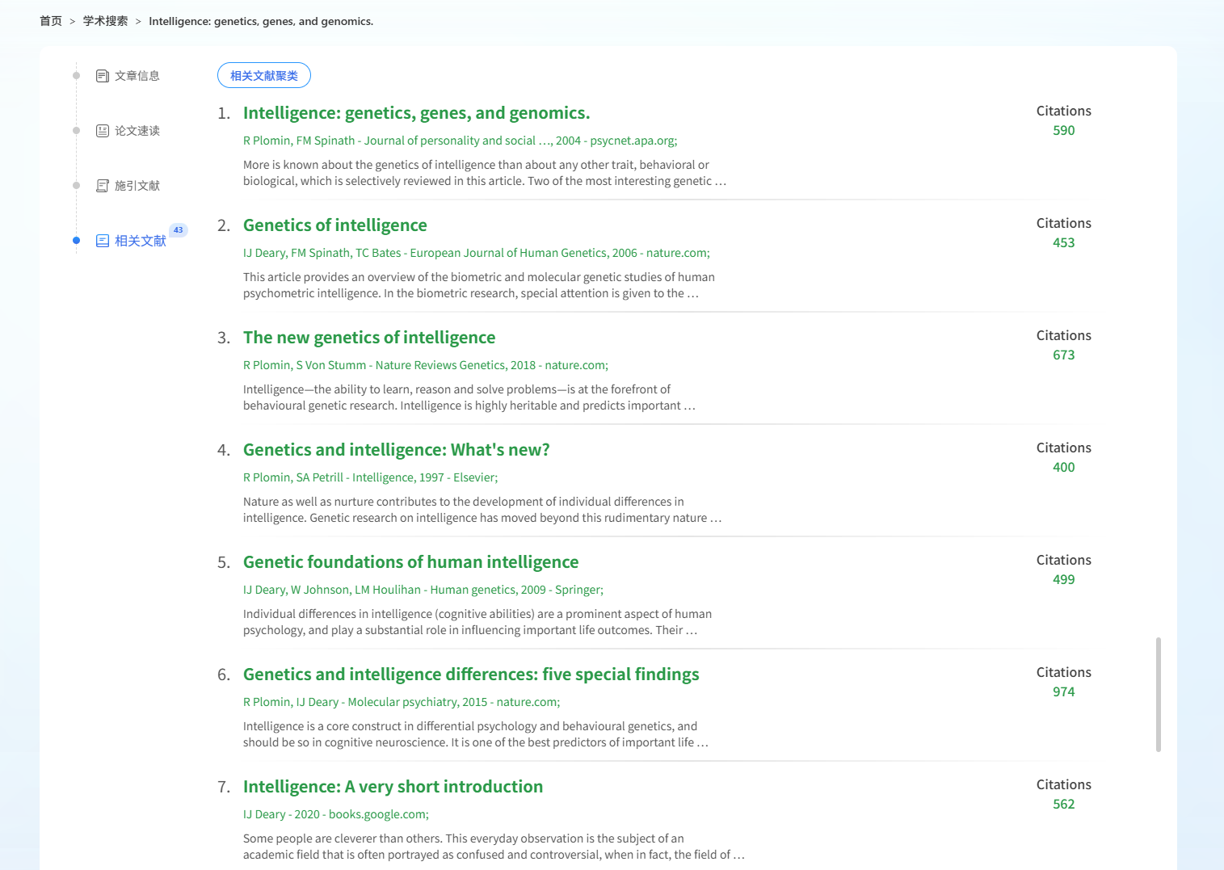

相关文献聚类：点击 “相关文献聚类” 按钮，进入相关文献聚类结果页，对相关文献进行筛选、排序、收藏、导出、AI速读、多文综述等操作。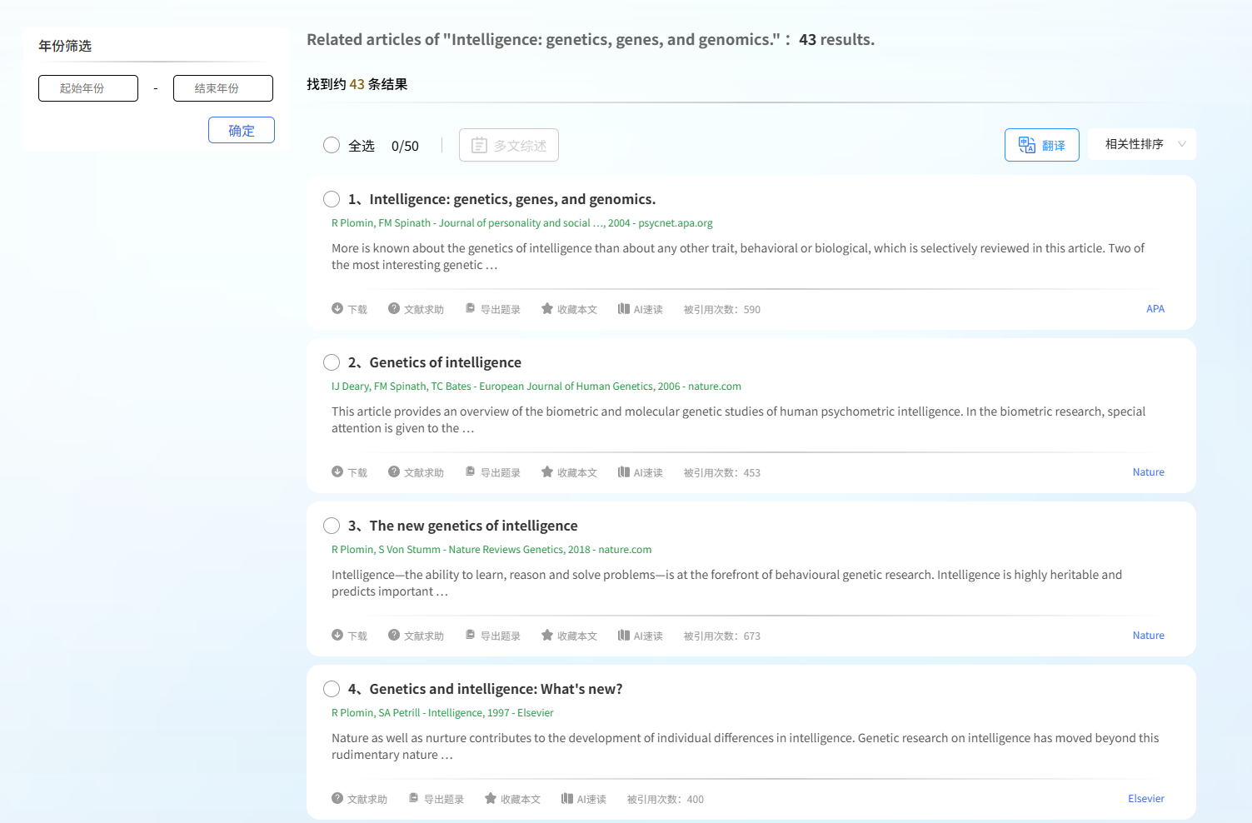

# 4. AI智能检索功能指南

**# AI智能检索·主页**

* **输入检索需求**

①在 “输入框” 输入想检索的相关文献描述，如“查找能源和电力方向，但不包括煤、石油和天然气的文章”。

②按下回车键或点击 按钮，执行检索指令，系统将利用AI智能检索匹配相关文献。

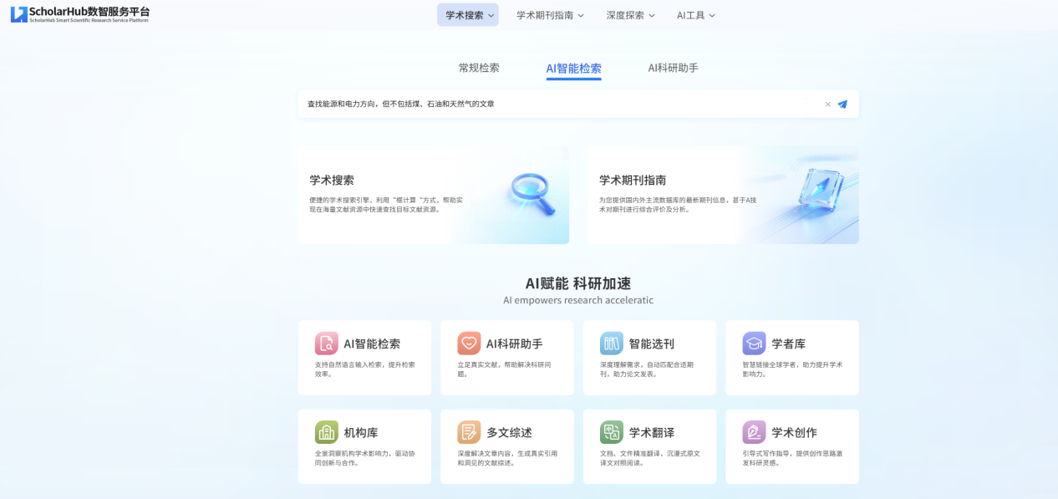

②

①

* **常见问题**

①输入的信息或关键词太广泛，AI无法精确匹配相关文献，可以根据提示通过输入更精确的问题描述（如具体学科、关键词等），来实现精准检索。

不适合检索词有：开山之作、基石性文献、划时代贡献、决定性突破、原理、措施、进展、对策、发展、趋势、高被引、收录、一区、研究成果等

②如发现检索结果与你的研究问题关联性不足、内容过于宽泛，可以采用精确化检索信息（如具体的学科领域、研究主题）、优化文献筛选设置（如年份、来源期刊），并进行多次检索尝试，以缩小检索范围并提高结果的相关性。

例如，将 “量子计算最新发表的文章”修改为更具体的 “量子计算在计算机软件架构中应用2023-2025年发表的文章”。

③如出现“未找到与检索词相关的内容或信息”提示，可能是你输入内容包含敏感词，被系统自动拦截导致无法检索到相关内容，可以通过删除相关涉敏检索词重新检索。

**# AI智能检索·检索结果列表页**

①当前检索内容展示，可重新输入相关问题进行检索。

②AI识别用户意图后生成的检索式展示，支持对检索式进行修改与再次检索。

③检索文献结果默认按照“相关性”排序，支持按时间排序。

④点击“翻译”按钮，对检索结果列表中的标题进行一键翻译。再次点击“翻译”按钮，可隐藏译文。

⑤提供年份筛选功能，输入年份区间，点击“确认”，帮助进一步精确查询结果。

⑥提供文章标题、作者、来源期刊、摘要、被引用次数等基本信息，并提供“下载”、“文献求助”、“导出题录”、“收藏”、“AI速读”等功能。

⑦勾选文章勾选框，再点击“多文综述”，可将文章添加至多文综述参考文献列表。支持一键“全选”，批量添加至多文综述参考文献列表。

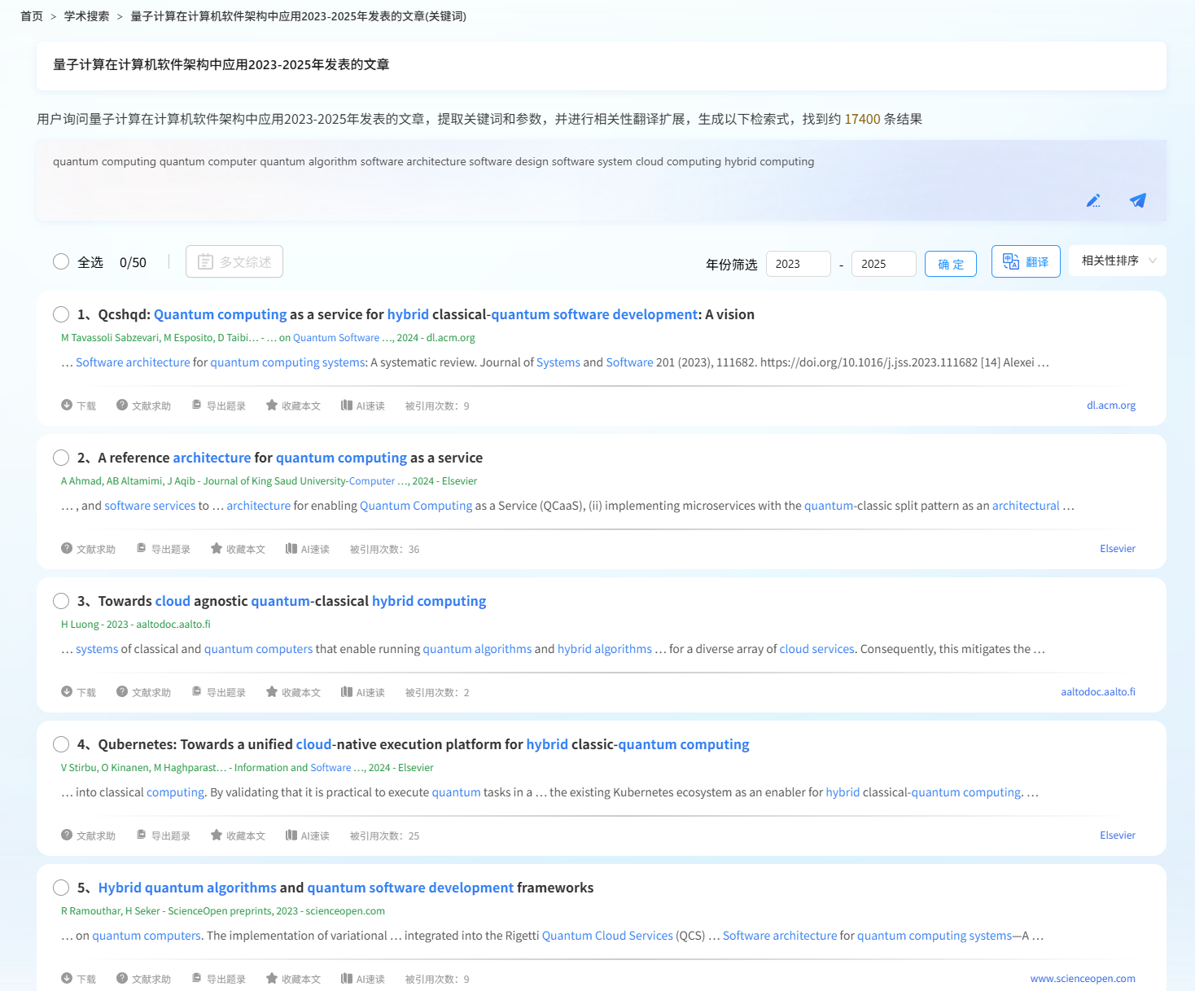

⑥

④

⑦

⑤

③

①

②

# 5. AI科研助手功能指南

**# AI科研助手·主页**

①在 “输入框” 输入想查询的任何科学问题，AI将基于自身模型能力与平台收录的学术文献资源，为你提供准确且可信的答案。

②查看个人AI科研助手历史对话记录。

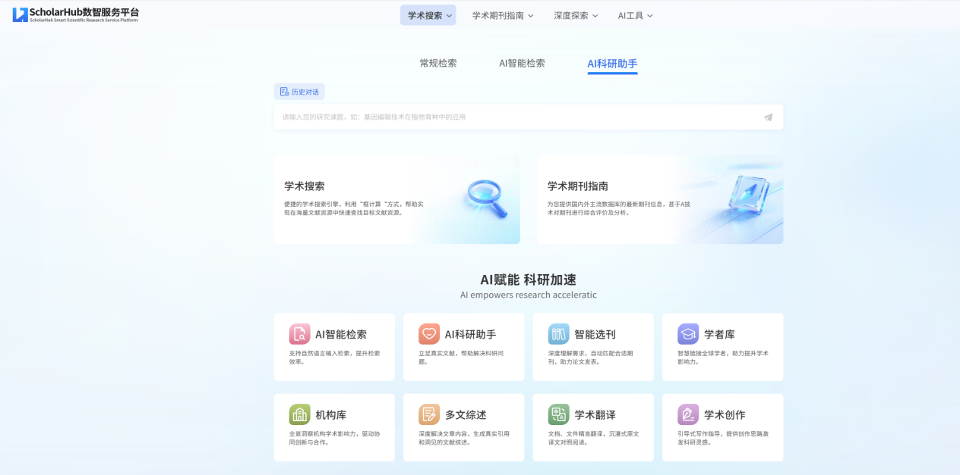

②

①

* **输入研究问题**

在 “输入框” 中输入研究问题，如“基因编辑技术在植物育种中的应用”。AI能够精准地将复杂的研究问题与学术文献进行匹配，挑选最相关的10篇文献，并从文献中提取核心内容，来回答你的问题，帮你精准系统探索各研究领域。



* **常见问题**

①出现提示你输入的信息太广泛或者与科研不相关，如输入“自然界”，AI无法精确匹配“自然界”相关文献，你可以根据AI提示内容，通过输入更精确的问题描述（如具体学科、相关研究方向等），来实现精准检索。

例如，将 “自然界”修改为更具体的 “自然界生物多样性对全球气候演变的影响”，就能获得专业解答。

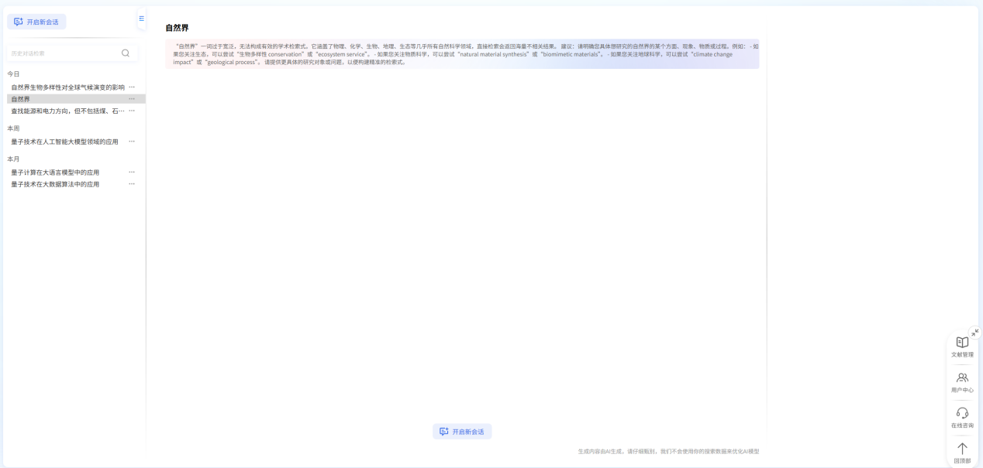

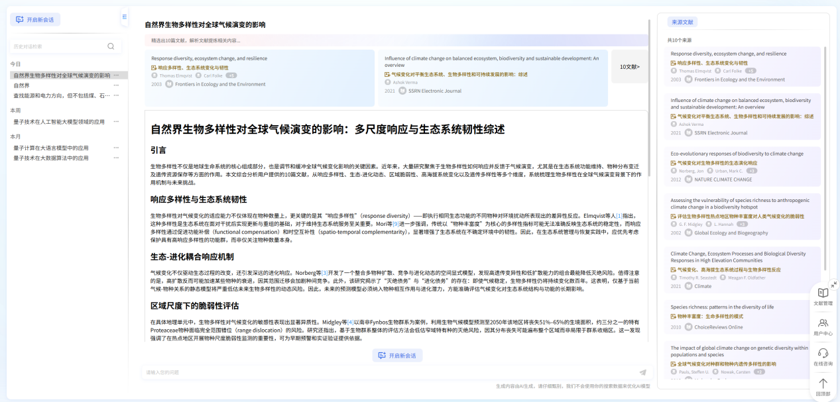

②如果遇到来源文献检索结果太少或缺失的情况，可能是由于研究问题的检索词太新，或者你的研究领域非常新颖。建议尝试以下方法：

•调整用词和检索组合：

尝试使用上义词或同义词及不同的词组合进行检索，以增加覆盖范围。

例如，使用 “vehicle”（车辆的上义词）代替 “car”（汽车）。

③目前AI科研助手支持对10篇来源文献总结提炼，来回答你的问题。如果来源文献数量不足以满足你的研究需求，可以采取以下策略来有效增加来源文献量：

•分解问题分批搜索：

将你的研究问题分解为几个子问题进行多次搜索。

例如，针对 “人工智能技术对社会的影响” 问题，可以分别搜索 “人工智能技术对小学教育的影响” 和 “人工智能技术对经济效率提升的影响” 等子问题。

•多个同义词分批搜索：

不同的表述可能关联到不同的研究文献，所以利用同义词或相关概念进行多次搜索，可以覆盖更广的文献资源。

例如，研究 “生物变异” 的影响时，可以分批搜索 “遗传变异”、“表型变异” 等相关术语。

④如出现“未找到与检索词相关的内容或信息”提示，可能是你输入内容包含敏感词，被系统自动拦截导致无法检索到相关内容，可以通过删除相关涉敏检索词重新检索。

**# AI科研助手·结果页**

①以研究问题：“自然界生物多样性对全球气候演变的影响”为例，AI挑选出10篇来源文献进行提炼总结。

②AI回答内容展示，下滑底部支持内容一键复制和重新生成；鼠标移动到内文中引文序号，可查看引用文章详情。

③关于研究问题相关来源文献列表展示，展示文献的标题、译文、作者、来源期刊以及出版年信息。

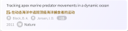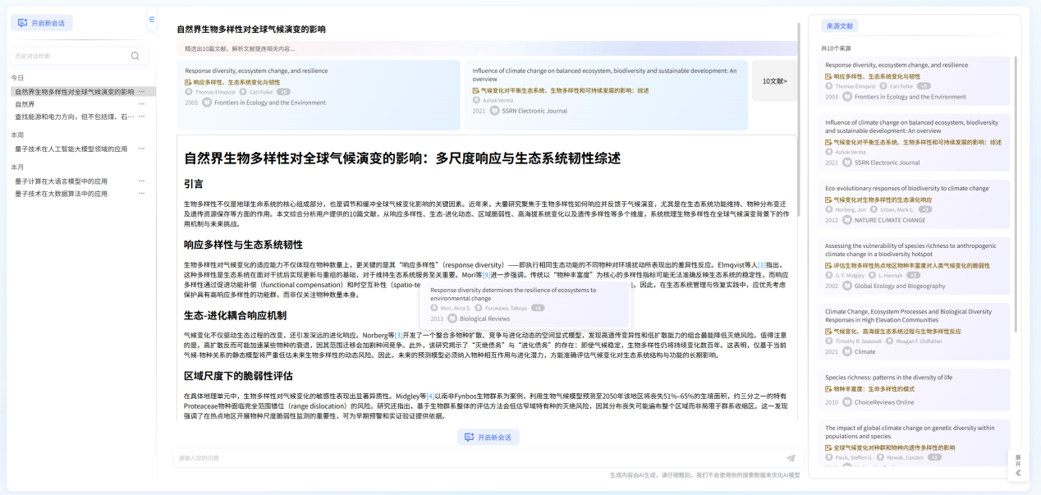

②

③

①

* **继续对话**

关于研究问题若还有其他疑问，你可以在 “输入框” 输入问题继续追问。

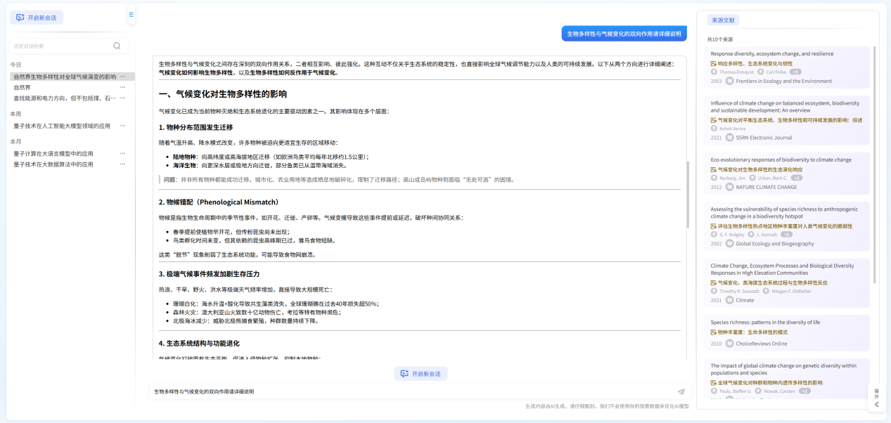

* **停止回答**

在对话过程中，若需中止AI的回答，可随时点击 ““输入框” 右侧的 “停止” 按钮。

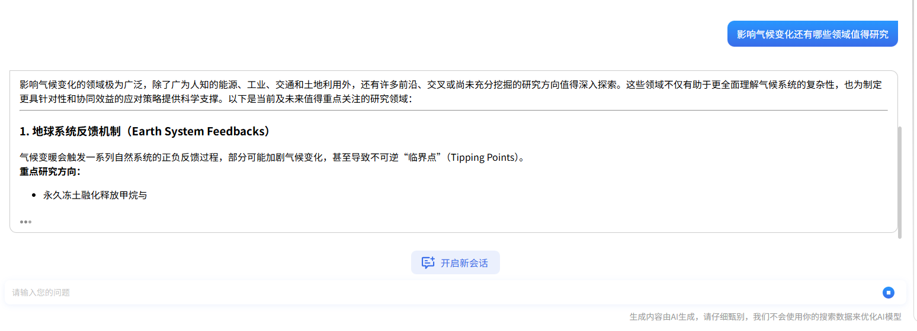

* **内容反馈**

如果你对回答内容比较认可，可以点击内容底部 按钮进行一键复制。如果对于回答内容不满意或需要探索更多可能性，可点击 重新生成。

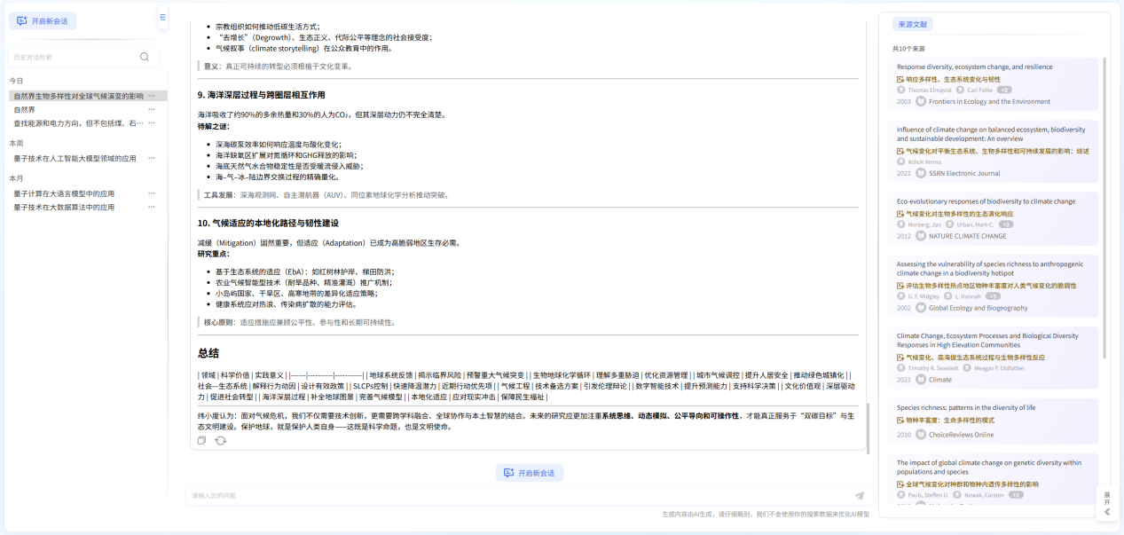

* **历史对话管理**

￮历史对话列表：平台会根据你的对话内容自动生成对话标题并展示在历史对话列表中，对话列表按时间排序，点击对话标题打开对话页面。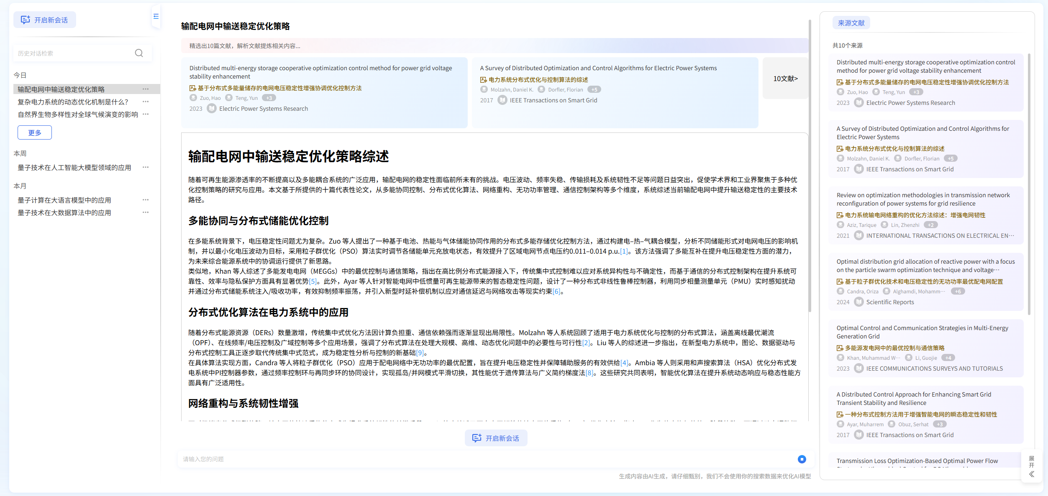

￮搜索历史对话：你可以在 “检索框” 输入标题或关键词，系统根据对话标题自动匹配历史会话。

￮历史对话管理：鼠标移动到对话标题右侧的 “…” 按钮，可对单个对话进行重命名、删除等操作。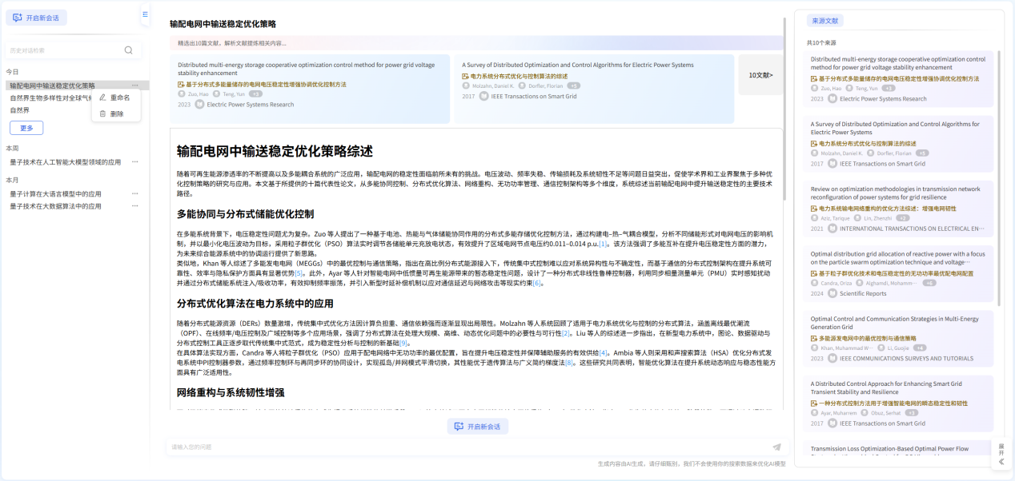

# 6. 学术期刊指南功能指南

**6.1 期刊查询**

* **基本检索**

①在检索框输入期刊的刊名或ISSN，检索目标期刊。  
②选择期刊类型，再学者相应学科领域，精准锁定目标期刊。

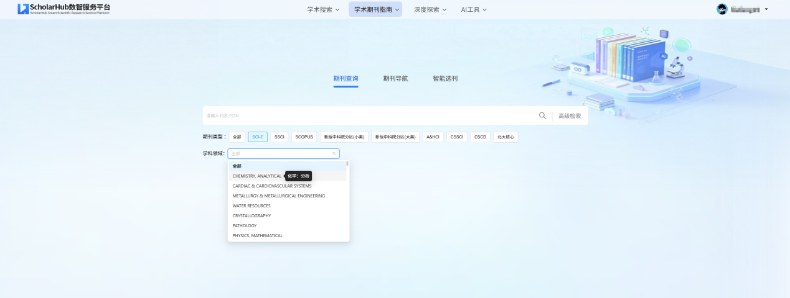

②

①

* **高级检索**

①点击“高级检索”，弹出高级检索弹窗。再次点击“高级检索”，收起弹窗。

②支持“刊名、ISSN、主题词”通过“AND、OR、NOT”组合检索。

③点击“+”增加检索条件，最多增加至7个条件。点击“-”删除检索条件。

④选择相应核心评价，进一步精确检索结果。

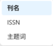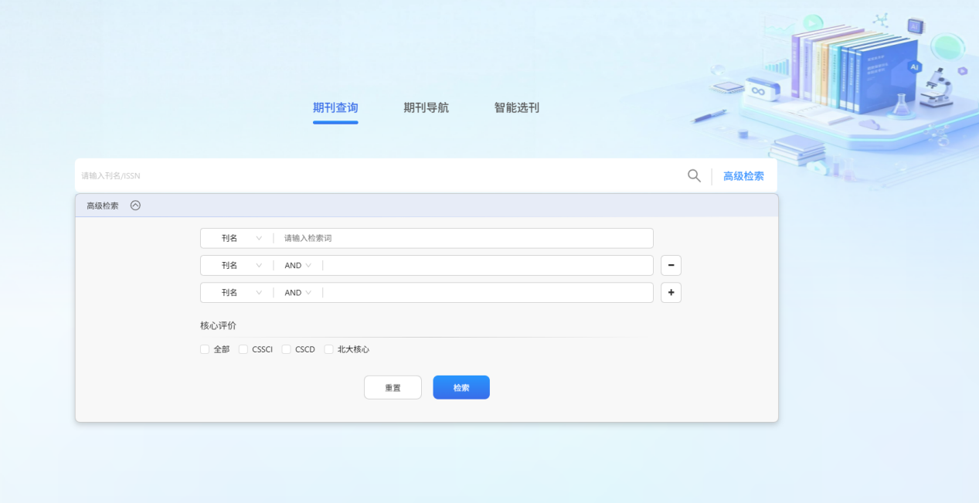

④

③

②

①

* **检索结果页面**

①以检索刊名“computer”（计算机）、期刊类型：SCI-E为例，检索到86条结果。

②检索框支持在“结果中检索”与“重新检索”，提供“高级检索”，便于调整检索条件。

③检索结果列表按照“默认排序”排序，支持按影响因子升序、影响因子降序排序。

④提供学科、出版国家、出版周期、语种、影响因子筛选等筛选功能，帮助进一步精确查询结果。

⑤期刊基本信息展示，提供刊名、ISSN、EISSN、CN、出版周期、出版国家、创刊年、收录信息等信息。点击刊名或封面图进入期刊详情页。

⑥勾选期刊勾选框，点击“收藏”，将期刊添加至“个人中心-订阅期刊”列表中。点击“全选”，可全选本页面所有期刊，再点击“收藏”一键添加至“个人中心-订阅期刊”列表中。

⑦点击“影响因子”按钮，跳转查询期刊影响因子。

⑧点击“主页”按钮，进入期刊详情页。

⑨点击“官网”按钮，跳转访问期刊官方网址。

⑩点击“投稿”按钮，访问期刊官方投稿网址。

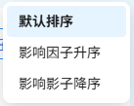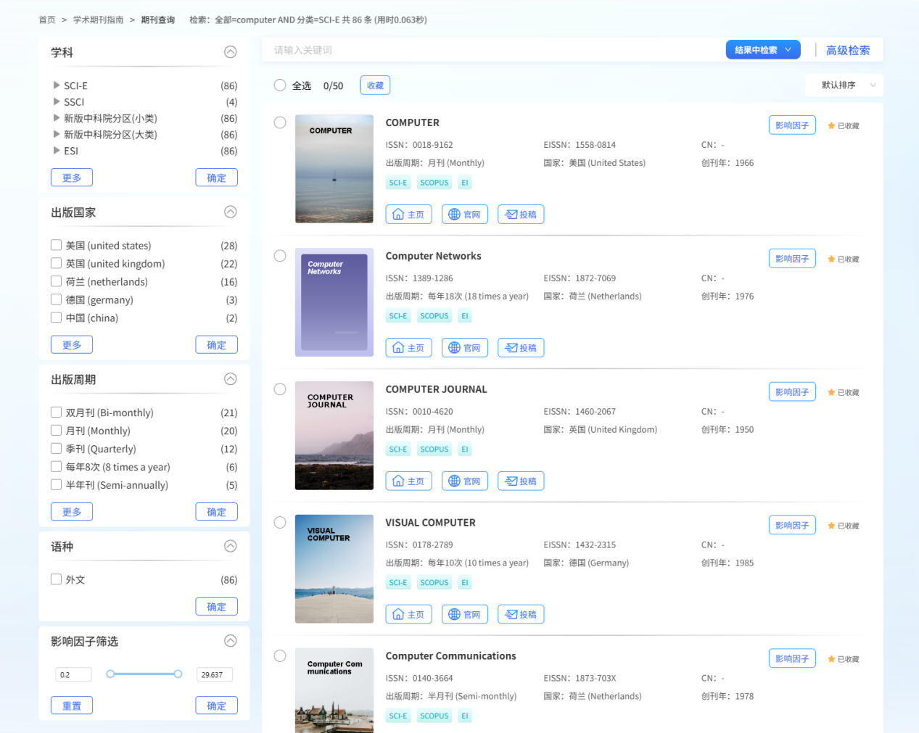

⑩

⑨

⑧

⑦

⑥

⑤

④

③

②

①

**6.2 期刊导航**

**# 期刊导航·主页**

点击“学科期刊指南-期刊导航”，进入期刊导航主页。

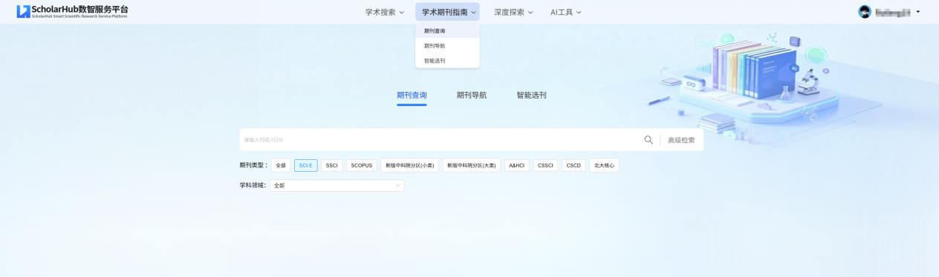

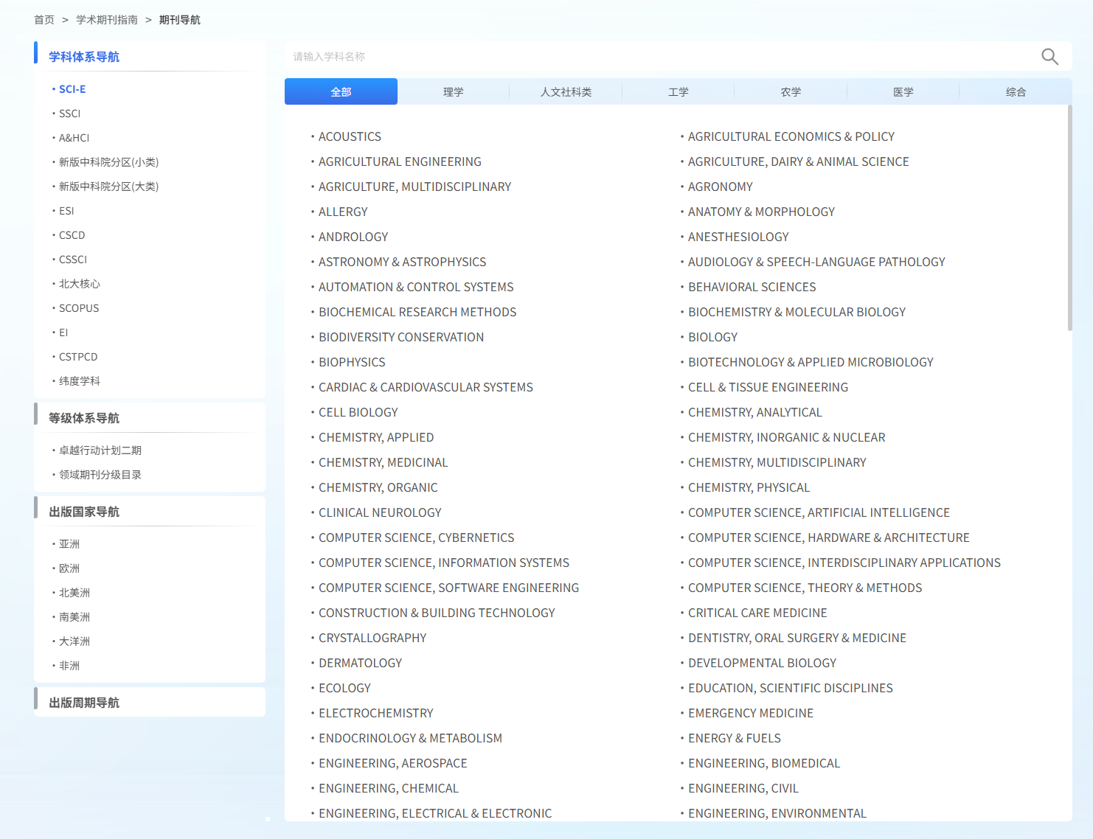

* **学科体系导航**

①集成“SCI-E、SSCI、A&HCI、新版中科院分区（小类）、新版中科院分区（大类）、ESI、CSCD、CSSCI、北大核心、SCOPUS、EI、CSTPCD、纬度学科”等学科分类体系，选择相应“学科分类体系”。

②选择“学科门类”，缩小学科范围。

③点击“学科名”，查看该学科下的期刊。

④检索框直接输入“学科名”，快速检索学科分类体系下的学科。



④

③

②

①

* **等级体系导航**

￮卓越行动计划二期：点击相应领军期刊按钮，即可查询相应期刊列表。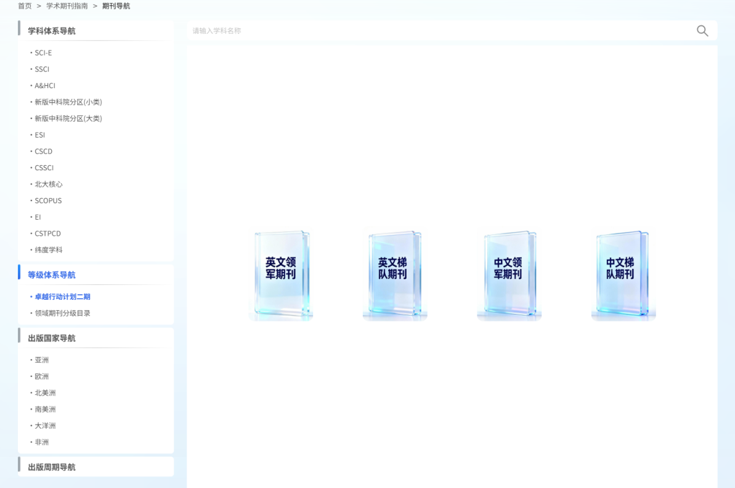￮领域期刊分级目录：①点击“大学科领域”，缩小学科范围。②鼠标移动到学科名，弹出分级菜单，点击分级，精准查找分级期刊目录。

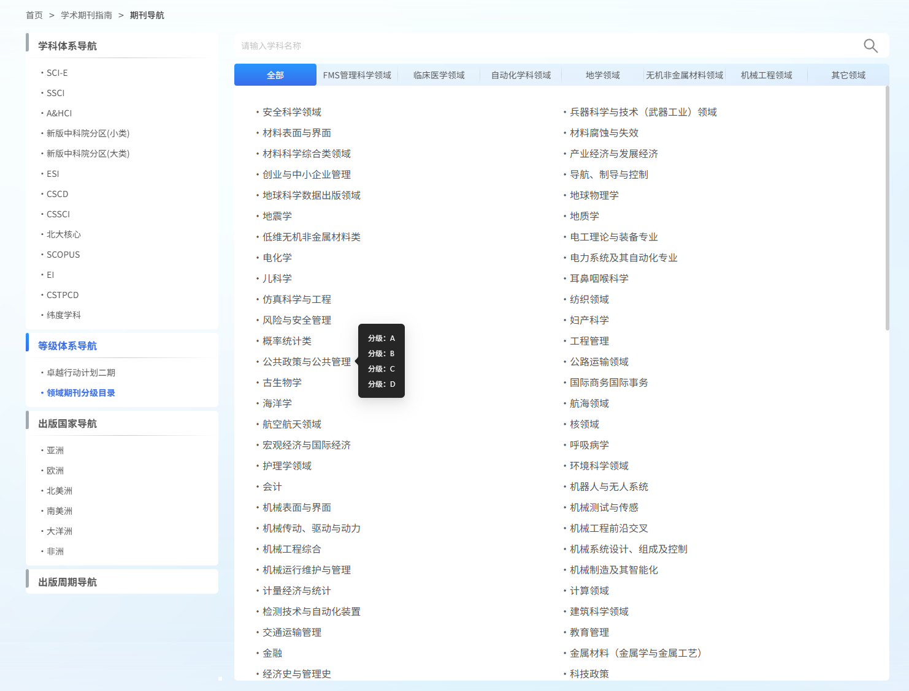

②

①

* **出版国家导航**

①提供“亚洲、欧洲、北美洲、南美洲、大洋洲、非洲”等六大洲国家导航服务，选择相应“国家属于大洲名称”。

②选择“国家名称”，查看该国家出版的期刊。

③检索框直接输入“国家名”，快速检索该国家出版的期刊。

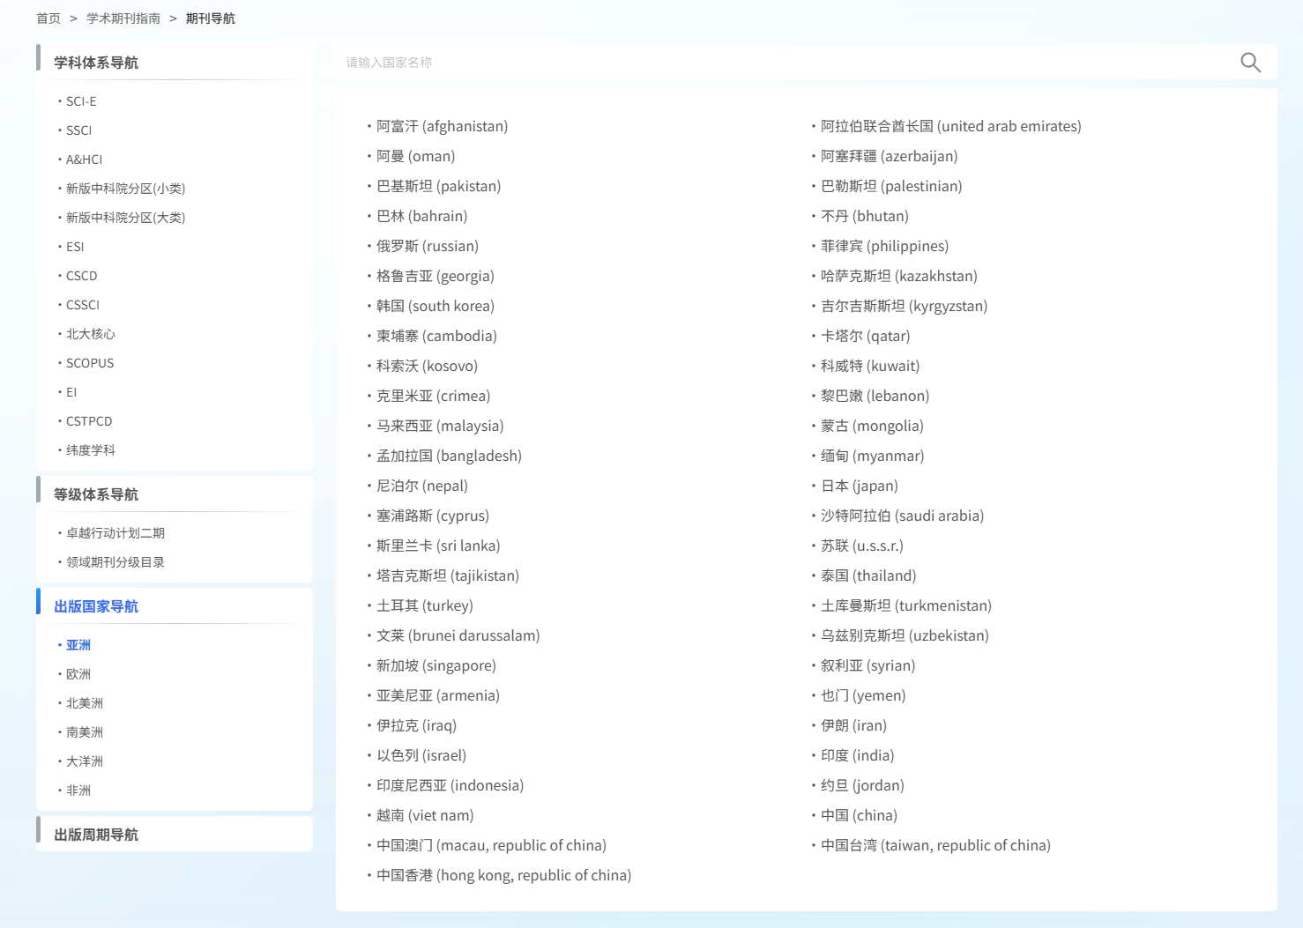

①

①

* **出版周期导航**

①按照期刊出版周期对期刊进行分类，支持按照出版周期查询相应期刊。

②选择“出版周期”，查看符合出版周期的期刊。

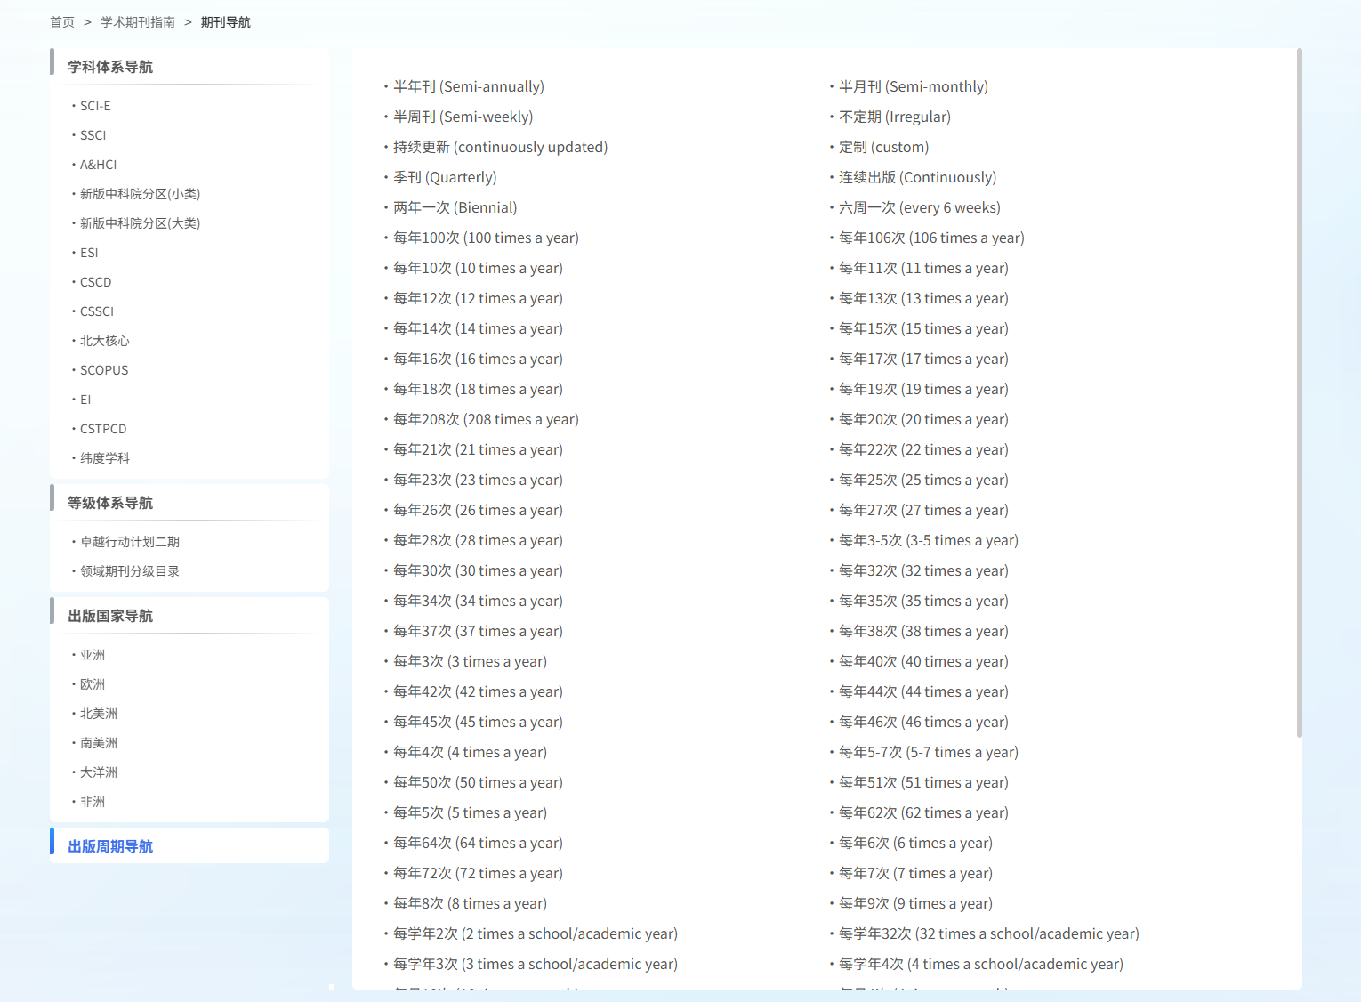**6.3 智能选刊**

②

①

**# 智能选刊·主页**

①按要求输入投稿文章的“标题、摘要、关键词”信息，其中标题、关键词为必填内容，摘要为选填内容。

②输入内容后，点击“确定”，进入下一步。

③点击“清空”按钮，可一键清空输入信息。

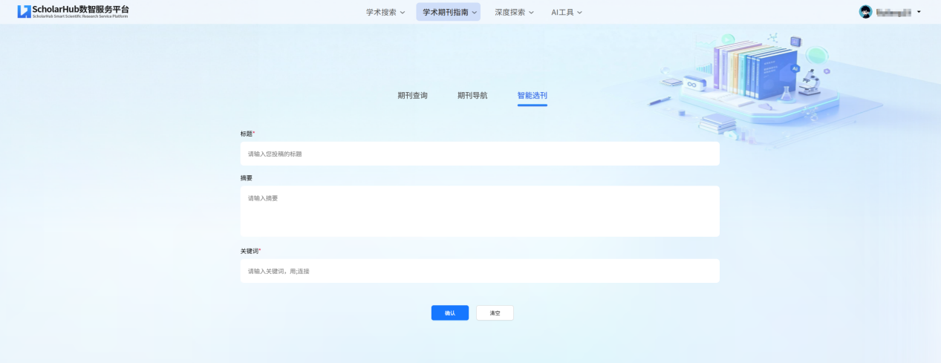

③

②

①

* **明确投稿信息**

①根据投稿文章内容，选择投稿期刊所属学科方向，可选多学科。

②选择投稿期刊收录体系及分区，进一步精确投稿范围。

③选择投稿期刊语种。

④点击“分析”，AI将智能匹配推荐合适的投稿期刊。

⑤点击“清空”按钮，可一键清空输入信息。

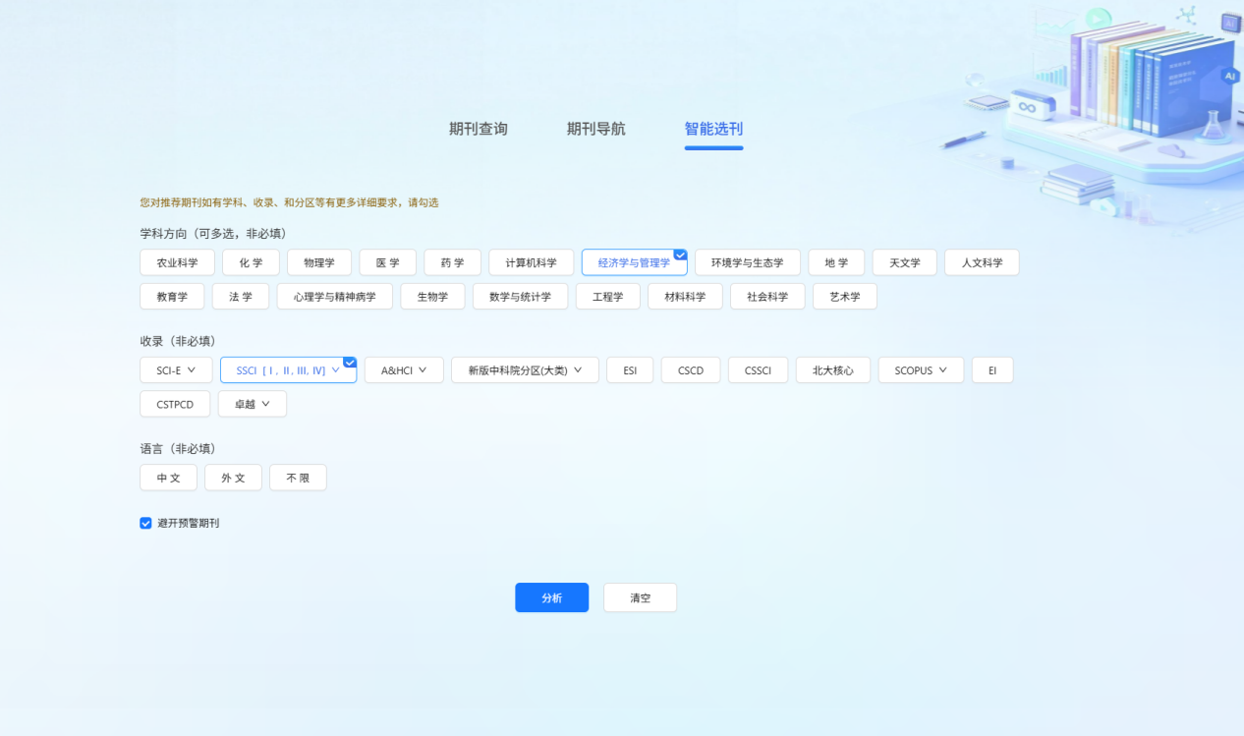

⑤

④

③

②

①

**# 智能选刊·推荐期刊结果列表页**

①检索框支持在“结果中检索”，快速锁定推荐期刊。

②推荐期刊结果列表按照“默认排序”排序，支持按影响因子升序、影响因子降序排序。

③AI通过深度匹配计算，提供期刊的“推荐值”，推荐值越高匹配度越高，越适合文章投稿。

④点击“推荐期刊报告”按钮，下载获取推荐期刊报告，为科学投稿选刊提供参考。

⑤提供学科、出版国家、出版周期、语种、影响因子筛选等筛选功能，帮助进一步精确查询结果。

⑥期刊基本信息展示，提供刊名、ISSN、EISSN、CN、出版周期、出版国家、创刊年、收录信息等信息。点击刊名或封面图进入期刊详情页。

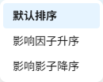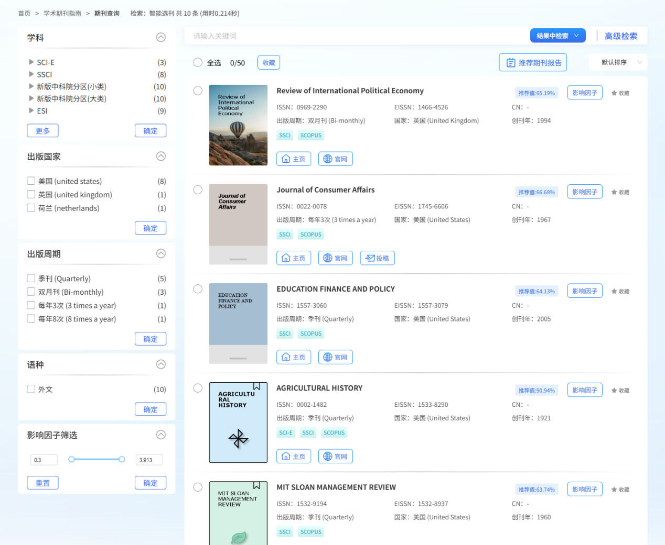

⑥

⑤

④

③

②

①

**6.4 期刊详情页**

* **期刊信息**

①期刊基本信息，包括刊名、ISSN、EISSN、出版周期、国家、主编、创刊年、发布状态、语种、研究方向、期刊简介等信息。

②点击“曾用名”，查看期刊过去曾用名。

③点击“影响因子”，查询期刊的影响因子。

④点击“订阅”按钮，将期刊添加至“个人中心-订阅期刊”列表中。

⑤查看期刊最新的“收录信息”。

⑥查看期刊投稿信息，包括“投稿周期”、“期刊官网”、“期刊投稿地址”、“出版社”、“联系方式”等信息。

⑦“期刊纠错”功能，给产品邮箱提供有误字段和正确内容。

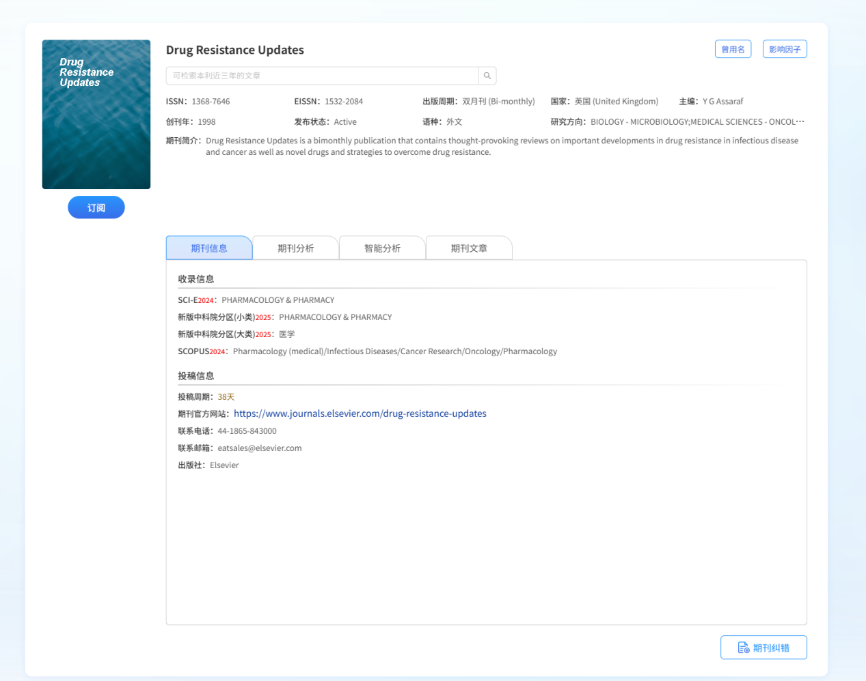

⑦

⑥

⑤

④

③

②

①

* **期刊分析**

￮发文分析

对本期刊近10年发表文章进行统计分析，展示期刊发文量、被引量柱状图表，提供合作机构TOP10、发文作者TOP10，施引期刊TOP10，便于清晰了解期刊发文情况。

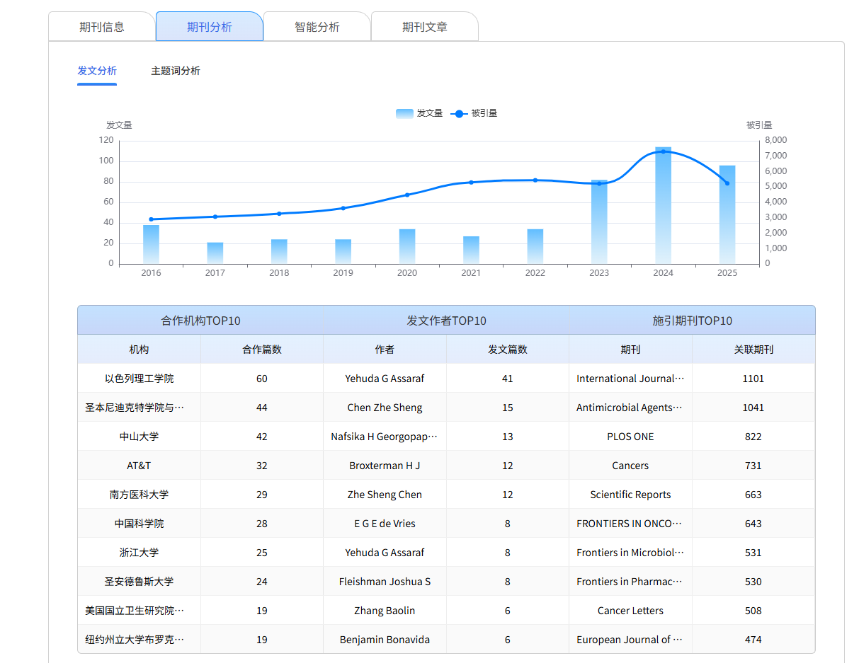

￮主题词分析

①对本期刊近5年发表的文章中，按出现的次数排名，取靠前的50个主题词进行展示分析，主题词越大越靠中间说明出现的次数越多。并从相关主题、发文期刊、在本刊的发文趋势、全网发文趋势等四个维度，综合分析发文主题词出现频次及其共现关系，揭示期刊研究方向及发文方向。

②输入“主题词”进行检索，便捷查看期刊发文主题词。

③默认“显示方式”为图表，支持切换为列表形式。

④点击“主题词”，下滑查看其相关主题、发文期刊、在本刊的发文趋势、全网发文趋势分析情况。

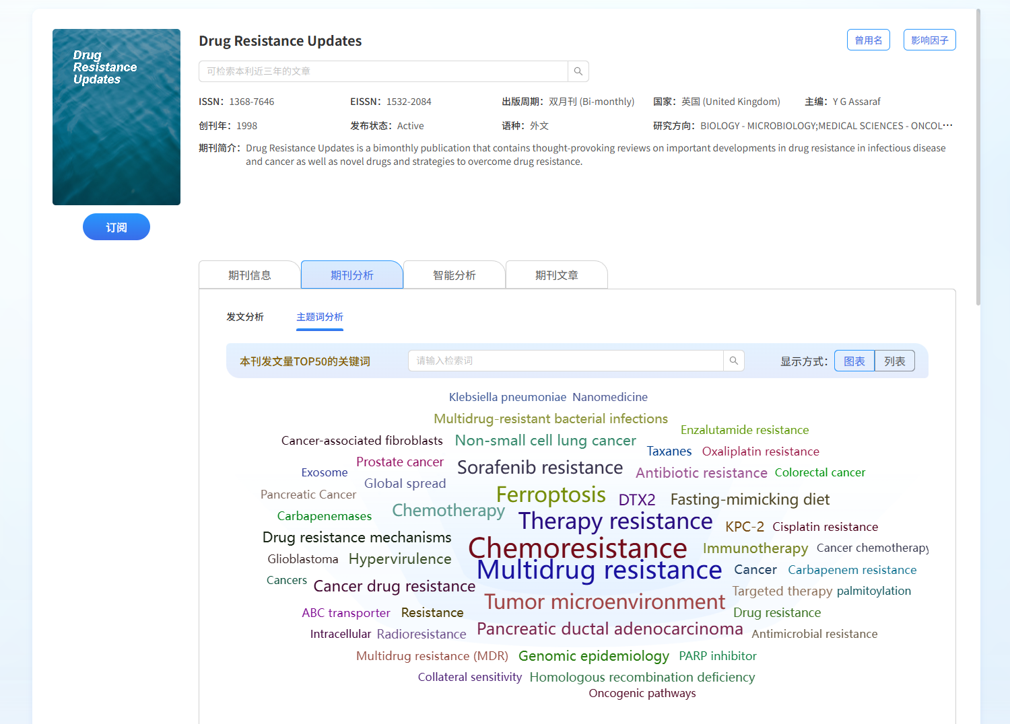

②

④

③

①

**相关主题：**在数据库所有论文中，以期刊论文关键词中含该主题词的论文为统计范围，对统计范围内的论文关键词进行统计，依次展示除该主题词外出现次数最多的20个关键词。

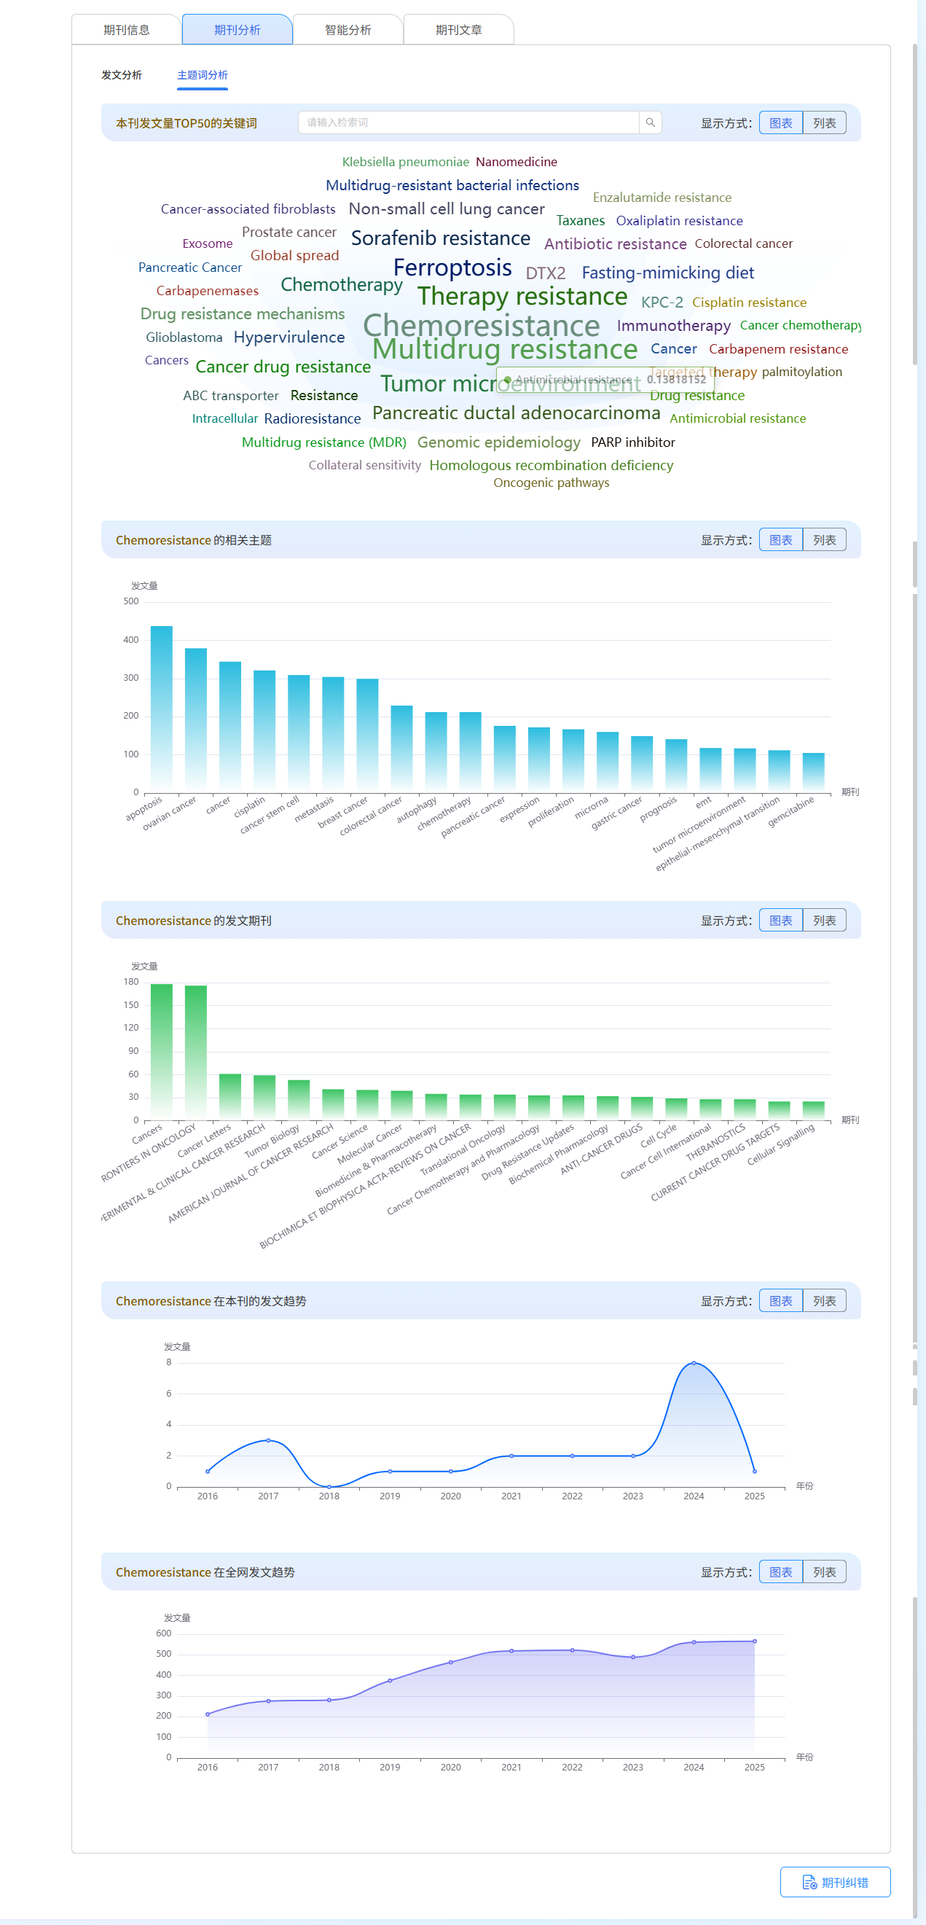**发文期刊：**在数据库所有论文中，以期刊论文关键词中含该主题词的论文为统计范围，对统计范围内的论文按期刊进行统计，依次展示数据库中相关论文数量最多的20本期刊。



**本刊发文趋势：**在本刊所有论文中，以期刊论文关键词中含该主题词的论文为统计对象，展示本刊各年的相关期刊论文数量。**全网发文趋势：**在数据库所有论文中，以期刊论文关键词中含该主题词的论文为统计对象，展示数据库中各年的相关期刊论文数量。

* **智能分析**

深度嵌入AI大模型，自动联网搜索期刊相关信息，生成期刊内容介绍、期刊质量、收录分析、近期热点、投稿指南五个方面内容，帮助你快速了解期刊学术影响力。

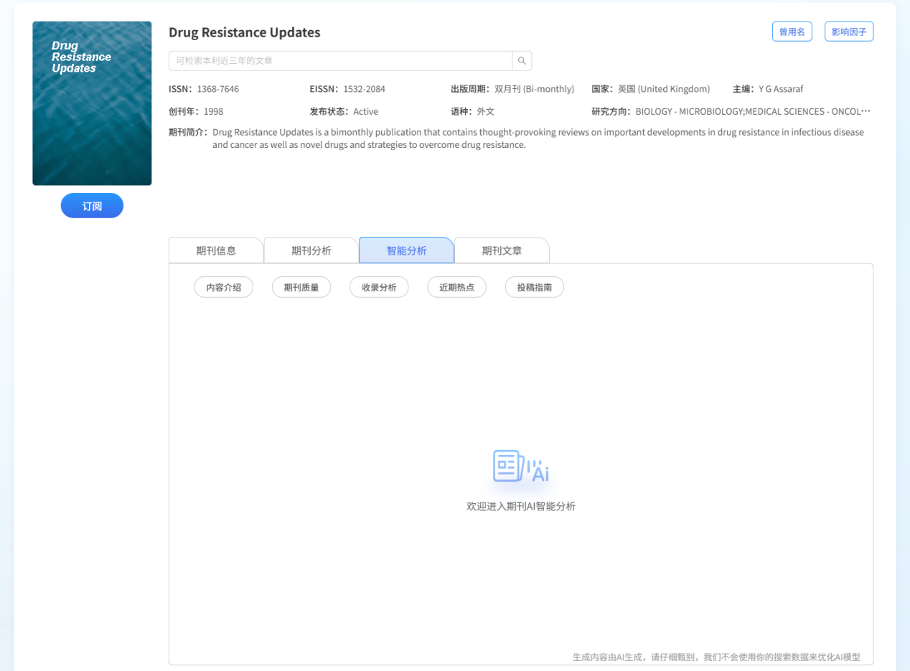

**内容介绍：**对期刊进行全面介绍，包括核心涵盖内容与研究方向、读者群体、期刊特点等各个方面，旨在帮助你快速把握期刊相关信息。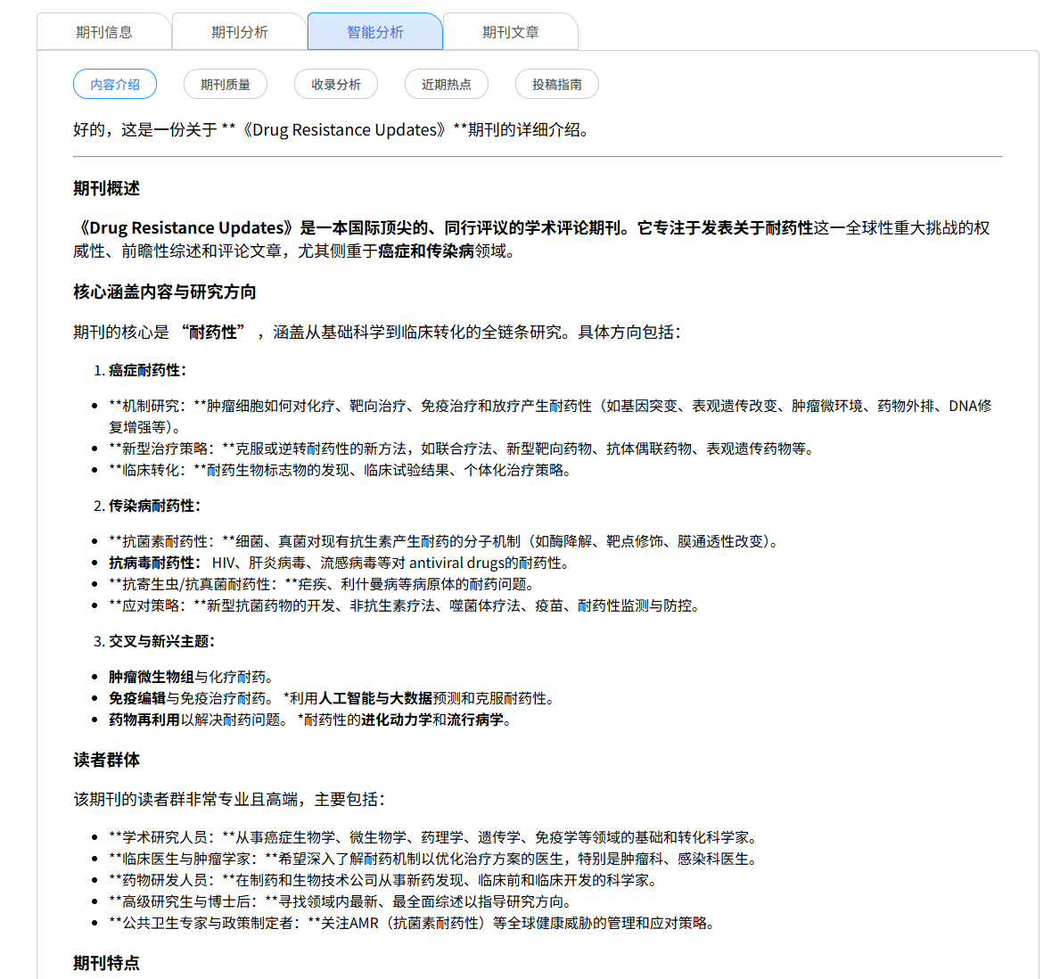**期刊质量：**期刊的核心影响力指标介绍以及其详细解释，客观评估本刊的学术水平与影响力，为你投稿、阅读及评价提供参考。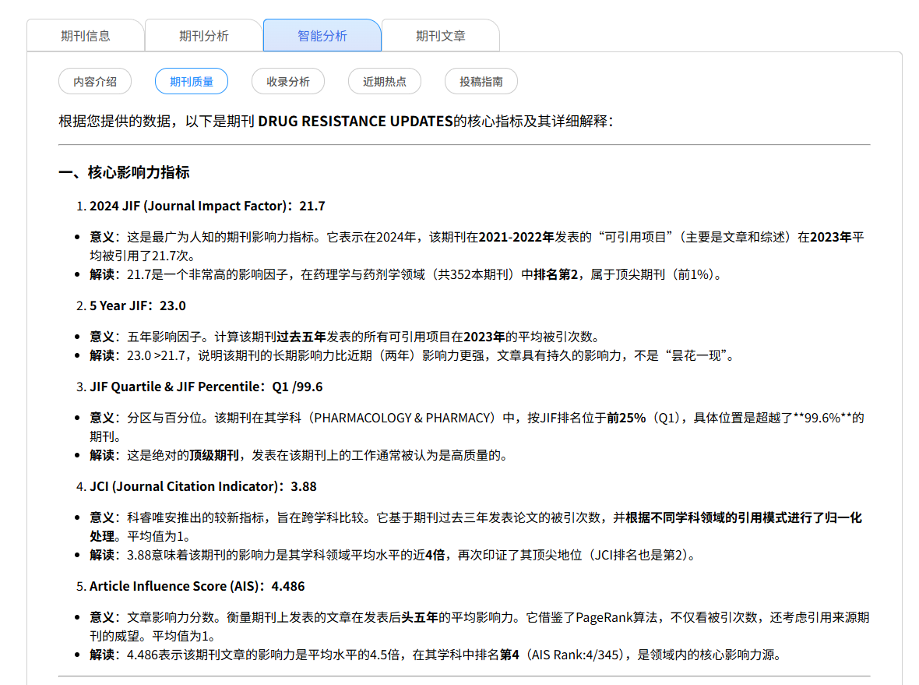

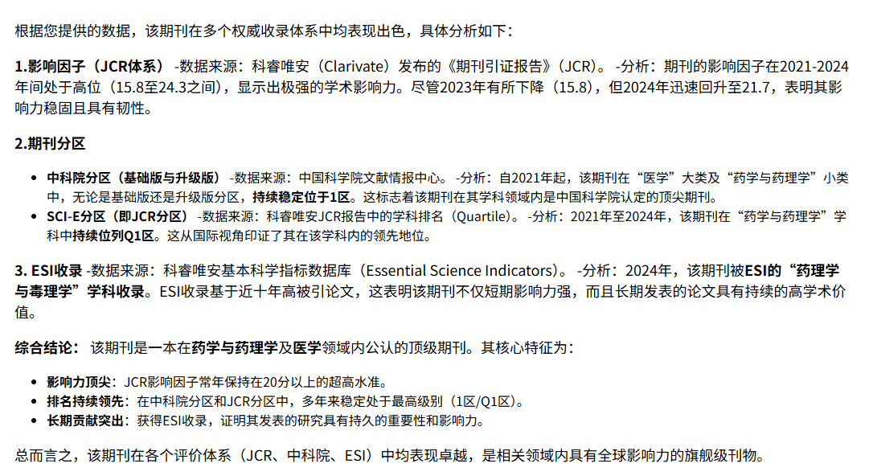**收录分析：**AI综合分析期刊在不同收录体系下的分区情况，定位本刊的学术水平，为你提供多维度的评价参考。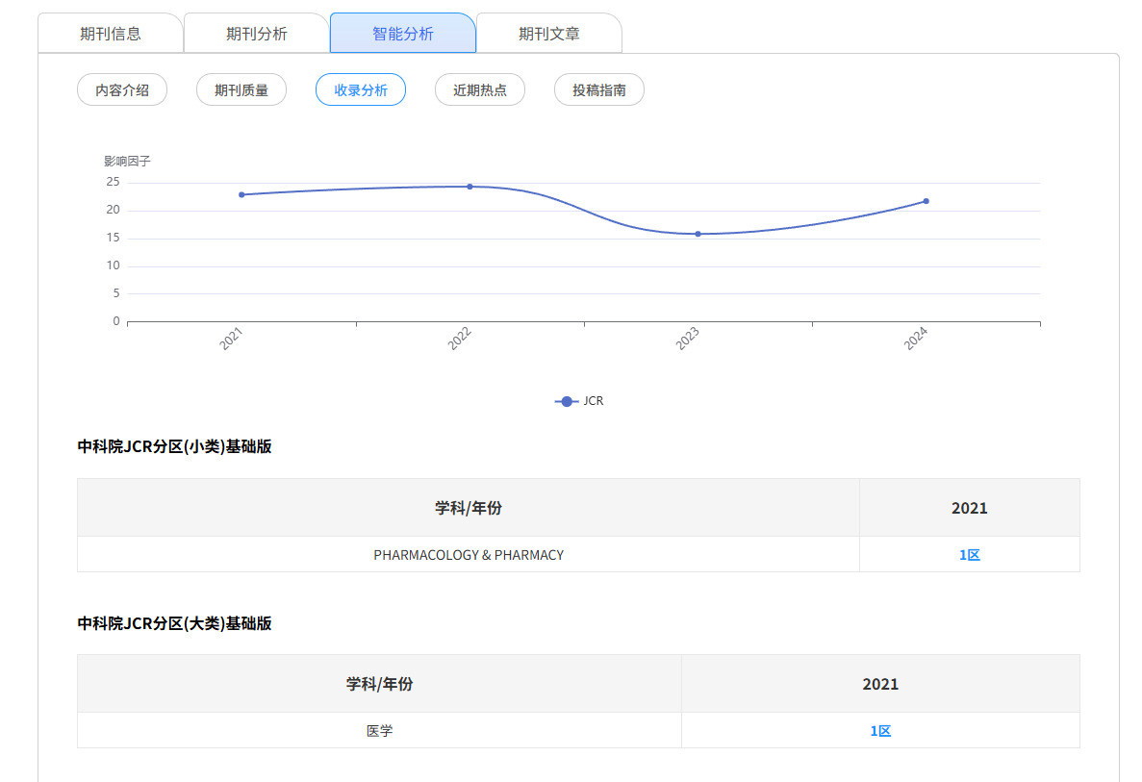

**近期热点：**对期刊最近一年发表文章的标题和关键词进行分析，提炼当前的研究热点并洞察潜在趋势，为你提供清晰的学术导航。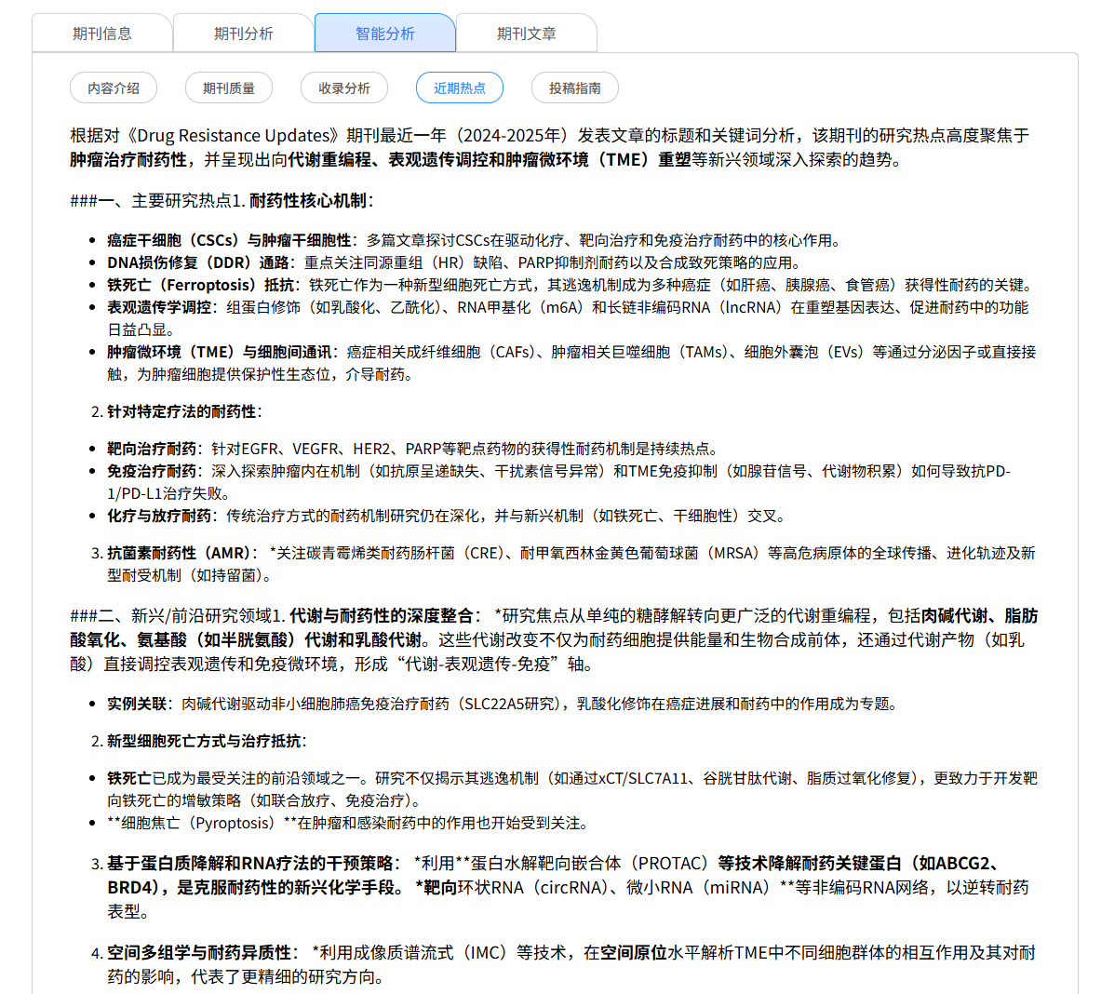**投稿指南：**全面介绍本刊的投稿流程、评审周期、相关费用及录用情况等信息，为你的投稿提供清晰指引与实用参考。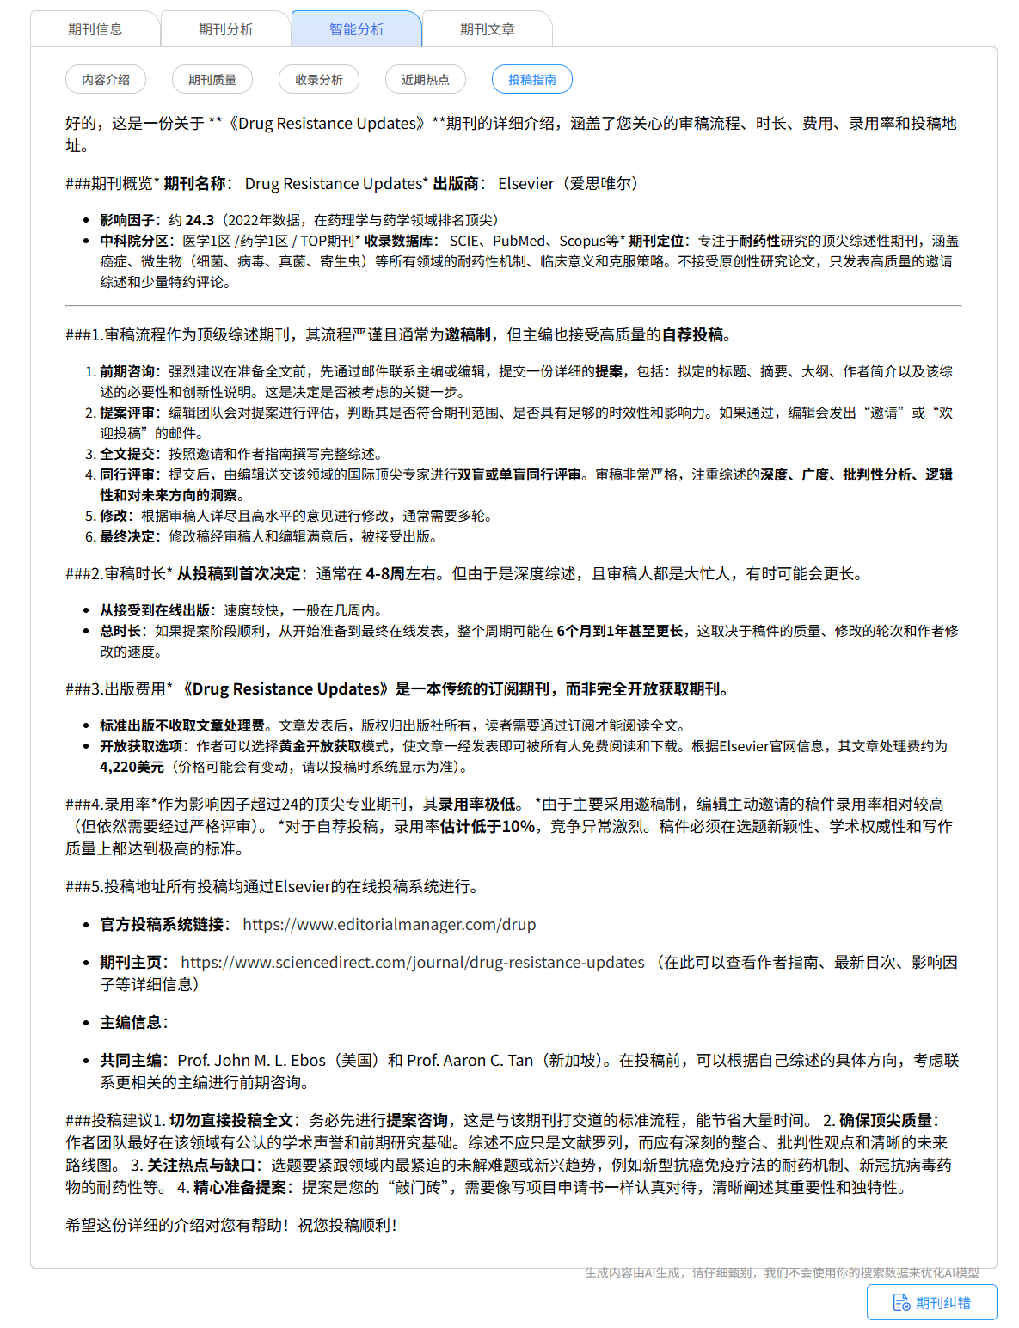

* **期刊文章**

①收录期刊历年来发表的文章，检索框输入标题或关键词，检索目标文章。

②文章信息展示，提供标题、作者、摘要等信息。点击文章标题进入文章详情页。

③每篇文章提供“文献求助”、“导出题录”、“收藏”等功能，帮助获取、利用、管理该文章。

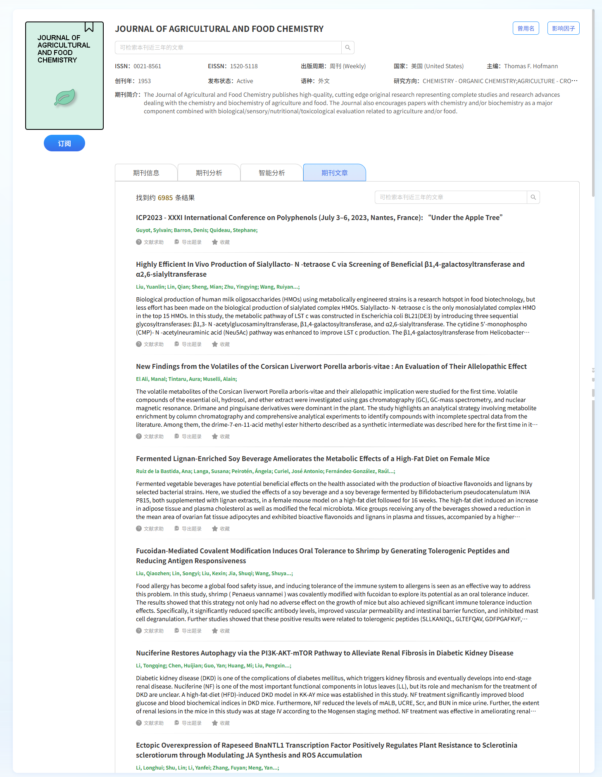

③

②

①

# 7. 学者库指南

**# 学者库·主页**

①输入学者姓名、机构等信息，点击检索图标或按回车键，对学者进行全库检索。

②默认展示“推荐学者”，优先推荐本机构学者信息。

③点击“已关注”，可查看已关注学者信息。

④学者介绍卡片，点击学者姓名或头像，可直接进入学者主页。

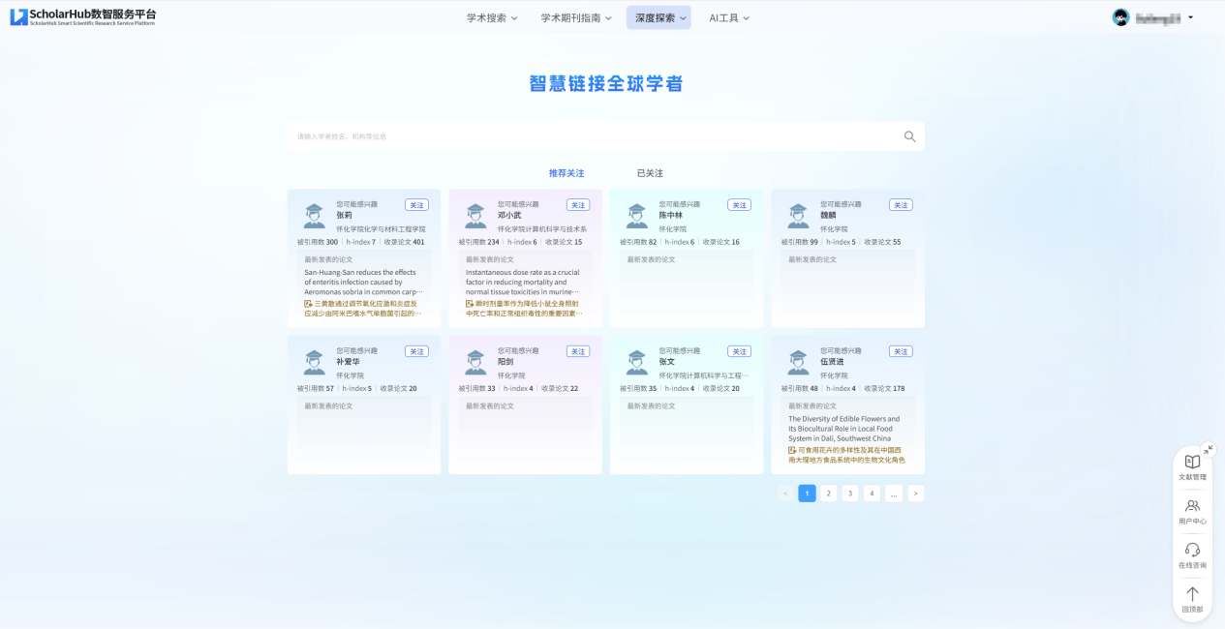  
**# 学者库·检索结果列表**

④

③

②

①

①检索结果按照相关性排序，匹配度最高的展示在最前列。

②提供包括学者姓名、所属机构、研究领域、收录文章量、被引量等学者信息，便于选择目标学者。点击学者姓名或头像，进入学者主页。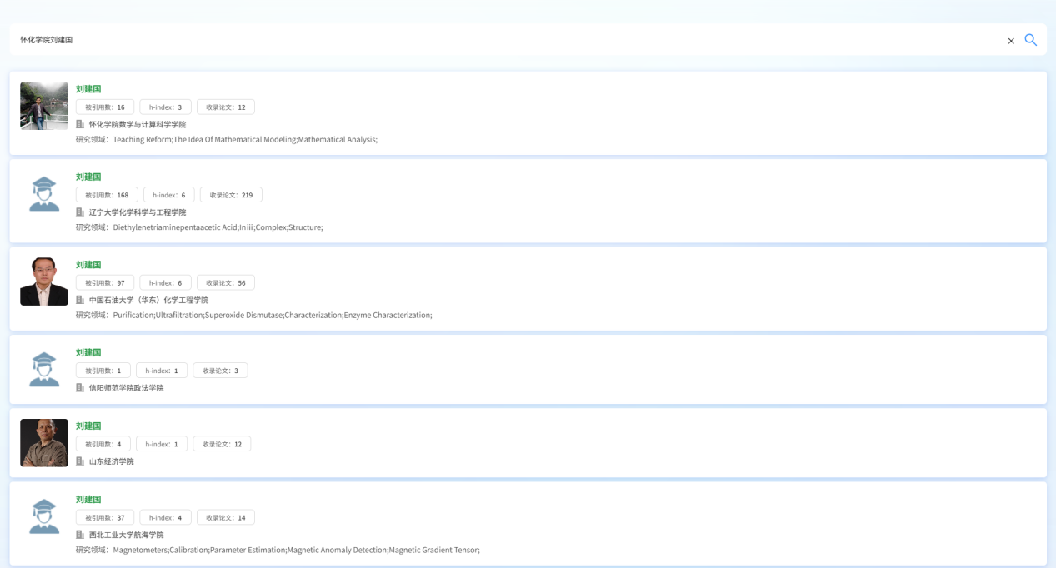

②

①

**# 学者库·学者主页**

①学者姓名、机构、头像等信息。

②点击“关注”，可将学者添加至个人关注学者列表中。

③学者包括个人简介、教育背景、工作经历等信息介绍。

④可视化展示学者研究主题发文趋势。点击研究主题词图例，可控制主题词走势线是否显示。

⑤学者学术影响力多维星图，通过对count（论文数）、totalCite（总被引用数）、hlndex（H值）、maxCite（单篇最高影响力）、nearCite（学者论文活跃度）、diversity（学者研究多样性）、halfLife（被引半衰期）等八个维度的数据统计，综合展示学者的学术水平和影响力。

⑥学者发表文章列表，支持按年份、被引量排序筛选、合作学者筛选和期刊级别筛选。点击文章标题，进入文章详情页。

⑦合作学者列表，展示与该学者合作过的其他学者及合作论文数。点击学者姓名，进入学者主页。

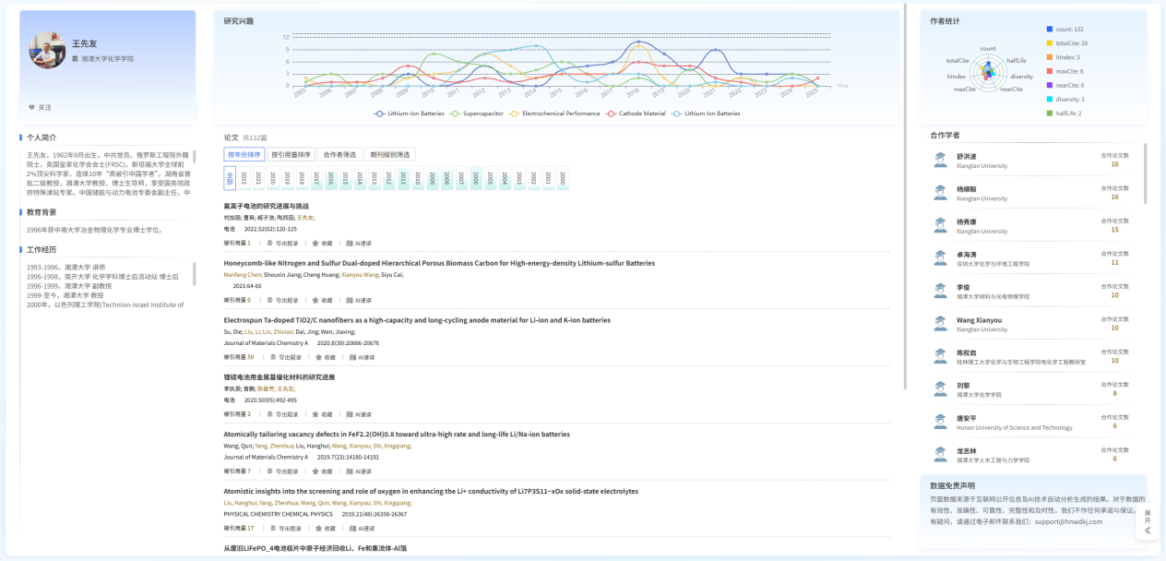

⑦

⑥

⑤

④

③

②

①

# 8. 机构库指南

**# 机构库·主页**

①检索框输入机构名称，精准查找目标机构。

②机构导航功能，提供“国内”、“国外”机构导航服务。

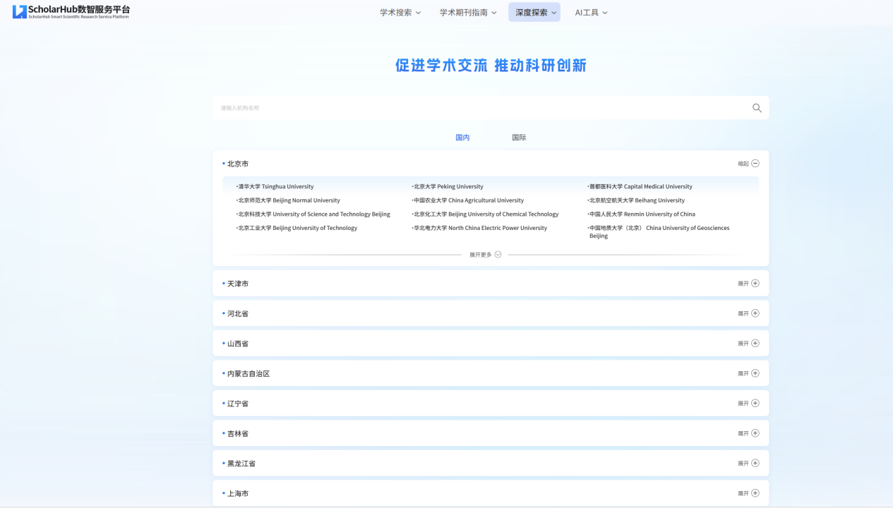

②

①

* **机构检索**

①在检索框输入机构名称，提供输入词联想功能，在机构名称列表中，找到目标机构，点击机构名，选中机构。  
②点击 或回车键，进入机构库主页。

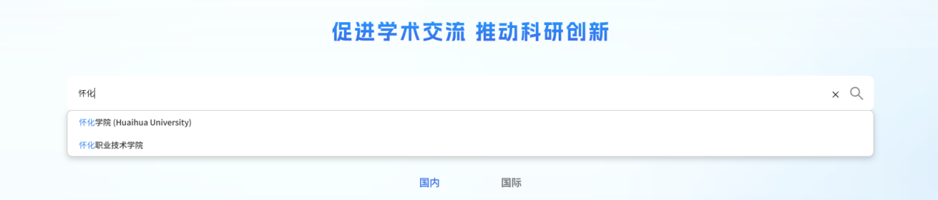

①



②

* **机构导航**

①根据机构所属国家，选择国内、国内导航。

②选择机构所在的省市/国家。

③点击机构名称，进入机构主页

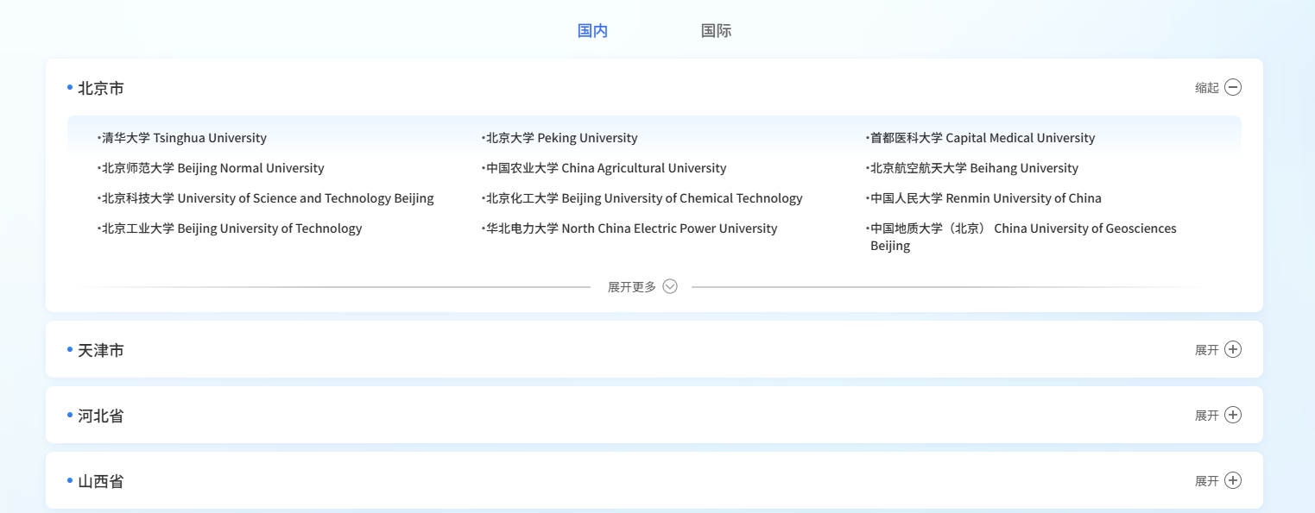

③

②

①

* **机构主页**

①机构基本信息展示，包括机构名称、数据更新时间、学者总数。

②机构对外发表文章统计图表，可视化展示近年来每年发表论文量和被引量。

③机构学者列表，检索框输入学者姓名，可检索目标学者

④机构学者发表论文列表，支持按年份、被引量排序筛选、期刊级别筛选、机构学者筛选、合作机构筛选。点击文章标题，进入文章详情页。

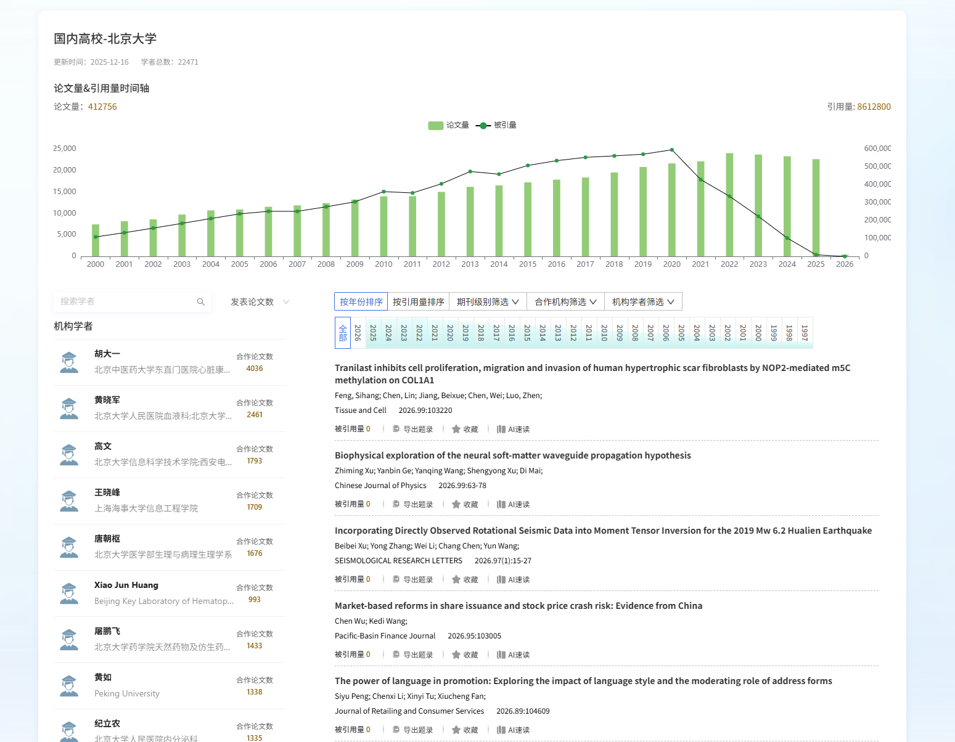

④

③

②

①

# 9. 多文综述功能指南

进入多文综述主页，你可以选择两种方式选择参考文献：一是“添加平台论文”，通过在平台检索功能精准匹配学术资源，二是从“上传本地论文”上传个人收藏文献。ScholarHub将对所选文献进行深度阅读与分析，生成真实可信且具有学术价值的文献综述。

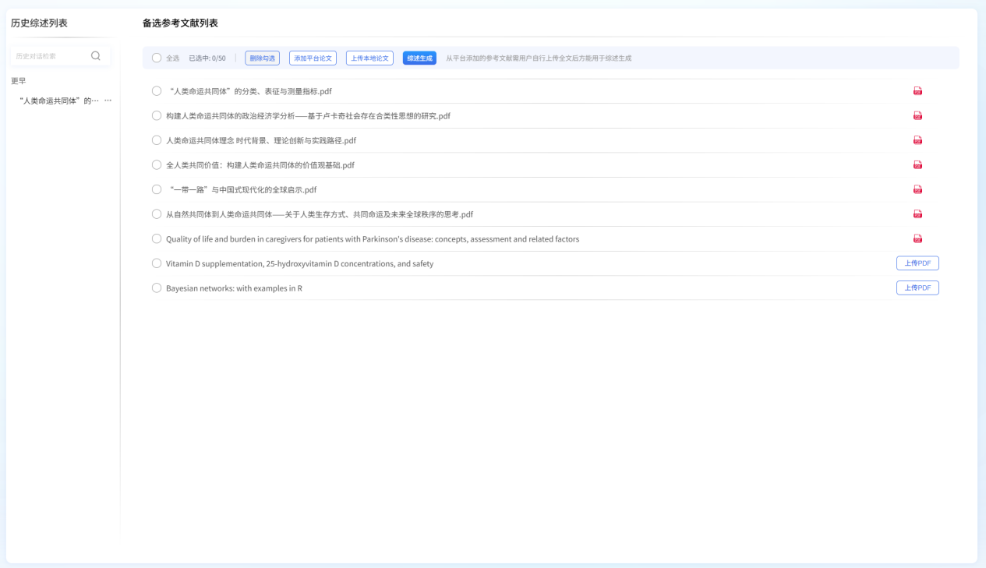

**9.1 参考文献检索**

* **输入关键词**

点击 “添加平台论文” 按钮，进入文献常规检索页。在检索框中输入关键词、标题或DOI，检索科研领域相关文献。同样可使用高级检索、专业检索功能，精确检索相关文献。

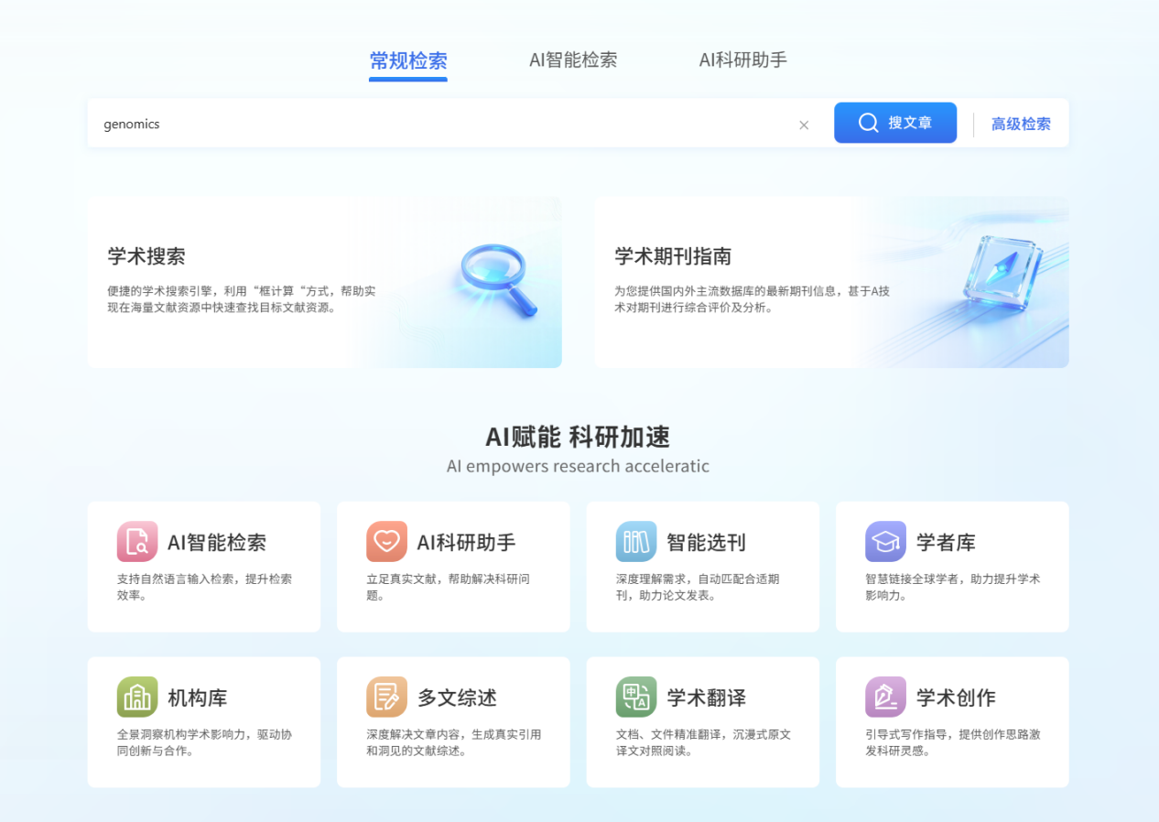

* **选择参考文献**

每篇文献标题下方提供作者、摘要、年份和期刊信息及其被引次数，辅助你评估其相关性和价值。点击文献左侧勾选框将其选中，再点击 “多文综述” 按钮，批量添加至“备用参考文献列表”，最多可选择50篇。点击 “全选” 可一次性添加当前页面所有文献。如需取消，再次点击勾选框即可。

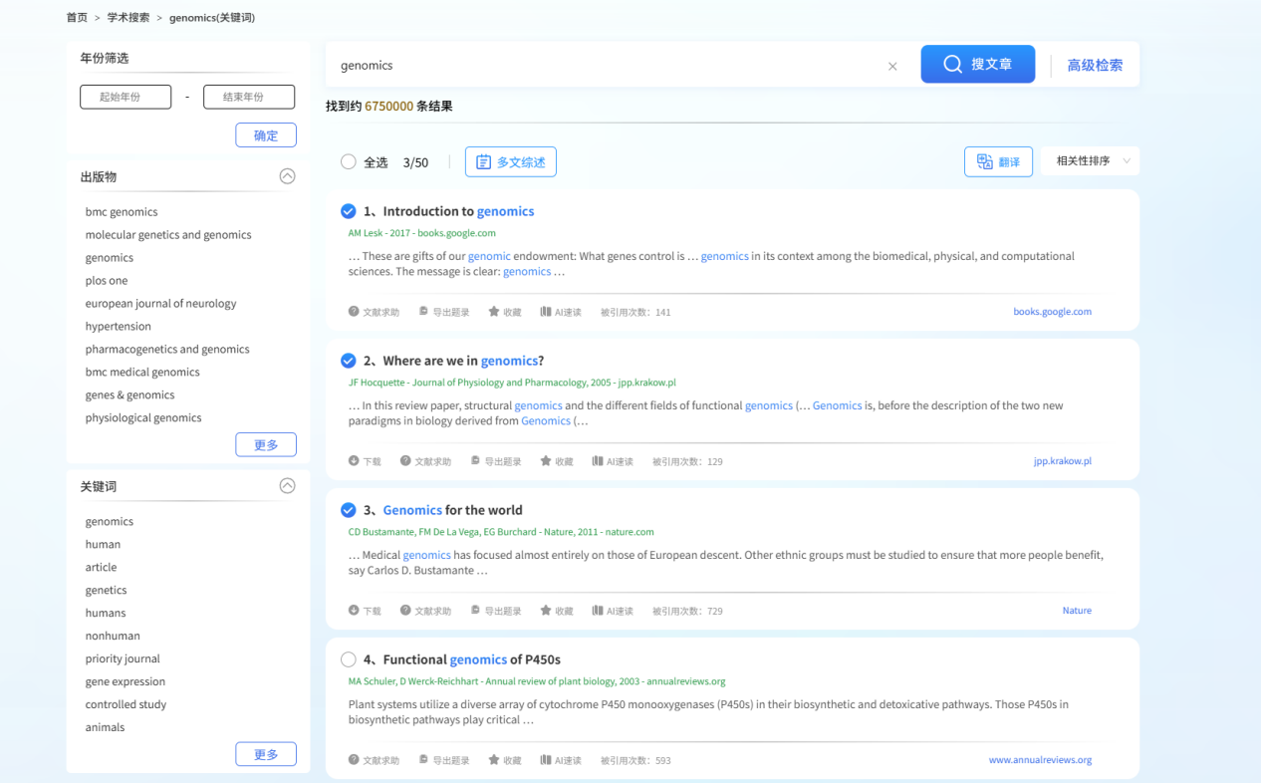

* **上传文献**

在多文综述主页，新添加的参考文献将默认在 “备选参考文献列表” 的最顶部，点击标题右侧的 “上传PDF” 按钮上传文献，上传PDF文件大小需控制在200M以内。

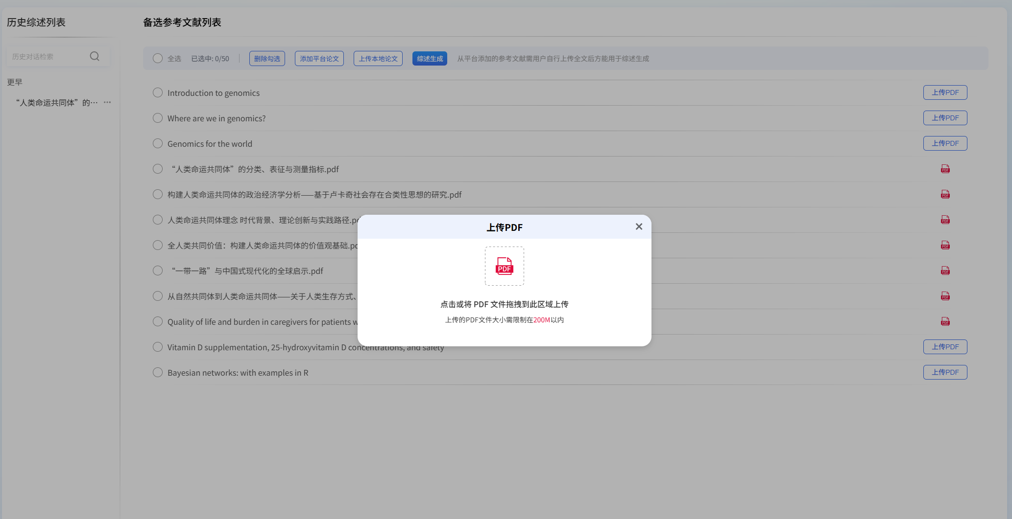

**9.2 上传本地论文**

* **上传文献**

点击 “上传本地论文”，你可以从本地电脑上传文献的PDF格式文件。单次上传限一个文档，最大支持200MB的文件。上传成功后，文件将保存至 “文献管理-未分组论文” 文件夹中，便于后续的管理与访问。



**9.3 综述自动生成**

* **选定参考文献**

在已上传PDF文件参考文献中，点击其左侧勾选框将其选中。点击 “全选” 可一次性选择 “备选参考文献列表” 中所有已上传PDF文件的文献，最多可选择50篇。如需取消，再次点击勾选框即可。

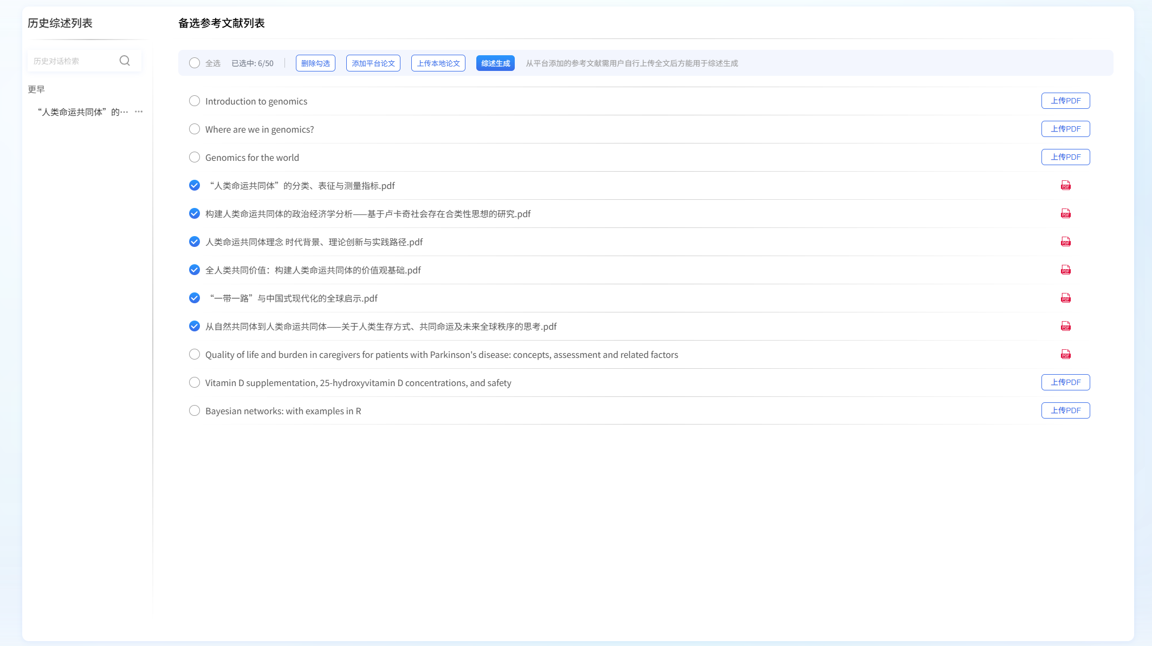

* **综述生成**

点击 “综述生成” 按钮，AI将基于选中的参考文献内容自动生成一篇内容完整、结构清晰的综述文章。支持对综述内容进行AI学术问答、内容复制等操作。

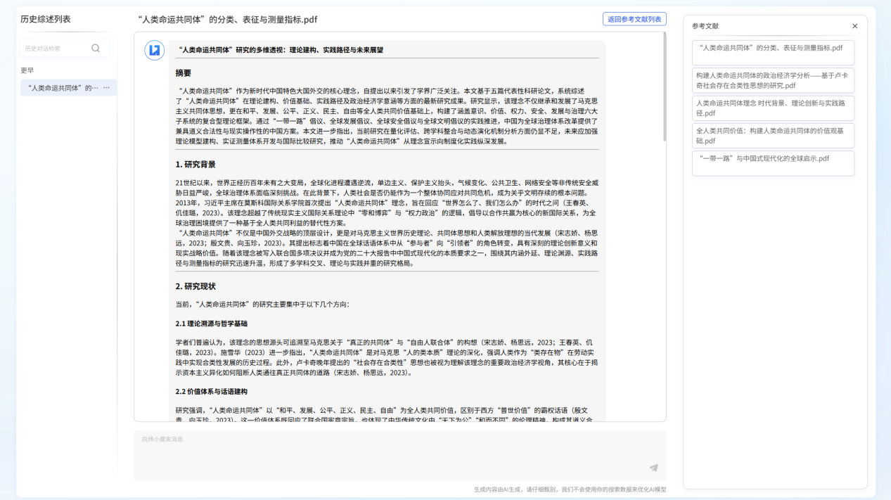

* **调整参考文献**

点击 “修改参考文献” 按钮，回到 “备选参考文献列表” 页，可重新选择参考文献，再次生成全新的综述文章。

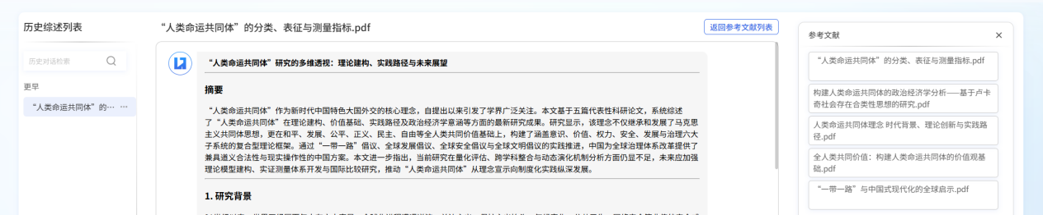

# 10. 学术翻译功能指南

ScholarHub支持文本翻译、文件翻译，不仅能精确捕捉专业术语和文化细节，从而提供更准确的翻译结果，还能保证译文的自然流畅，实现母语级翻译服务，助力论文发表。

**10.1 文本翻译**

复制原文至左侧 “输入框” ，当前支持汉语、英语、法语、俄语、西班牙语、葡萄牙语、阿拉伯语等常用语种输入。选择原文输出语言，当前输出语言支持中文和英文，点击 “翻译” ，AI自动将原文翻译为所选输出语言的译文。

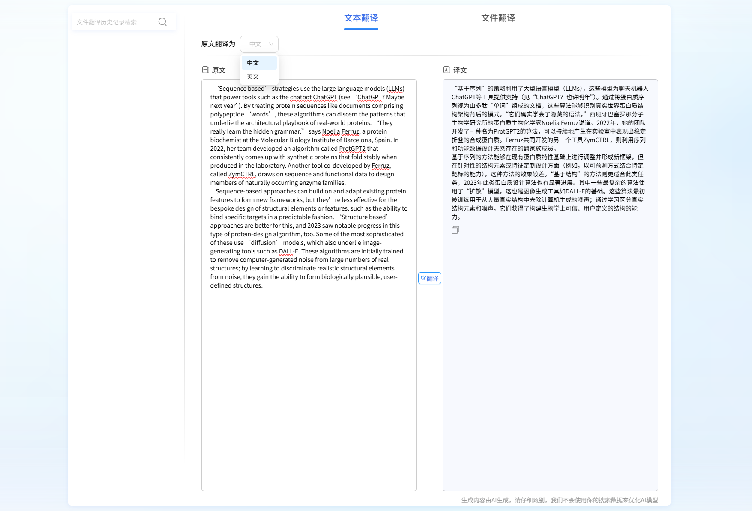

**10.2 文件翻译**

* **上传文献**

点击 文件图标 或将文献拖拽至指定区域，AI将对PDF文件识别解析，并将PDF中的英文文本翻译为中文，保留原文中的公式、插图，依照原文排版生成新的译文PDF。

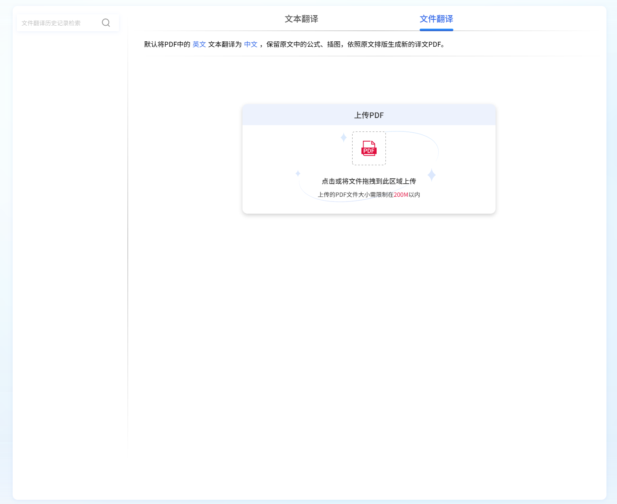

* **查看译文**

文献翻译完成后，提供“下载译文PDF”、“下载双语PDF”、“翻译重置”、“在线阅读”等选择界面，你可按个人需求选择相应功能查看译文。

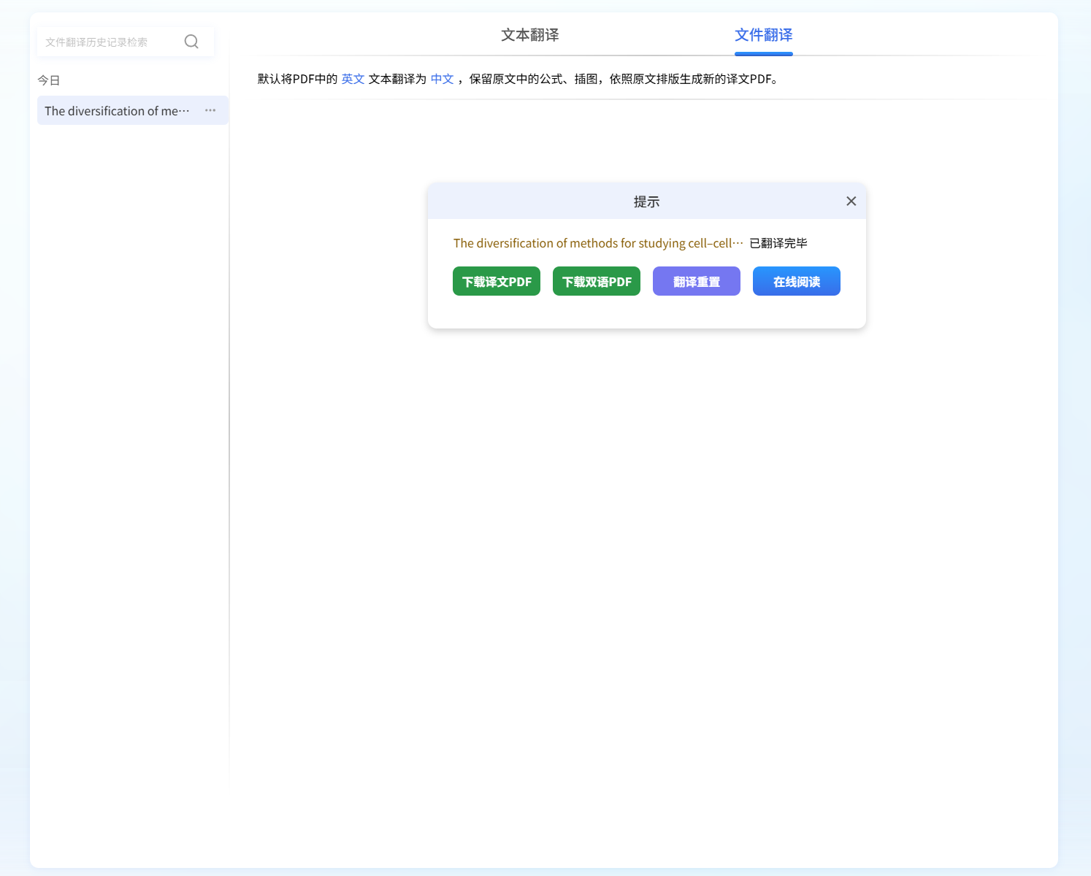

* **原文对照阅读**

点击 “在线阅读” 按钮，平台将切换至原文对照阅读界面。在此界面，左侧显示PDF原文，右侧显示PDF译文，方便对照阅读。

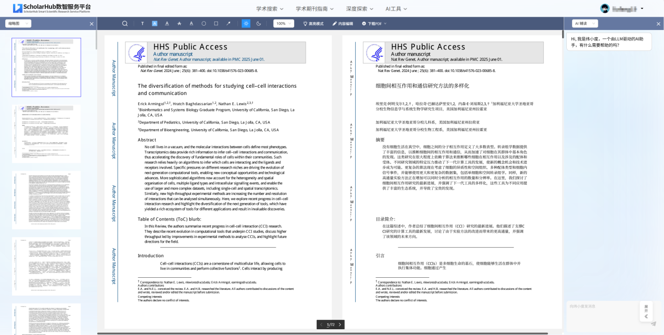

￮文档浏览工具：顶部工具栏提供PDF文档浏览与操作的便捷功能，包括搜索、添加文本、文本高亮、划线、插入图形、昼夜模式切换、缩放视图、高亮模式以及下载PDF等。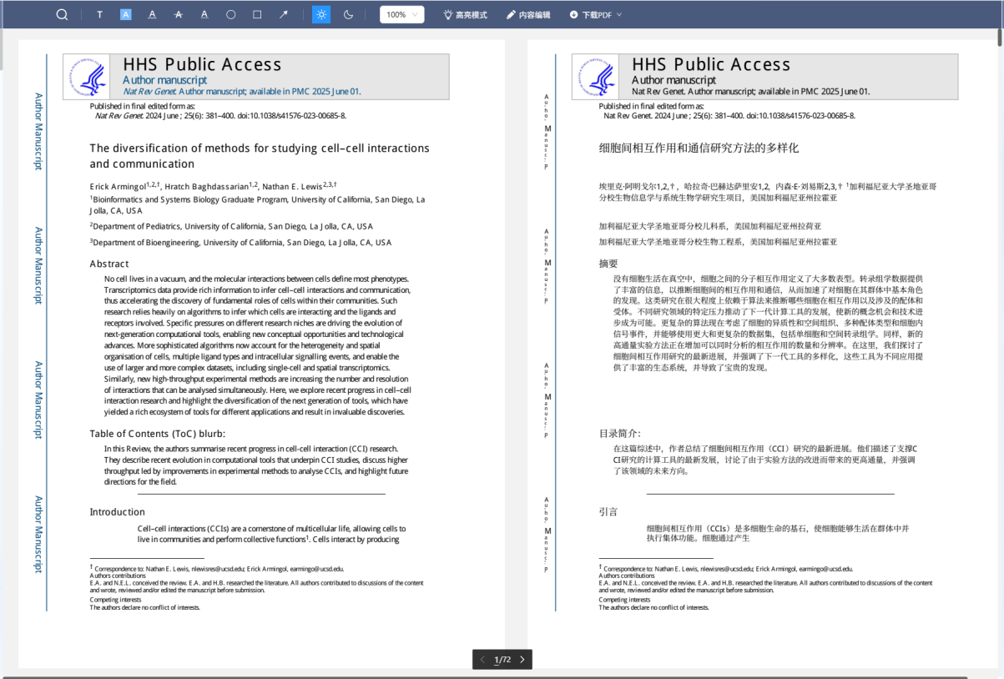

￮快捷浏览导航：界面左侧默认为 “缩略图” 预览模式，以缩略图形式查看文档的所有页面，实现快速导航。可以点击 “缩略图” ，切换至目录、标注、搜索模式，便捷浏览文件。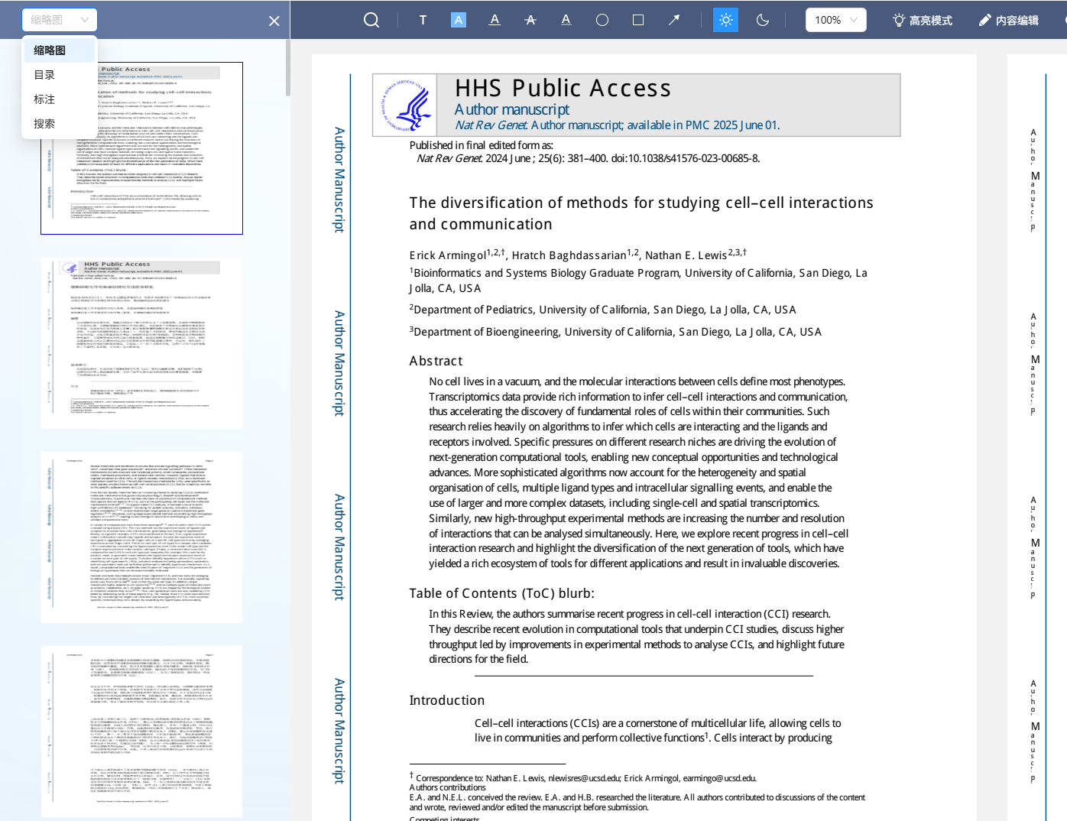

￮文档问答：界面右侧默认为 “AI辅读” 功能，你可在 “输入框” 输入关于该文章的相关问题，ScholarHub将基于文章内容进行实时专业解答。可以点击 “AI辅读” ，切换至 “笔记” 模式，将阅读文章的所思所想随时记录下来。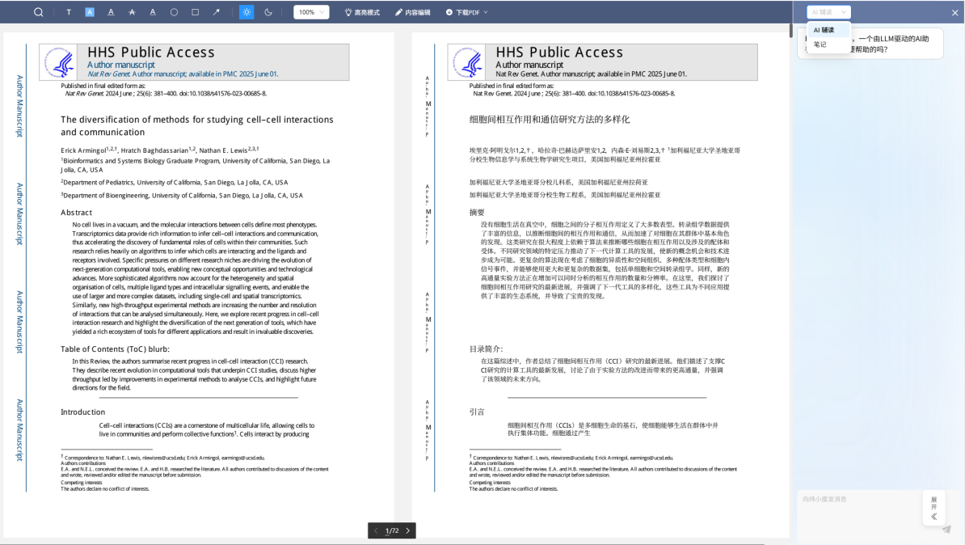

￮AI编辑工具：选中原文或译文中任意文本，即可展开AI编辑工具栏。

**翻译：**点击 “翻译” 按钮，AI将选中文本翻译为中文。

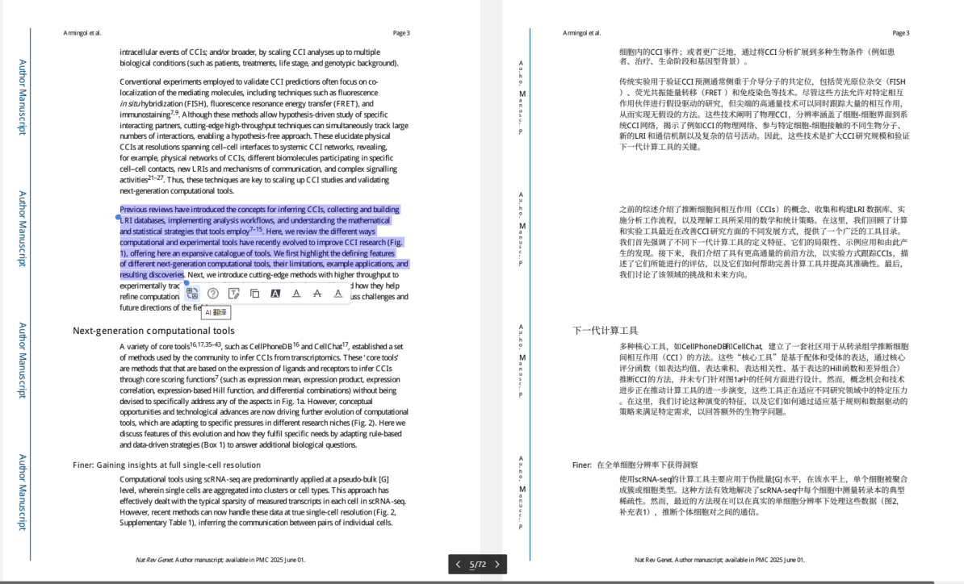

**解释：**点击 “解释” 按钮，AI将结合上下文对选中文本进行中文释义，帮助你更好地理解专业术语及原文。

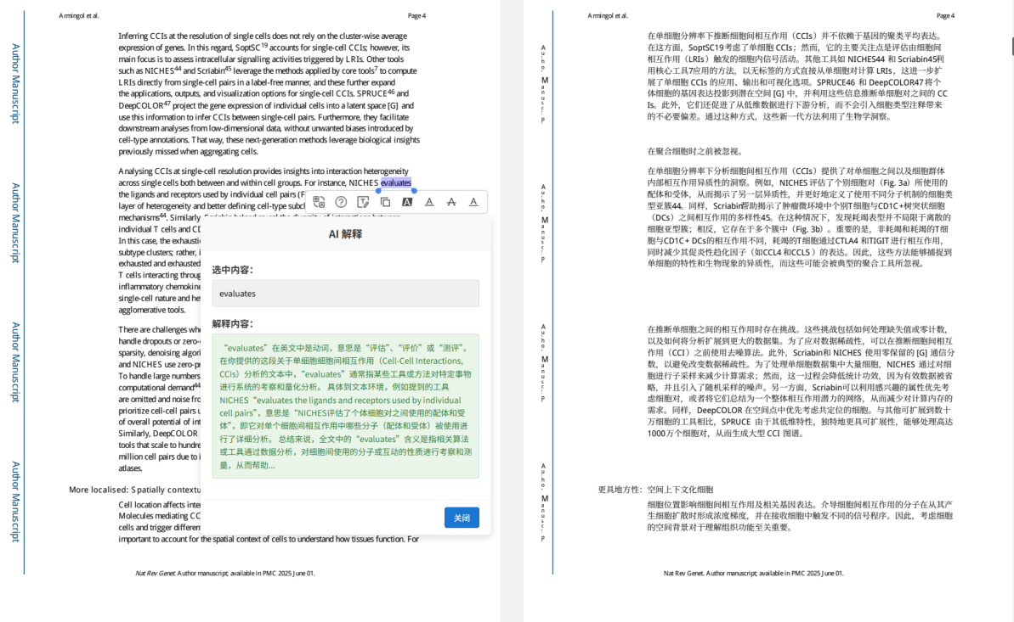

**添加笔记：**点击 “添加笔记” 按钮，将所选内容一键添加至笔记。

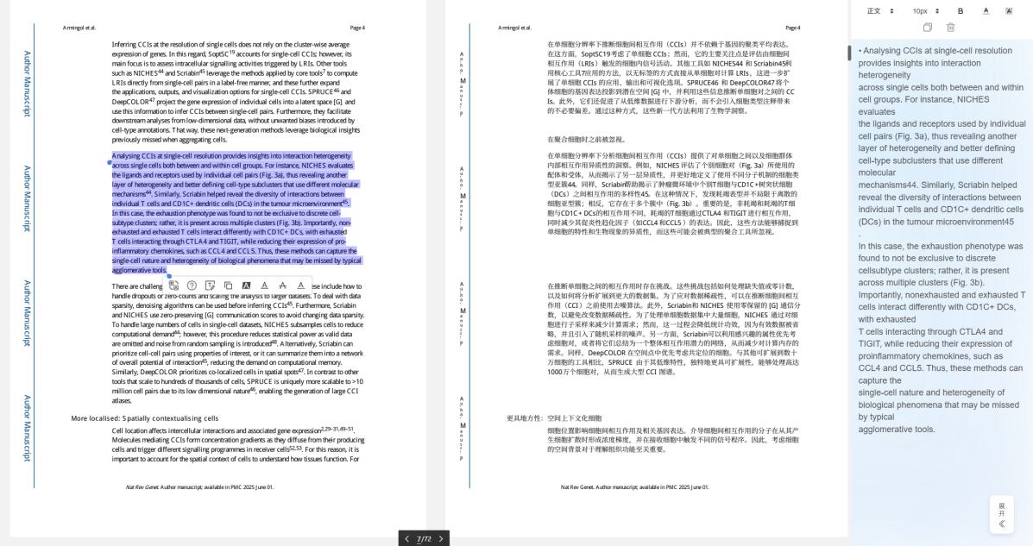

**复制：**点击 “复制” 按钮，将所选内容复制他用。

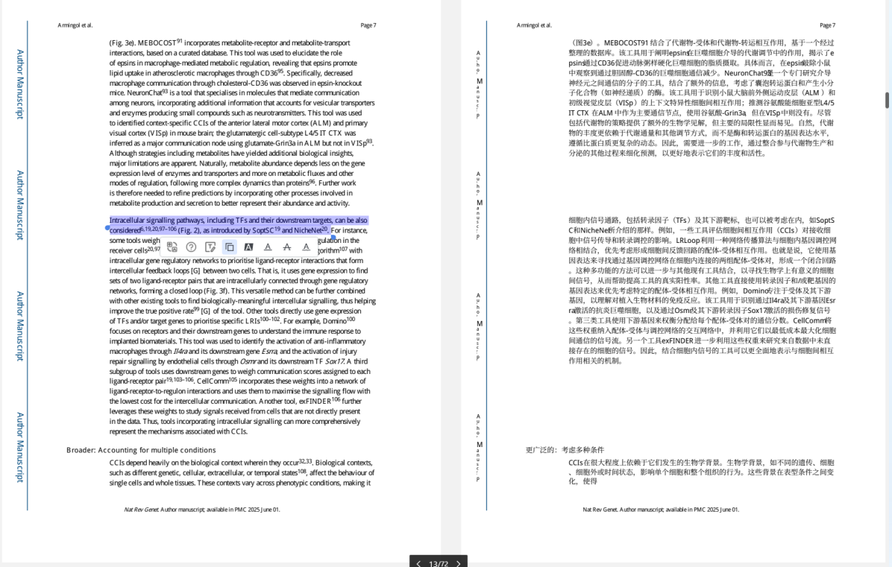

**特殊显示：**点击 “高亮、下划线、删除线、波浪线” 按钮，对所选内容添加相应效果。

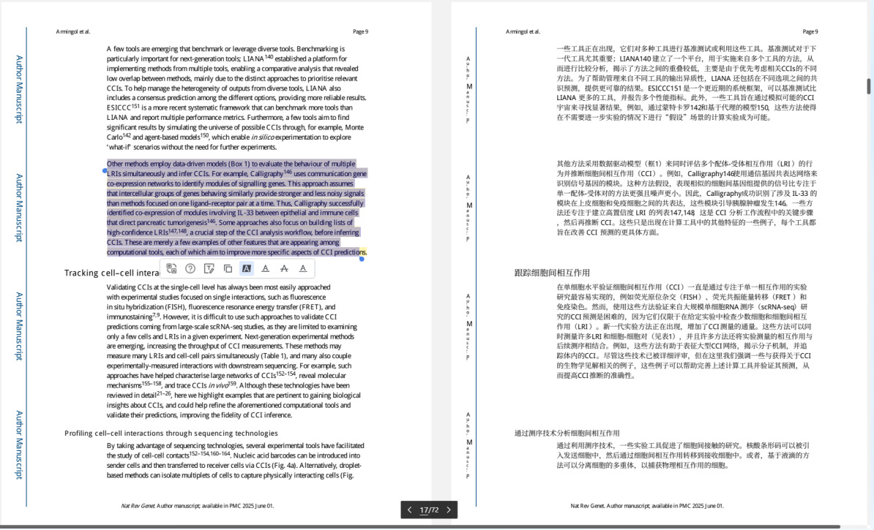

**二次编辑：**点击 特殊显示内容区域 ，弹出二次编辑栏，提供“添加注释”、“高亮编辑”以及删除特殊显示效果功能。

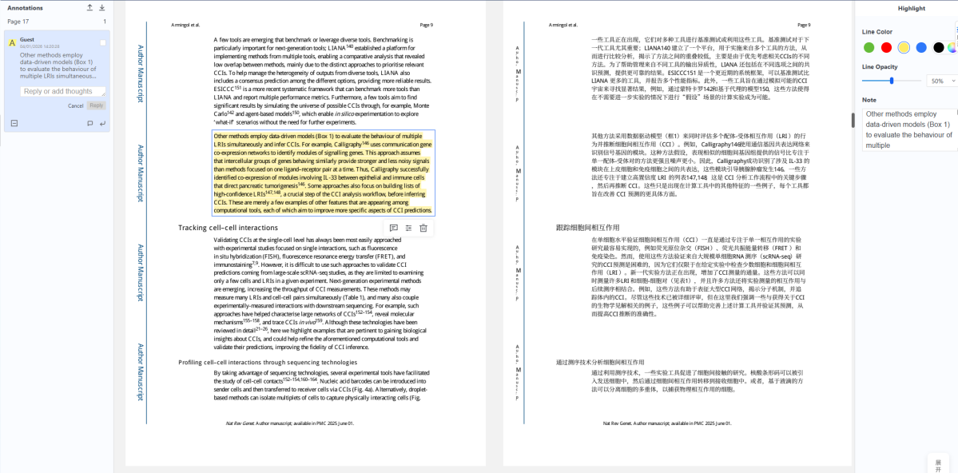

**公示插图显示：**运用最新PDF识别技术，精准保留原文中的公式及插图，保障译文的可读性。

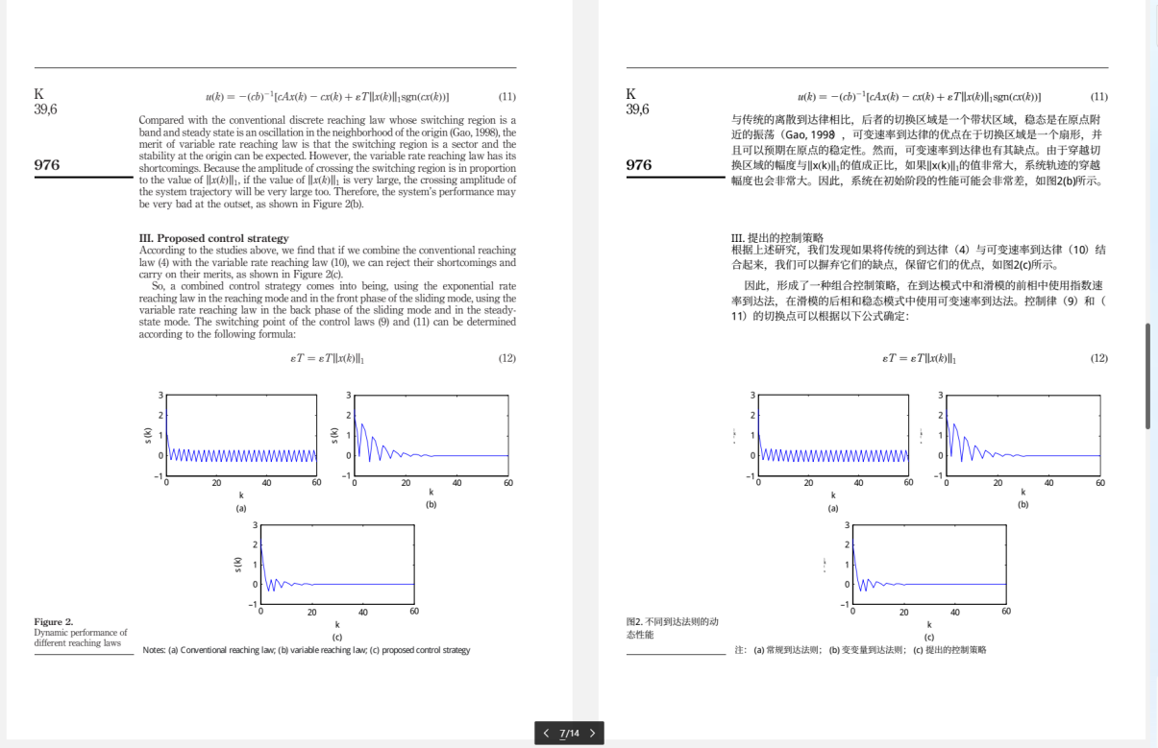

# 11. 学术创作功能指南

* **标题生成**

在标题、关键词、摘要的 “输入框” 中输入相应内容，支持中英文输入。再点击“标题生成” 按钮，AI会结合输入内容，全新创作出5个论文标题供你参考。输入信息越完善，AI生成的标题效果越好。输出语言与输入语言一致。

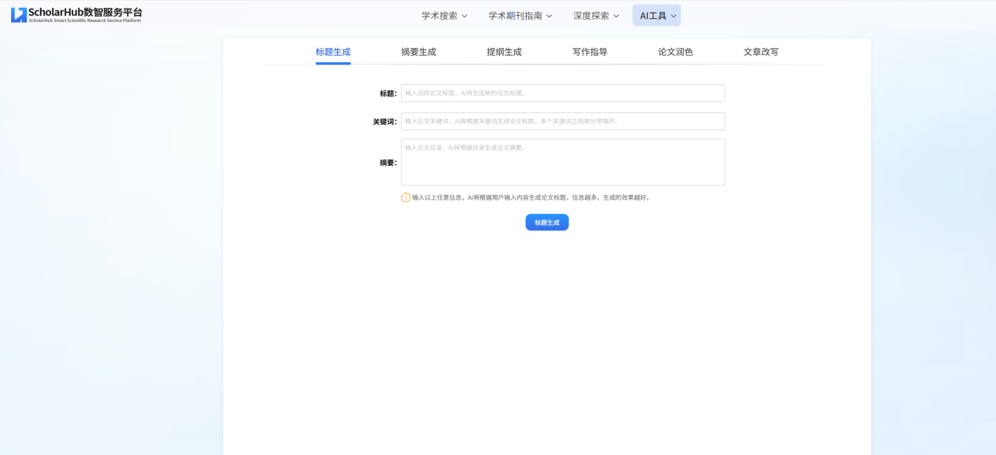

例如，在 “标题输入框” 输入标题“How to analyze and study the thermodynamic characteristics of high-altitude scientific balloons”，生成结果如图。可对生成标题直接复制。

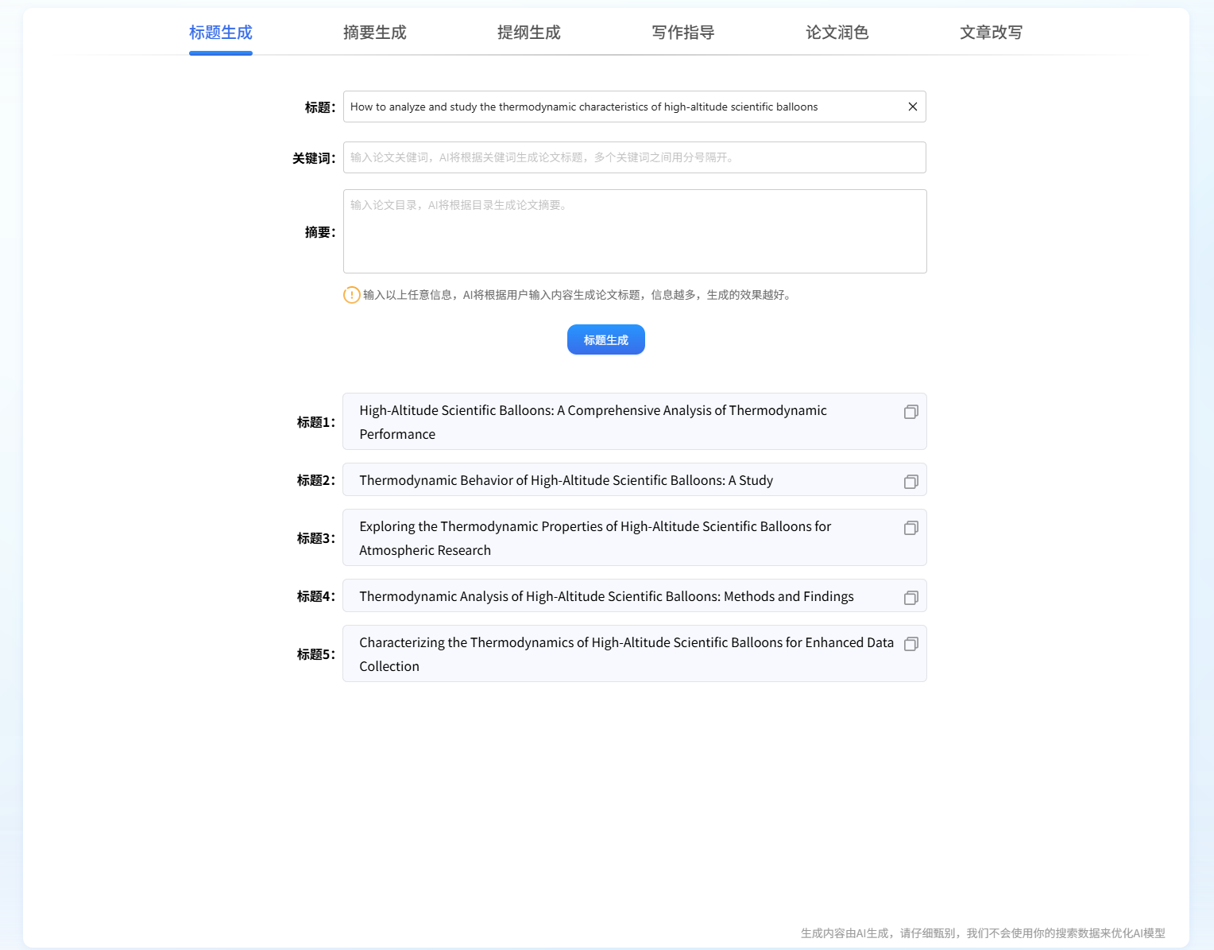

* **摘要生成**

点击 “摘要生成” ，进入摘要生成页，输入标题、关键词、目录等单个或多个信息，AI将根据输入内容生成中文摘要信息。

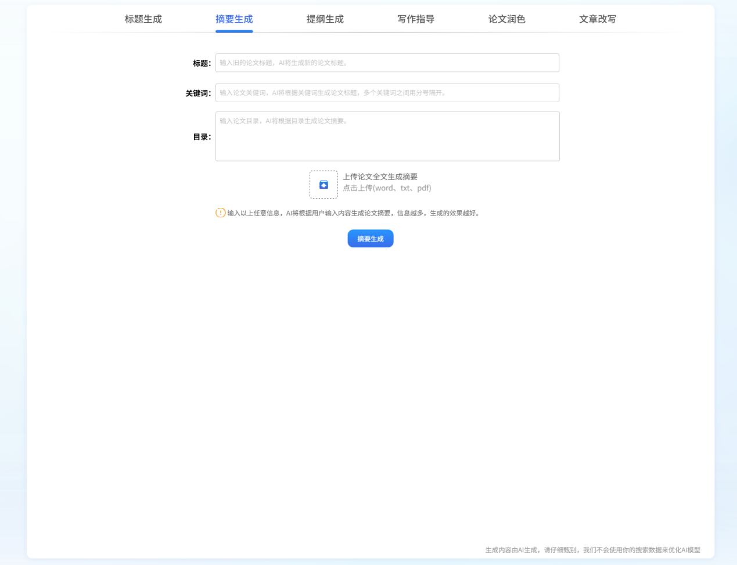

例如，在 “标题输入框” 输入标题“Biomass-derived carbon nanomaterials for sensor applications”，生成结果如图。

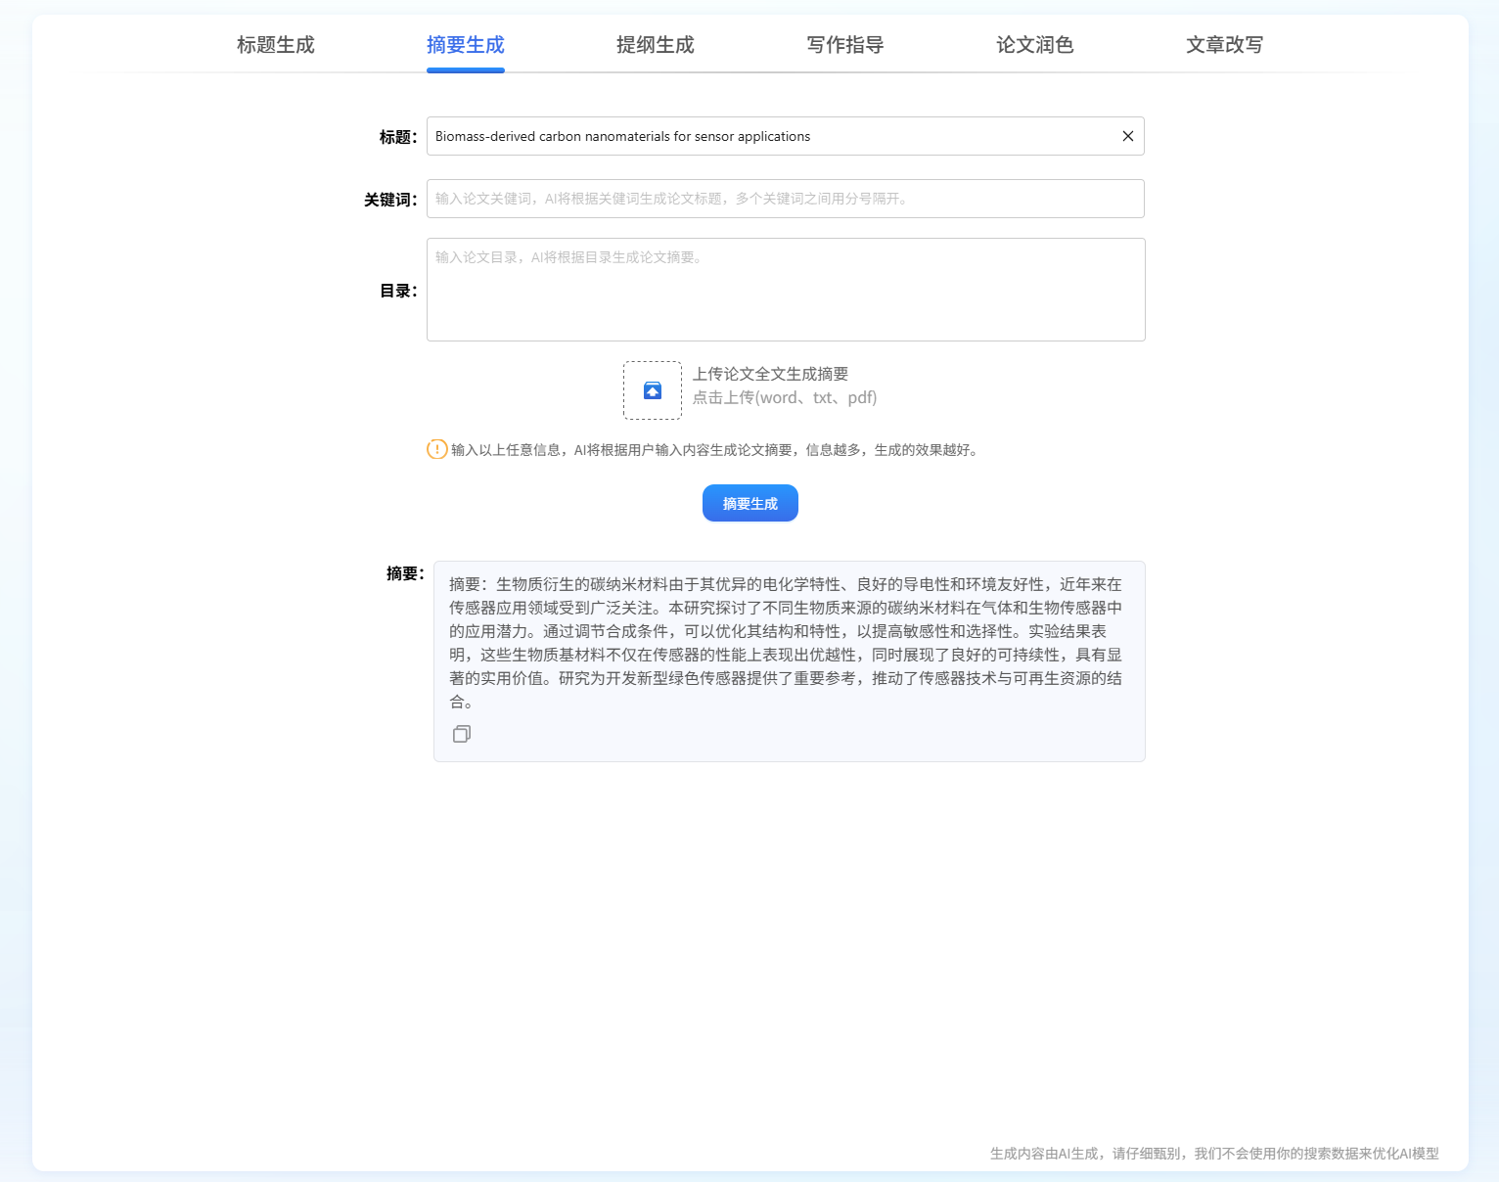

￮精准生成摘要：点击 “上传论文” 按钮，上传成功后，AI会自动解析论文内容，点击 “摘要生成” 按钮生成专业摘要信息。

* **提纲生成**

点击 “提纲生成” ，进入文章提纲生成页，输入标题、关键词等内容，AI将自动梳理生成出一个完整的论文框架，为论文创作提供思路与灵感。

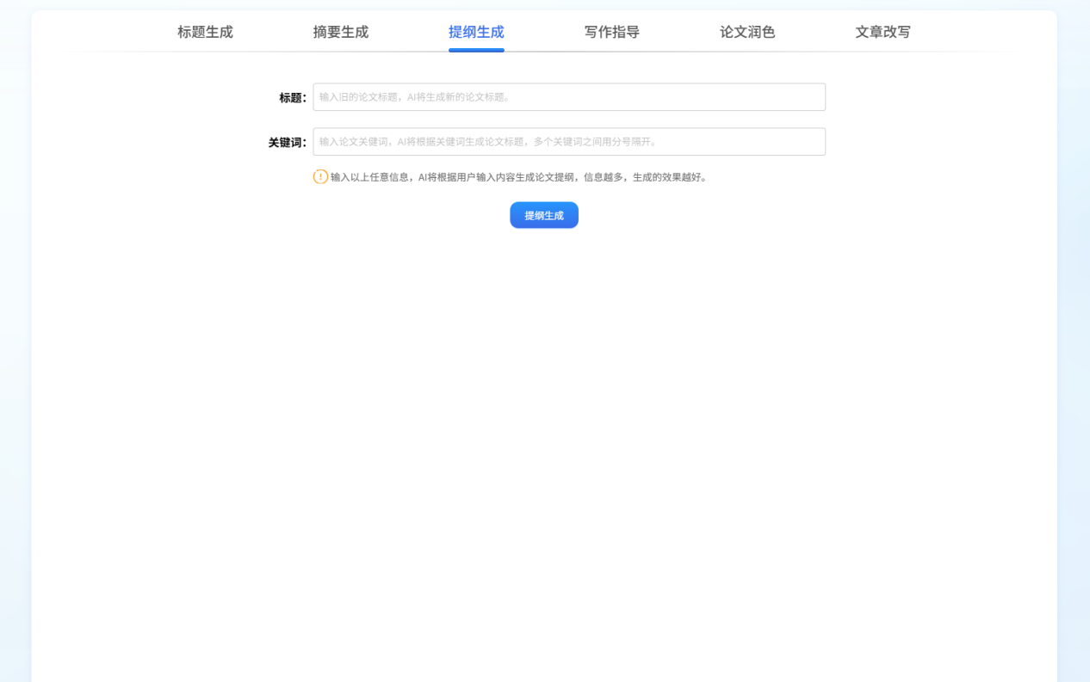

￮修改提纲：点击底部 “提纲编辑” 按钮，支持增删章节、调整顺序、修改标题及内容等操作。点击 “写作指导” 按钮，生成提纲自动在写作指导中打开。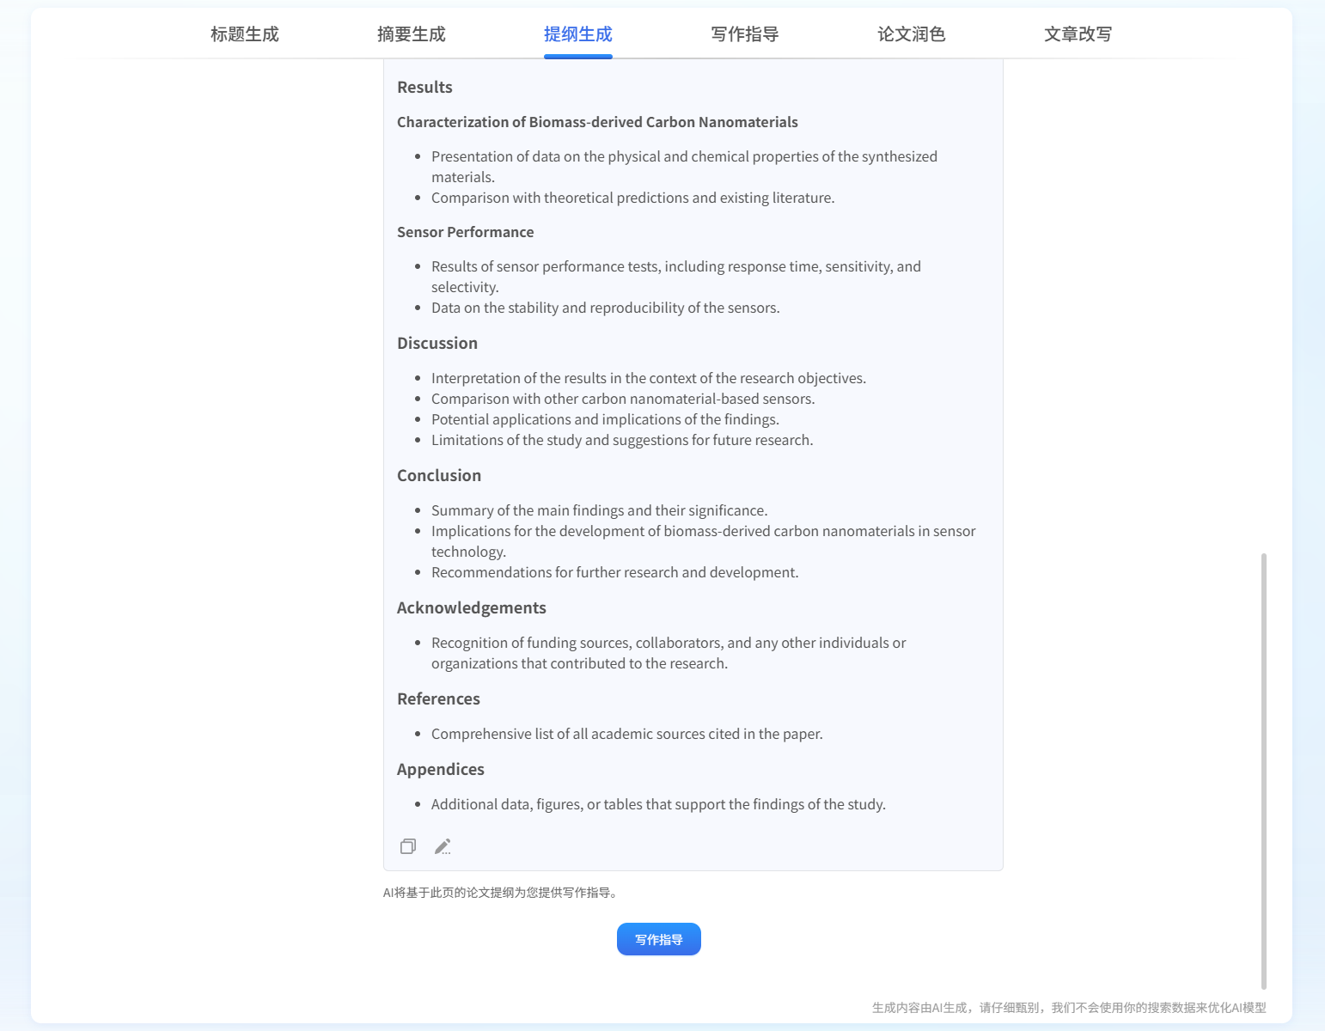

* **写作指导**

点击 “写作指导” ，进入写作指导主页。AI将根据论文目录或提纲，提供各章节、标题和该标题下内容的具体写作指导建议，包括论点发展、论据支持和例证说明，帮助突破写作瓶颈。

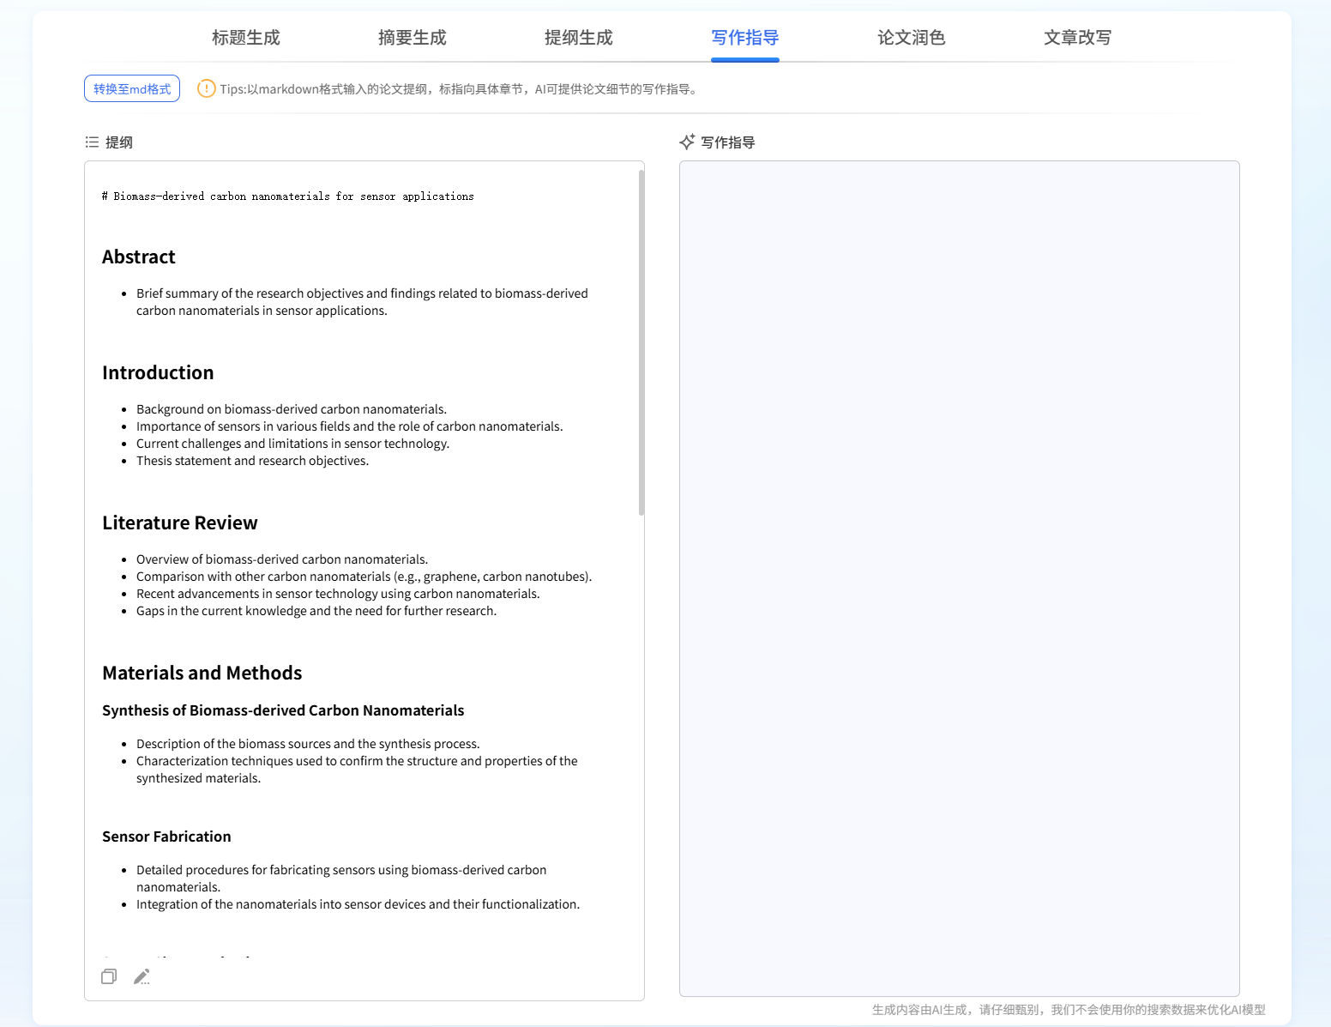

￮输入目录提纲：将论文目录复制到左侧 “提纲输入框” 中，点击左上角 “转化为md格式” 按钮，AI将自动把目录转化为可识别目录提纲。

￮获得写作指导：鼠标悬停至章节标题上，右侧显示 “写作指导” 按钮，点击即可获得专业写作指导意见。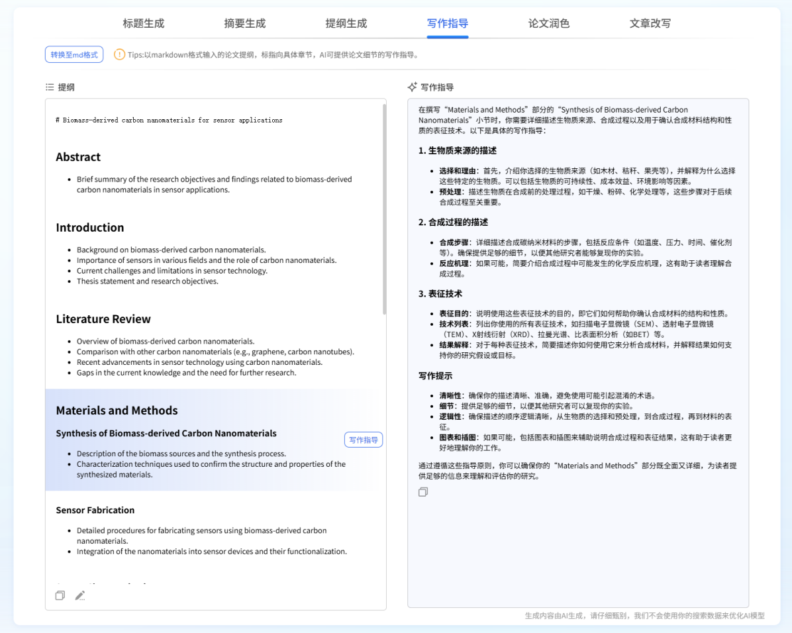

* **论文润色**

点击 “论文润色” ，进入论文润色主页。复制原文至左侧 “输入框” ，点击 “润色”按钮，AI将自动识别原文中语法错误，并在右侧 “输出框” 中生成润色后的内容。仅支持英文输入润色。

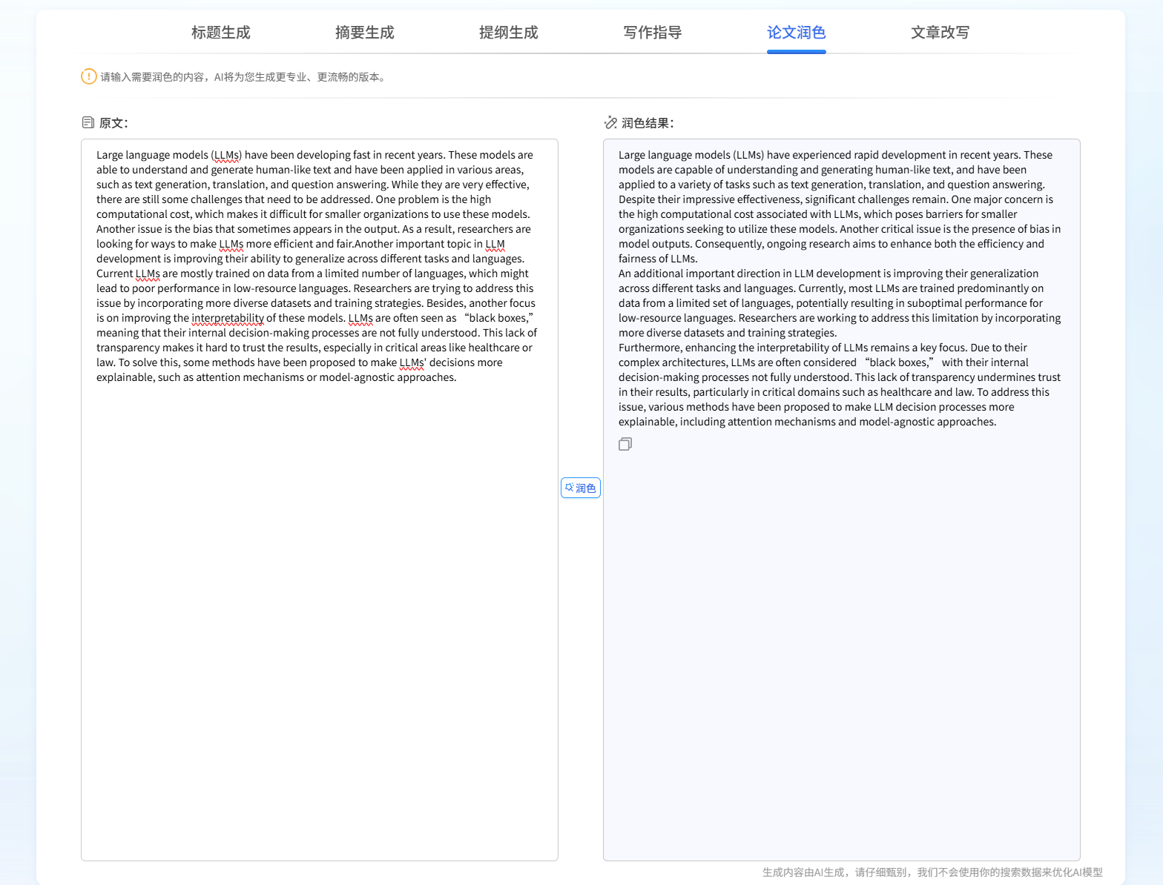

* **文章改写**

点击 “文章改写” ，进入文章改写主页。复制原文至左侧 “输入框” ，选择对原文进行改写的类型： “扩写、缩写、降重” ，点击 “改写” 按钮，AI将在右侧 “输出框” 中生成改写后的内容。支持中英文输入润色。

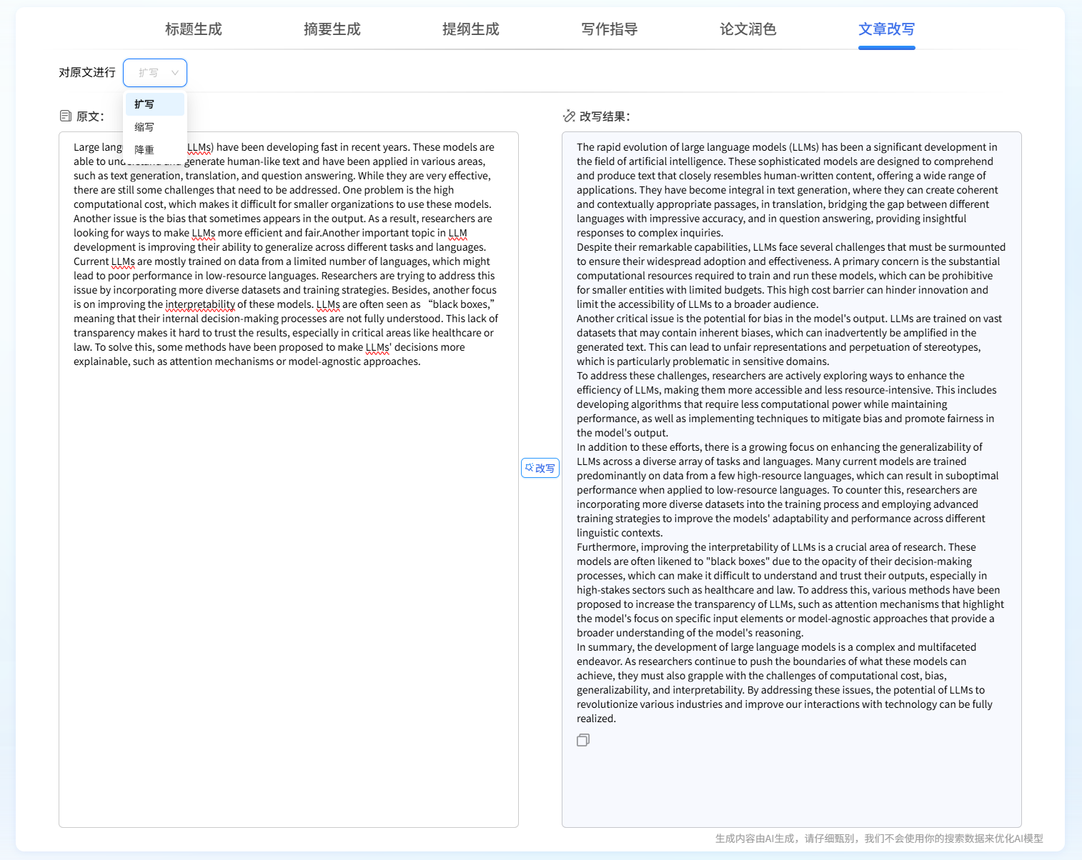

# 12. 智能问答功能指南

**12.1 学术对话**

* **新建会话**

点击页面左上角的 “开启新对话” 按钮，或者在初始页面的底部 “输入框” 直接输入你的问题，平台将创建一个新的对话。

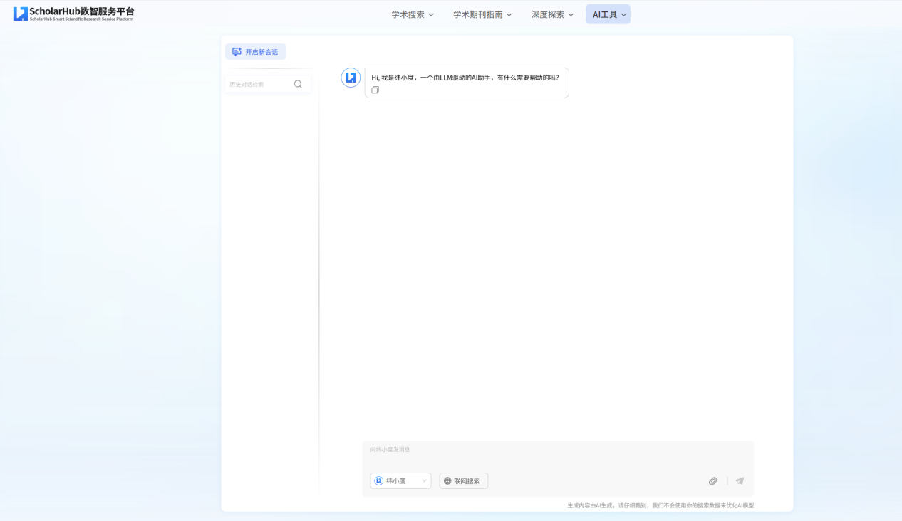

* **模型切换**

在输入框左下角，你可以切换使用两种模型，**纬小度** 和 DeepSeek。纬小度作为专业版学术AI大模型，具有比肩市场上最先进模型的文本理解、生成和推理能力，能够高效地处理复杂任务，提供高质量内容输出。

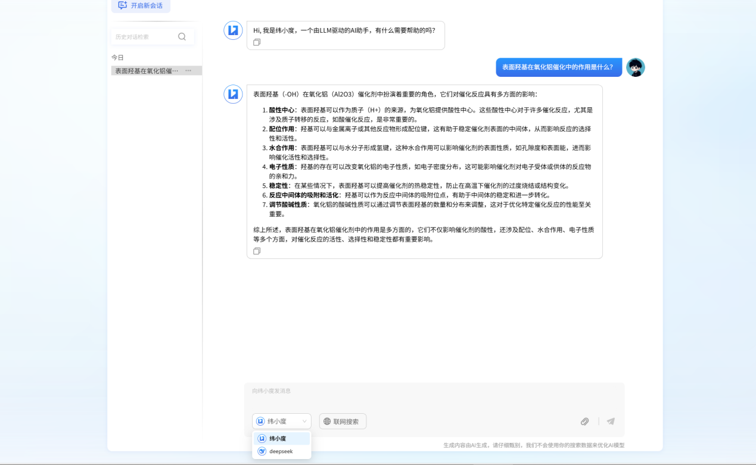

* **联网搜索**

当开启 “联网搜索” 功能后，AI将不会仅依赖平台收录信息和训练数据来回答，而是根据问题，实时地在互联网上搜索最新的信息，然后对搜索到的内容进行整理、摘要和提炼，最后形成答案。

例如，选择DeepSeek模型，开启联网搜索，输入问题“如何从零开始手搓AI大模型”。AI会从互联网搜索最新信息，并展示在右侧 “联网搜索结果” 列表中。

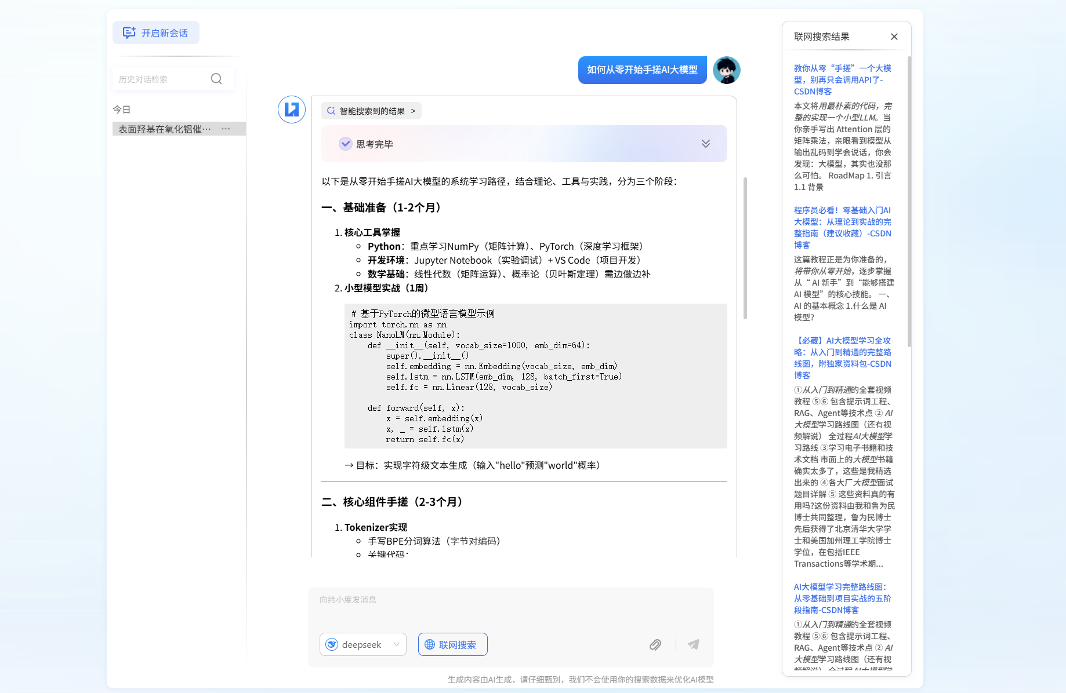

**12.2 文章对话**

* **单篇文章问答**

纬小度大模型还支持上传文章PDF文档，利用AI进行阅读与提问，帮助深入理解原文，助力创新思维和突破性发现。

￮上传文章：点击“输入框”右下角 按钮，选中上传文章直接上传。

￮咨询问题：上传成功后，会在“输入框”上方显示文章标题。你可以基于该文章输入任何想了解的问题，AI将为你提供准确且可信的答案。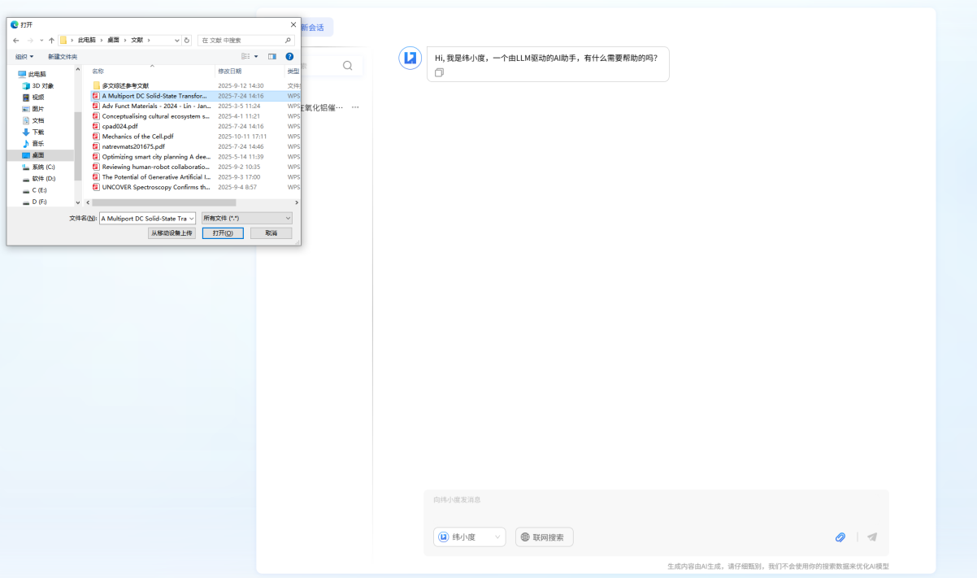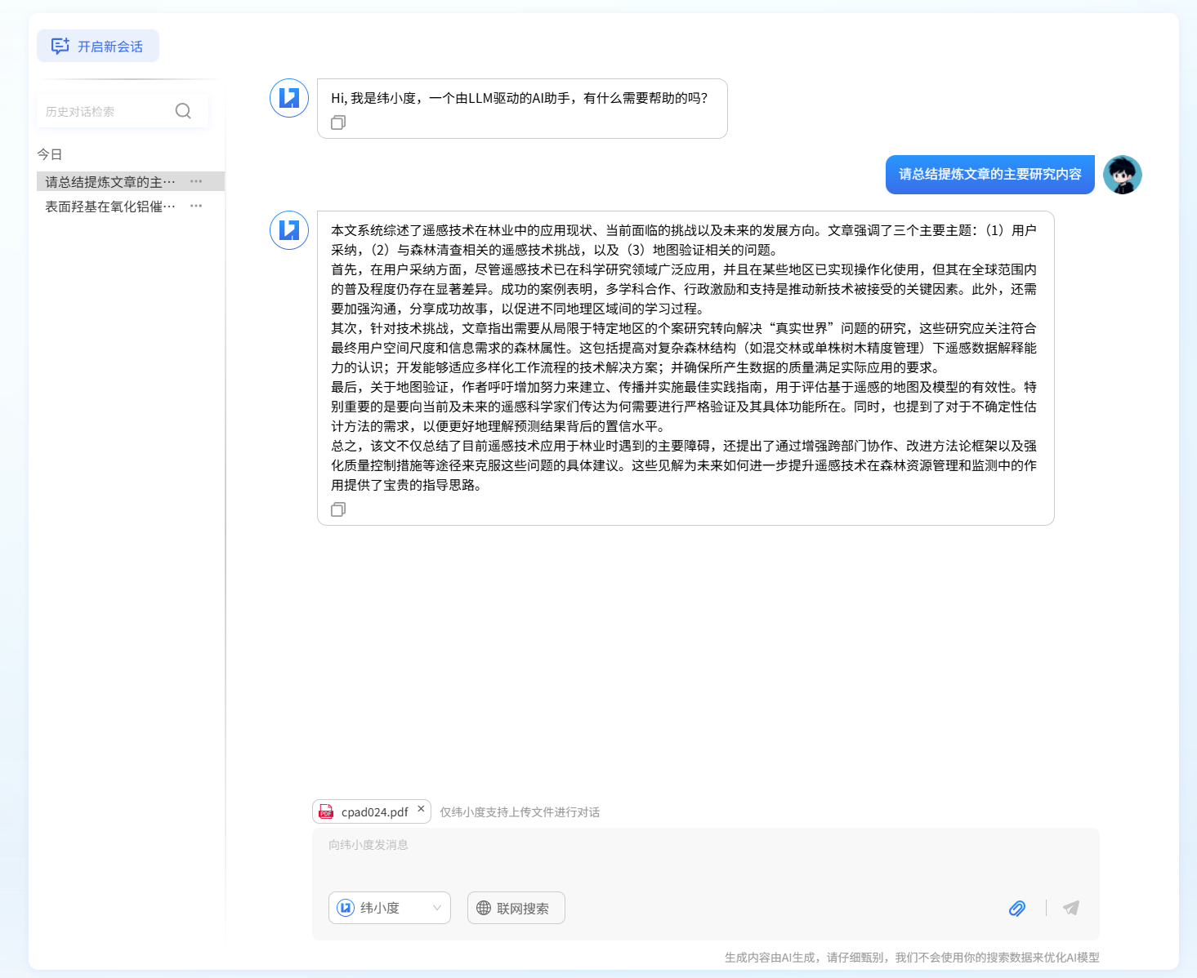

# 13. 文献管理功能指南

**13.1 文件夹管理**

* **默认文件夹**

平台预设一个初始默认文件夹：“未分组论文” 。使用 “论文速读”、“多文综述” 、“学术翻译”功能上传的文件将自动保存在 “未分组论文” 文件夹中。

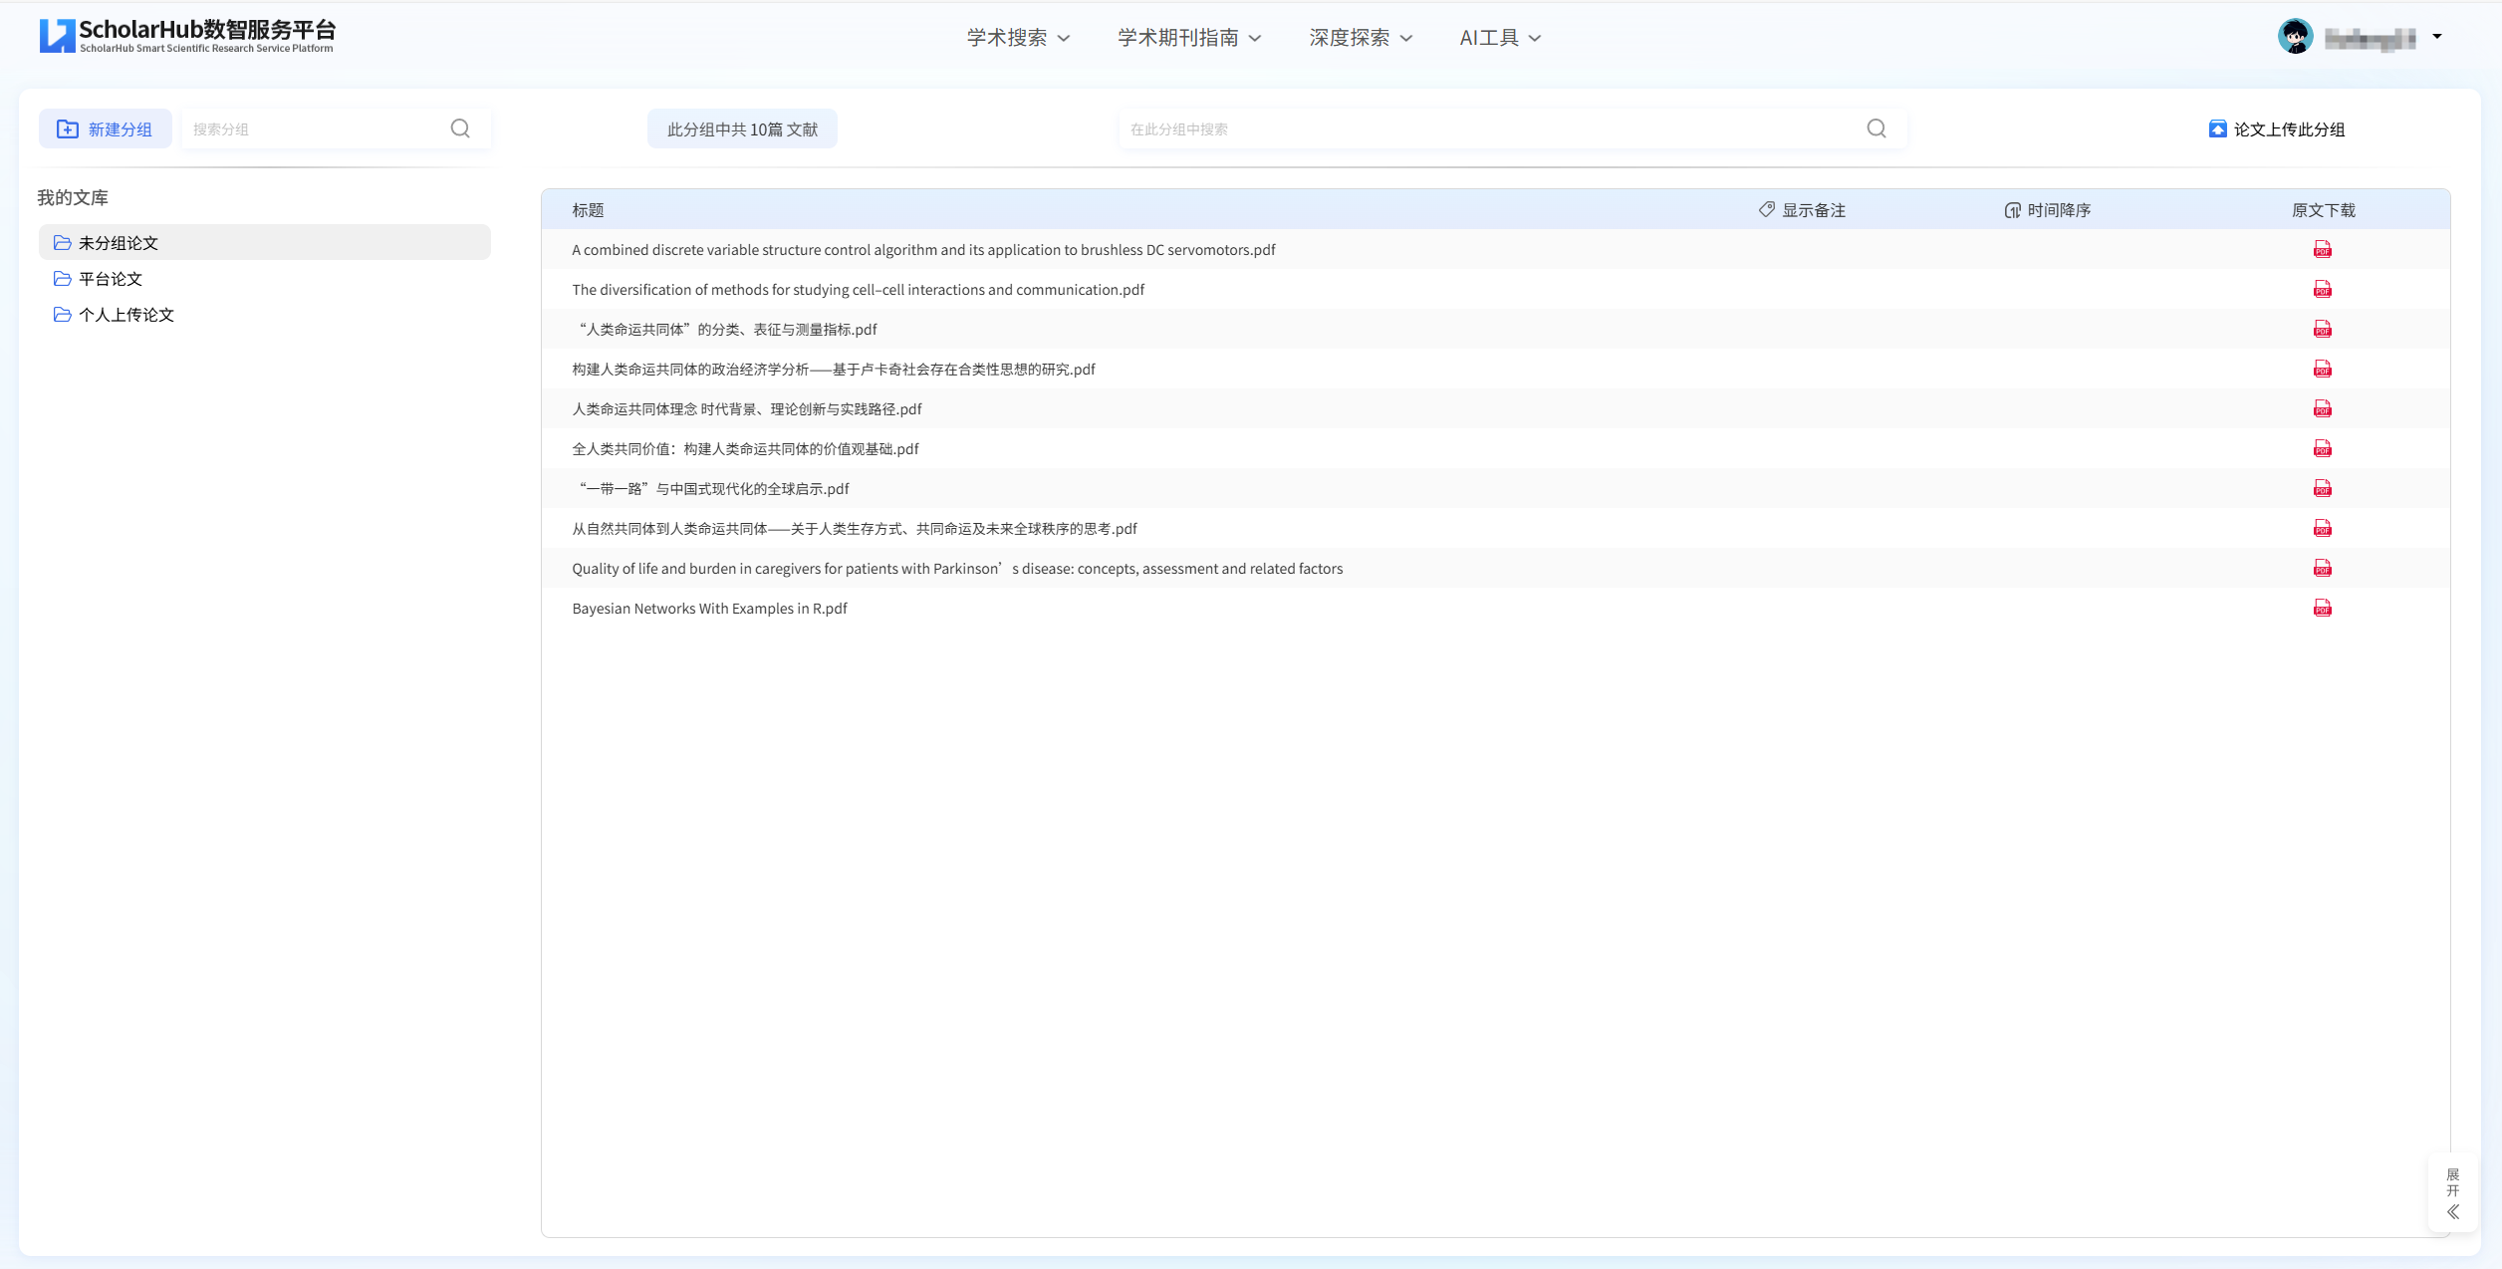

* **新建分组**

点击 “新建项目” 按钮，选择创建到指定文件夹并命名新的文件夹，新创建的文件夹将显示在你指定的文件夹列表的下方。

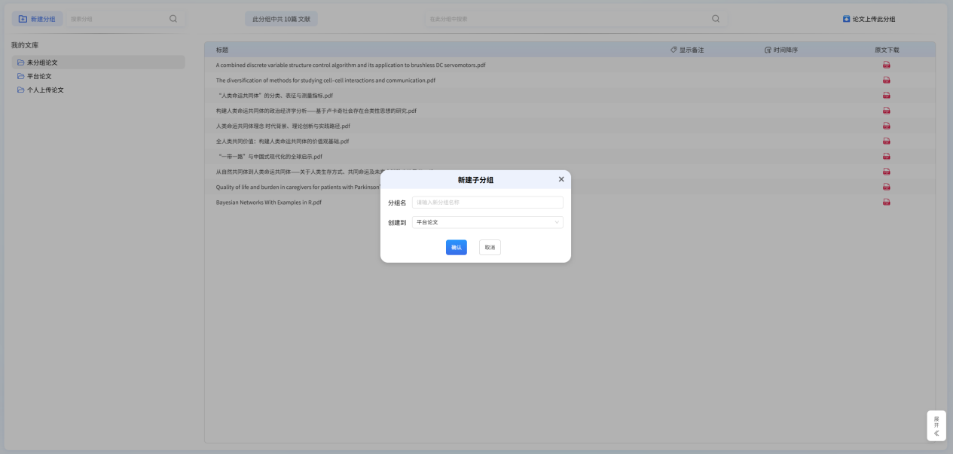

* **分组列表**

分组列表默认按照创建时间顺序排列，即最新创建的分组会显示在最下方。“未分组论文”文件夹始终固定在列表的顶部，且无法进行重命名或删除等操作。



* **分组管理**

右键分组名称，可对单个项目文件夹执行新建子分组、重命名、移动、复制、删除、清空分组论文等操作。此外，平台支持分组搜索功能，帮助你快速定位所需内容。

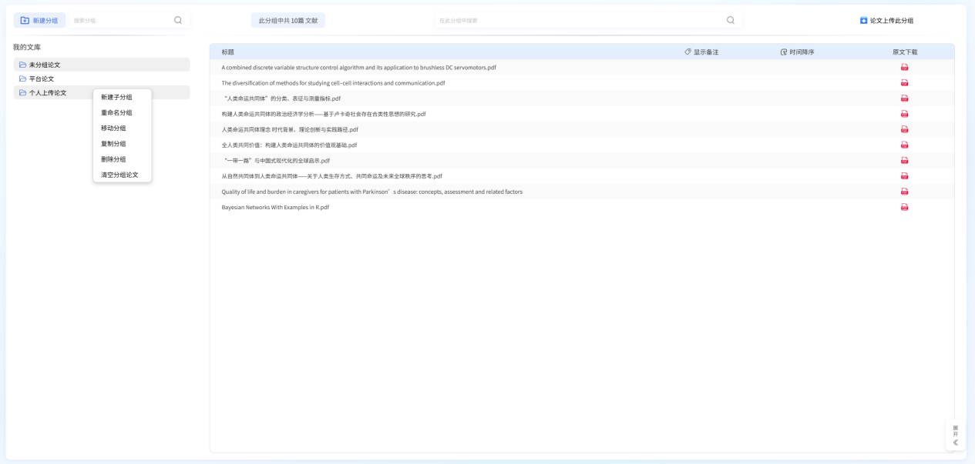

**13.2 文档管理**

* **查看文档**

在任意文件夹内，你可以通过点击文档标题进入 “论文阅读” 界面，以查看文献的详细内容。文档列表默认按照上传或生成的时间进行倒序排列，即最新添加的文档会显示在列表的最上方。

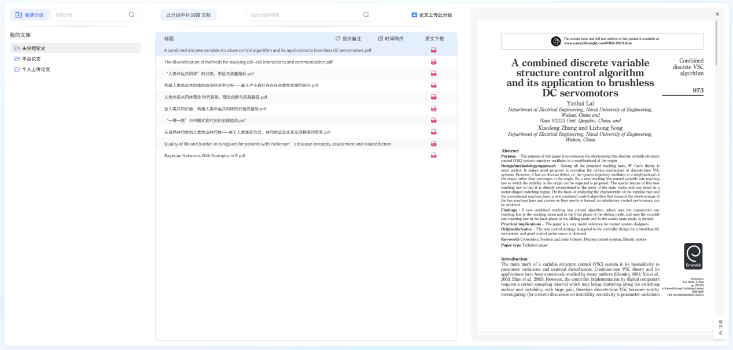

* **上传文档**

你可以在任何一个分组文件夹中上传PDF格式的文档。先选择分组文件夹，再点击右上角 “论文上传此分组” 按钮上传。

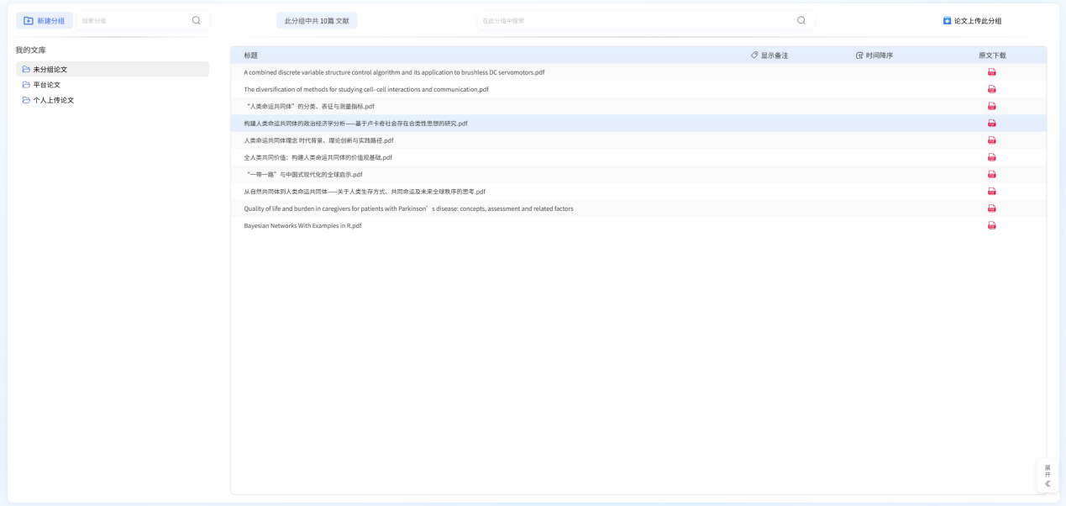

* **文档管理**

通过右键 “文档标题” ，弹出可操作弹窗，你可以对单个文档执行如下操作：修改备注名称、AI速读、综述生成、文件翻译、添加笔记以及移动到其他文件夹或删除。

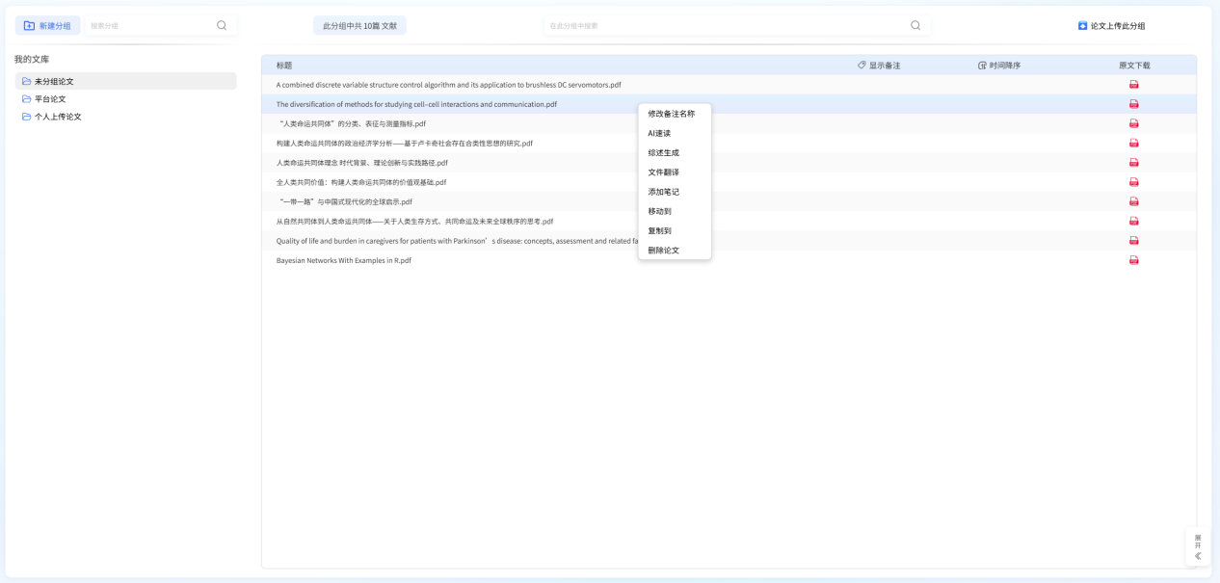

* **文档下载**

点击 “文档标题” 右侧的DPF图标，可直接将文档下载至本地。

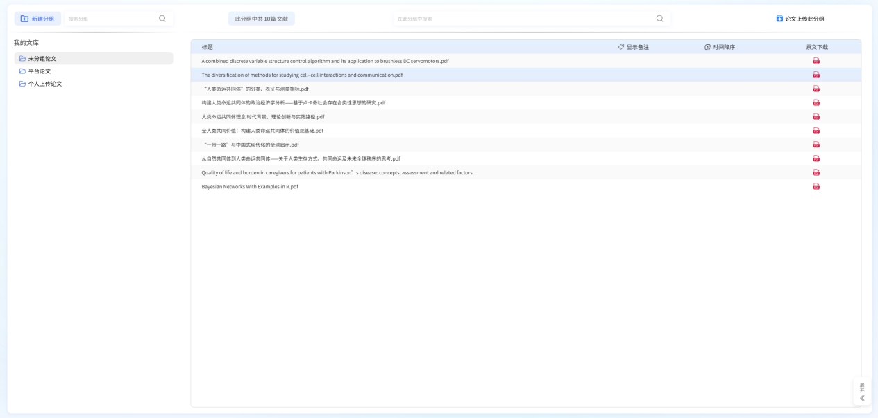

# 14. 联系我们

如果你希望成为ScholarHub数智服务平台的校园合伙人，或使用过程中需要任何帮助，请联系我们。

联系电话：**0731-88113131**

电子邮箱：**support@hnwdkj.com**

关注“纬度学术”公众号，第一时间获得产品的最新资讯及学术资源。

